

**Об утверждении регламентов государственных услуг в сфере социальной защиты**

***Утративший силу***

Постановление акимата города Караганды от 20 ноября 2012 года N 07/104. Зарегистрировано Департаментом юстиции Карагандинской области 29 декабря 2012 года N 2079. Утратило силу постановлением акимата города Караганды от 26 февраля 2014 года N 09/02

      Сноска. Утратило силу постановлением акимата города Караганды от 26.02.2014 N 09/02.

      Примечание РЦПИ:  
      В тексте сохранена авторская орфография и пунктуация.

      В соответствии с Законами Республики Казахстан от 23 января 2001 года "О местном государственном управлении и самоуправлении в Республике Казахстан", от 24 марта 1998 года "О нормативных правовых актах", статьи 9-1 Закона Республики Казахстан от 27 ноября 2000 года "Об административных процедурах", постановлениями Правительства Республики Казахстан от 20 июля 2010 года N 745 "Об утверждении реестра государственных услуг, оказываемых физическим и юридическим лицам", от 26 октября 2010 года N 1116 "Об утверждении Типового регламента электронной государственной услуги" и от 17 августа 2012 года N 1059 "О внесении изменений и дополнений в некоторые решения Правительства Республики Казахстан" акимат города Караганды **ПОСТАНОВЛЯЕТ:**  
      1. Утвердить прилагаемые регламенты государственных услуг:  
      1) "Регистрация и постановка на учет безработных граждан";  
      2) "Выдача справок безработным гражданам";  
      3) "Оформление документов на инвалидов для предоставления им протезно-ортопедической помощи";  
      4) "Оформление документов на инвалидов для обеспечения их сурдо-тифлотехническими средствами и обязательными гигиеническими средствами";  
      5) "Назначение государственных пособий семьям, имеющим детей до 18 лет";  
      6) "Назначение государственной адресной социальной помощи";  
      7) "Назначение жилищной помощи";  
      8) "Регистрация и учет граждан, пострадавших вследствие ядерных испытаний на Семипалатинском испытательном ядерном полигоне";  
      9) "Оформление документов на социальное обслуживание в государственных и негосударственных медико-социальных учреждениях (организациях), предоставляющих услуги за счет государственных бюджетных средств";  
      10) "Оформление документов на социальное обслуживание на дому для одиноких, одиноко проживающих престарелых, инвалидов и детей-инвалидов, нуждающихся в постороннем уходе и помощи";  
      11) "Оформление документов на инвалидов для предоставления им услуг индивидуального помощника для инвалидов первой группы, имеющих затруднение в передвижении и специалиста жестового языка для инвалидов по слуху";  
      12) "Оформление документов на инвалидов для предоставления им кресла-коляски";  
      13) "Оформление документов на инвалидов для обеспечения их санаторно-курортным лечением";  
      14) "Назначение и выплата социальной помощи отдельным категориям нуждающихся граждан по решениям местных представительных органов";  
      15) "Оформление документов для материального обеспечения детей-инвалидов, обучающихся и воспитывающихся на дому";  
      16) "Выдача справки, подтверждающей принадлежность заявителя (семьи) к получателям адресной социальной помощи";  
      17) "Выдача направлений лицам на участие в активных формах содействия занятости".  
      2. Отменить постановление акимата города Караганды от 4 сентября 2012 года N 42/02 "Об утверждении регламентов оказания государственных услуг в сфере социальной защиты".  
      Сноска. Постановление акимата города Караганды от 04.09.2012 N 42/02 в РЦПИ не поступало.  
      3. Государственному учреждению "Отдел занятости и социальных программ города Караганды" (Искаков Ж.Б.) принять все необходимые меры, вытекающие из настоящего постановления.  
      4. Контроль за исполнением настоящего постановления возложить на заместителя акима города Караганды Любарскую И.Ю.  
      5. Настоящее постановление вводится в действие по истечении десяти календарных дней со дня первого официального опубликования.

*Аким города Караганды                      М. Смагулов*

Утвержден  
постановлением акимата  
города Караганды  
от 20 ноября 2012 года  
N 07/104

**Регламент государственной услуги**  
**"Регистрация и постановка на учет безработных граждан"**

**1. Основные понятия**

      1. Определения используемых терминов и аббревиатур:  
      1) безработные - физические лица трудоспособного возраста, которые не занимаются трудовой деятельностью, приносящей доход, ищущие работу и готовые трудиться;  
      2) СФЕ - структурно-функциональные единицы, которые участвуют в процессе оказания государственной услуги - ответственные лица заинтересованных органов, информационные системы и их подсистемы;  
      3) уполномоченный орган – государственное учреждение "Отдел занятости и социальных программ города Караганды".

**2. Общие положения**

      2. Настоящий регламент государственной услуги "Регистрация и постановка на учет безработных граждан" (далее - регламент) определяет процедуру регистрации и постановки на учет безработных граждан (далее - государственная услуга).  
      3. Государственная услуга предоставляется государственным учреждением "Отдел занятости и социальных программ города Караганды" (далее - уполномоченный орган) по месту жительства потребителя, (контактные данные указаны в приложении 1 настоящего регламента).  
      4. Форма оказываемой государственной услуги: не автоматизированная.  
      5. Государственная услуга оказывается в соответствии со статьей 15 Закона Республики Казахстан от 23 января 2001 года "О занятости населения", с постановлением Правительства Республики Казахстан от 7 апреля 2011 года N 394 "Об утверждении стандартов государственных услуг в сфере социальной защиты, оказываемых местными исполнительными органами".  
      6. Результатом оказания государственной услуги является регистрация и постановка на учет в качестве безработного в электронном виде, либо мотивированный ответ об отказе в предоставлении государственной услуги.

**3. Требования к оказанию государственной услуги**

      7. Государственная услуга оказывается физическим лицам: гражданам Республики Казахстан, оралманам, иностранцам, лицам без гражданства, постоянно проживающим в Республике Казахстан (далее – потребитель).  
      8. Сроки оказания государственной услуги:  
      1) сроки оказания государственной услуги с момента сдачи потребителем необходимых документов, определенных в пункте 13 настоящего регламента – не позднее десяти календарных дней;  
      2) максимально допустимое время ожидания до получения государственной услуги, оказываемой на месте в день обращения потребителя, зависит от количества человек в очереди из расчета 15 минут на обслуживание одного заявителя;  
      3) максимально допустимое время обслуживания потребителя государственной услуги, оказываемой на месте в день обращения потребителя – не более 15 минут.  
      9. Государственная услуга предоставляется бесплатно.  
      10. График работы уполномоченного органа: ежедневно с 09.00 часов до 18.00 часов с обеденным перерывом с 13.00 до 14.00 часов, кроме выходных (суббота, воскресенье) и праздничных дней.  
      Государственная услуга оказывается в порядке очереди, без предварительной записи и ускоренного обслуживания.  
      11. Этапы оказания государственной услуги с момента получения заявления от потребителя государственной услуги и до момента выдачи результата государственной услуги:  
      1) потребитель государственной услуги обращается в уполномоченный орган с необходимыми документами, определенными в пункте 13 настоящего регламента;  
      2) сотрудник уполномоченного органа проверяет полученные документы, выдает талон, регистрирует и ставит на учет в качестве безработного в электронном виде потребителя государственной услуги;  
      3) при отказе в регистрации потребителю, постановке на учет в качестве безработного, сотрудник уполномоченного органа готовит мотивированный ответ об отказе в предоставлении государственной услуги и направляет на подписание руководителю уполномоченного органа;  
      4) руководитель уполномоченного органа подписывает мотивированный ответ об отказе в предоставлении государственной услуги и направляет сотруднику уполномоченного органа;  
      5) сотрудник уполномоченного органа регистрирует мотивированный ответ об отказе в предоставлении государственной услуги и выдает потребителю государственной услуги.  
      12. Минимальное количество лиц, осуществляющих прием документов для оказания государственной услуги в уполномоченном органе, составляет один сотрудник.

**4. Описание порядка действий (взаимодействия) в процессе оказания государственной услуги**

      13. Для получения государственной услуги потребитель предъявляет следующие документы:  
      1) документы, удостоверяющие личность:  
      граждане Казахстана - удостоверение личности (паспорт);  
      иностранцы и лица без гражданства - вид на жительство иностранца в Республике Казахстан и удостоверение лица без гражданства с отметкой о регистрации в органах внутренних дел;  
      оралманы - удостоверение оралмана;  
      2) документы, подтверждающие трудовую деятельность;  
      3) свидетельство о присвоении социального индивидуального кода (СИК);  
      4) регистрационный номер налогоплательщика (РНН);  
      5) сведения о полученных доходах за последний год (носят заявительный характер).  
      14. Государственная услуга оказывается в уполномоченном органе без заполнения бланков.  
      15. После сдачи всех необходимых документов в уполномоченном органе сотрудником уполномоченного органа, осуществляющим регистрацию и постановку на учет безработного, данные потребителя заносятся в карточку персонального учета (компьютерную базу данных).  
      16. Потребителю выдается талон с указанием даты регистрации и получения потребителем государственной услуги, фамилии и инициалов лица, принявшего документы.  
      17. Информирование о результате оказания государственной услуги осуществляется посредством личного посещения заявителем уполномоченного органа по месту жительства.  
      18. Отказ в регистрации, постановке на учет в качестве безработного производится при отсутствии необходимых документов, при предоставлении ложных сведений и документов.  
      Оснований для приостановления предоставления государственной услуги не имеется.  
      19. В процессе оказания государственной услуги участвуют следующие структурно - функциональные единицы (далее – СФЕ):  
      1) руководитель уполномоченного органа;  
      2) сотрудник уполномоченного органа.  
      20. Текстовое табличное описание последовательности и взаимодействие административных действий (процедур) каждой СФЕ с указанием срока выполнения каждого административного действия приведено в приложении 2 к настоящему регламенту.  
      21. Схема, отражающая взаимосвязь между логической последовательностью административных действий в процессе оказания государственной услуги и СФЕ, приведена в приложении 3 к настоящему регламенту.

**5. Ответственность должностных лиц, оказывающих**  
**государственные услуги**

      22. Ответственным лицом за оказание государственной услуги является руководитель уполномоченного органа (далее - должностное лицо).  
      Должностное лицо несет ответственность за качество и реализацию оказания государственной услуги в установленные сроки в соответствии с законодательством Республики Казахстан.

Приложение 1  
к регламенту государственной  
услуги "Регистрация и постановка  
на учет безработных граждан"

**Контактные данные уполномоченного органа по оказанию государственной услуги "Регистрация и постановка на учет безработных граждан"**

|  |  |  |
| --- | --- | --- |
| Наименование уполномоченного органа, осуществляющего функции по оказанию государственной услуги | Месторасположение, адрес, электронный адрес | Контактный телефон |
| 1 | 2 | 3 |
| Государственное учреждение "Отдел занятости и социальных программ города Караганды" | 100012, Карагандинская область, город Караганды, улица Поспелова, 16, кабинет N 3  krggorsobes@mail.ru | (87212) 300136 567227 |

Приложение 2  
к регламенту государственной  
услуги "Регистрация и постановка  
на учет безработных граждан"

**Текстовое табличное описание последовательности и взаимодействие административных действий (процедур)**

**Таблица 1. Описание действий СФЕ.**

|  |  |  |  |
| --- | --- | --- | --- |
| Действия основного процесса (хода, потока работ) | | | |
| N действия  (хода, потока работ) | 1 | 4 | 5 |
| Наименование СФЕ | Сотрудник уполномоченного органа | Руководитель уполномоченного органа | Сотрудник уполномоченного органа |
| Наименование действия (процесса, процедуры операции) и их описание | Рассмотрение и проверка представленных документов потребителем | Подписание мотивированного ответа об отказе в предоставлении государственной услуги | Регистрация мотивированного ответа об отказе в предоставлении государственной услуги |
| Форма завершения (данные, документ, организационно- распорядительное решение) | Выдача талона потребителю | Передача сотруднику уполномоченного органа результата об оказании государственной услуги | Выдача мотивированного ответа об отказе в предоставлении государственной услуги потребителю |
| Сроки исполнения | Не более 15 минут | 2 календарных дня | 3 календарных дня |
| N действия  (хода, потока работ) | 2 |  |  |
| Наименование действия (процесса, процедуры операции) и их описание | Заполнение карточки персонального учета |  |  |
| Форма завершения (данные, документ, организационно- распорядительное решение) | Регистрация и постановка на учет в качестве безработного в электронном виде |  |  |
| Сроки исполнения | 1 календарный день |  |  |
| N действия  (хода, потока работ) | 3 |  |  |
| Наименование действия (процесса, процедуры операции) и их описание | Подготовка мотивированного ответа об отказе в предоставлении государственной услуги |  |  |
| Форма завершения (данные, документ, организационно- распорядительное решение) | Направление руководителю уполномоченного органа мотивированного ответа об отказе в предоставлении государственной услуги |  |  |
| Сроки исполнения | 3 календарных дня |  |  |

Приложение 3  
к регламенту государственной  
услуги "Регистрация и постановка  
на учет безработных граждан"

**Схема, отражающая взаимосвязь между логической последовательностью административных действий в процессе оказания государственной услуги и СФЕ**

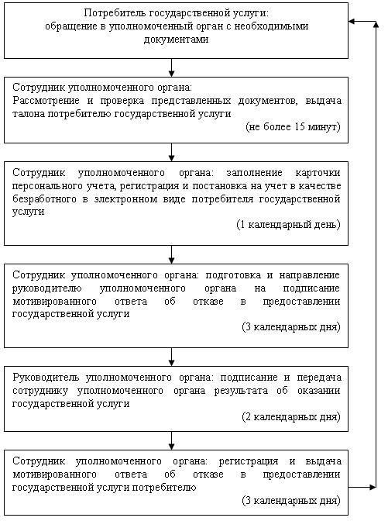

Утвержден  
постановлением акимата  
города Караганды  
от 20 ноября 2012 года  
N 07/104

**Регламент государственной услуги**  
**"Выдача справок безработным гражданам" 1. Основные понятия**

      1. Определения используемых терминов и аббревиатур:  
      1) безработные - физические лица трудоспособного возраста, которые не занимаются трудовой деятельностью, приносящей доход, ищущие работу и готовые трудиться;  
      2) СФЕ - структурно - функциональные единицы, которые участвуют в процессе оказания государственной услуги - ответственные лица заинтересованных органов, информационные системы или их подсистемы;  
      3) уполномоченный орган - государственное учреждение "Отдел занятости и социальных программ города Караганды";  
      4) центр обслуживания населения - республиканское государственное предприятие, осуществляющее организацию предоставления услуг физическим и (или) юридическим лицам по приему заявлений и выдаче документов по принципу "одного окна".

**2. Общие положения**

      2. Настоящий регламент государственной услуги "Выдача справок безработным гражданам" (далее – регламент) определяет процедуру выдачи справок безработным гражданам (далее – государственная услуга).  
      3. Государственная услуга оказывается государственным учреждением "Отдел занятости и социальных программ города Караганды" (далее - уполномоченный орган) по месту жительства потребителя, а также на альтернативной основе через центры обслуживания населения: Отделы города Караганды филиала Республиканского государственного предприятия на праве хозяйственного ведения "Центр обслуживания населения по Карагандинской области" Комитета по контролю автоматизации государственных услуг и координации деятельности центра обслуживания населения Министерства транспорта и коммуникаций Республики Казахстан (далее - центр), (контактные данные указаны в приложении 1 настоящего регламента).  
      4. Форма оказываемой государственной услуги: частично автоматизированная.  
      5. Государственная услуга оказывается в соответствии с подпунктом 8) пункта 1 статьи 8 Закона Республики Казахстан от 23 января 2001 года "О занятости населения", с постановлением Правительства Республики Казахстан от 7 апреля 2011 года N 394 "Об утверждении стандартов государственных услуг в сфере социальной защиты, оказываемых местными исполнительными органами".  
      6. Результатом оказываемой государственной услуги является выдача потребителю справки о регистрации в качестве безработного (далее – справка), либо мотивированный ответ об отказе в предоставлении услуги на бумажном носителе.

**3. Требования к порядку оказания государственной услуги**

      7. Государственная услуга оказывается физическим лицам: гражданам Республики Казахстан, оралманам, иностранцам, лицам без гражданства, постоянно проживающим в Республике Казахстан (далее – потребитель).  
      8. Сроки оказания государственной услуги:  
      В случае обращения в уполномоченный орган:  
      1) сроки предоставления государственной услуги с момента предъявления необходимых документов, определенных в пункте 13 – не более 10 минут;  
      2) максимально допустимое время ожидания до получения государственной услуги, оказываемой на месте в день обращения потребителя (при регистрации, получении талона, с момента обращения и подачи электронного запроса) – 10 минут;  
      3) максимально допустимое время обслуживания получателя государственной услуги, оказываемой на месте в день обращения потребителя – 10 минут.  
      При обращении в центр с момента сдачи потребителем необходимых документов: три рабочих дня (день приема и день выдачи документов не входят в срок оказания государственной услуги):  
      1) максимально допустимое время ожидания в очереди при сдаче необходимых документов – 30 минут;  
      2) максимально допустимое время ожидания в очереди до получения государственной услуги, оказываемой на месте в день обращения потребителя – 30 минут;  
      3) максимально допустимое время обслуживания получателя государственной услуги, оказываемой на месте в день обращения потребителя – 30 минут.  
      9. Государственная услуга оказывается бесплатно.  
      10. График работы уполномоченного органа: ежедневно с 09.00 часов до 18.00 часов с обеденным перерывом с 13.00 часов до 14.00 часов, кроме выходных (суббота, воскресенье) и праздничных дней.  
      Прием осуществляется в порядке очереди, без предварительной записи и ускоренного обслуживания.  
      График работы центра: ежедневно с 09.00 часов до 20.00 часов без перерыва, в филиалах и представительствах центров ежедневно с 09.00 часов до 19.00 часов, с обеденным перерывом с 13.00 часов до 14.00 часов, кроме выходных (суббота, воскресенье) и праздничных дней.  
      Прием осуществляется в порядке "электронной" очереди, без предварительной записи и ускоренного обслуживания.  
      11. Этапы оказания государственной услуги с момента получения заявления от потребителя государственной услуги и до момента выдачи результата государственной услуги:  
      1) потребитель государственной услуги обращается в уполномоченный орган, а так же в центр с заявлением и необходимыми документами, определенными в пункте 13 настоящего регламента;  
      2) инспектор центра проверяет представленные документы, заявление, выдает потребителю расписку, составляет реестр и передает документы в уполномоченный орган;  
      3) сотрудник уполномоченного органа принимает заявление на предоставление государственной услуги, рассматривает заявление, формирует справку либо мотивированный ответ об отказе в предоставлении государственной услуги и направляет на подписание руководителю уполномоченного органа;  
      4) руководитель уполномоченного органа рассматривает и подписывает справку либо мотивированный ответ об отказе в предоставлении государственной услуги и направляет сотруднику уполномоченного органа;  
      5) сотрудник уполномоченного органа регистрирует справку либо мотивированный ответ об отказе в предоставлении государственной услуги в журнале и направляет результат оказания государственной услуги в центр;  
      6) инспектор центра регистрирует и выдает справку либо мотивированный ответ об отказе в предоставлении государственной услуги потребителю.  
      Доставка заявлений с прилагаемыми документами и обратно в уполномоченный орган осуществляется центром посредством курьерской связи не менее двух раз в день приема заявлений.  
      12. Минимальное количество лиц, осуществляющих прием документов для оказания государственной услуги в уполномоченном органе, составляет один сотрудник.

**4. Описание порядка действий (взаимодействия) в процессе оказания государственной услуги**

      13. Для получения государственной услуги потребители предъявляют следующие документы:  
      1) документы, удостоверяющие личность:  
      граждане Казахстана – удостоверение личности (паспорт);  
      иностранцы и лица без гражданства – вид на жительство иностранца в Республике Казахстан и удостоверение лица без гражданства с отметкой о регистрации в органах внутренних дел;  
      оралманы – удостоверение оралмана;  
      2) заполненную форму заявлений, выдаваемой в центре по месту обращения за государственной услугой.  
      В центре формы заявлений размещаются на специальной стойке в зале ожидания.  
      14. При обращении потребителю выдается:  
      1) в уполномоченном органе – справка о регистрации в качестве безработного;  
      2) в центре – расписка о приеме заявления с указанием:  
      номера и даты приема заявления;  
      вида запрашиваемой государственной услуги;  
      даты (время) и места выдачи запрашиваемой государственной услуги;  
      фамилии, имени, отчества инспектора центра, принявшего заявление.  
      15. Выдача справки осуществляется при личном посещении потребителем уполномоченного органа по месту жительства.  
      В центре выдача готовых документов потребителю осуществляется инспектором центра посредством "окон" ежедневно на основании расписки в указанный в ней срок при личном посещении.  
      16. Отказ в выдаче справки безработным производится в случае отсутствия регистрации потребителя в качестве безработного в уполномоченном органе.  
      Оснований для приостановления предоставления государственной услуги не имеется.  
      В случаях, если потребитель не обратился за получением документов в установленный срок, центр обеспечивает их хранение в течение одного месяца, после чего передает их в уполномоченный орган.  
      17. В процессе оказания государственной услуги участвуют следующие структурно-функциональные единицы (далее - СФЕ):  
      1) руководитель центра;  
      2) инспектор центра;  
      3) руководитель уполномоченного органа;  
      4) сотрудник уполномоченного органа.  
      18. Текстовое табличное описание последовательности и взаимодействие административных действий (процедур) каждой СФЕ с указанием срока выполнения каждого административного действия приведено в приложении 2 к настоящему регламенту.  
      19. Схема, отражающая взаимосвязь между логической последовательностью административных действий в процессе оказания государственной услуги и СФЕ, приведены в приложении 3 к настоящему регламенту.

**5. Ответственность должностных лиц, оказывающих**  
**государственные услуги**

      20. Ответственным лицом за оказание государственной услуги является руководитель уполномоченного органа и руководитель центра (далее - должностные лица).  
      Должностные лица несут ответственность за качество и реализацию государственной услуги в установленные сроки, в соответствии с законодательством Республики Казахстан.

Приложение 1  
к регламенту государственной  
услуги "Выдача справок  
безработным гражданам"

**Контактные данные уполномоченного органа и центров обслуживания населения по оказанию государственной услуги "Выдача справок безработным гражданам"**

|  |  |  |
| --- | --- | --- |
| Наименование уполномоченного органа и центра, осуществляющие функции по оказанию государственной услуги | Месторасположение, адрес, электронный адрес | Контактный телефон |
| 1 | 2 | 3 |
| Государственное учреждение "Отдел занятости и социальных программ города Караганды" | 100012, Карагандинская область, город Караганды, улица Поспелова,16, кабинет N 3  krggorsobes@mail.ru | (87212) 300136, 567227 |
| Отдел N 1 города Караганды филиала Республиканского государственного предприятия на праве хозяйственного ведения "Центр обслуживания населения по Карагандинской области" Комитета по контролю автоматизации государственных услуг и координации деятельности центра обслуживания населения Министерства транспорта и коммуникаций Республики Казахстан | 100009, Карагандинская область, город Караганда, улица Ержанова, 47/3  erzhanova.con@mail.ru | (87212) 416310 |
| Отдел N 2 города Караганды филиала Республиканского государственного предприятия на праве хозяйственного ведения "Центр обслуживания населения по Карагандинской области" Комитета по контролю автоматизации государственных услуг и координации деятельности центра обслуживания населения Министерства транспорта и коммуникаций Республики Казахстан | 100019, Карагандинская область, город Караганда, улица Чкалова, 7  oblcon@yandex.ru | (87212) 416303 |
| Отдел N 3 города Караганды филиала Республиканского государственного предприятия на праве хозяйственного ведения "Центр обслуживания населения по Карагандинской области" Комитета по контролю автоматизации государственных услуг и координации деятельности центра обслуживания населения Министерства транспорта и коммуникаций Республики Казахстан | 100026, Карагандинская область, город Караганда, улица Муканова, 5,  filial2tcon2011yandex.ru | (87212) 772440 |
| Отдел N 4 города Караганды филиала Республиканского государственного предприятия на праве хозяйственного ведения "Центр обслуживания населения по Карагандинской области" Комитета по контролю автоматизации государственных услуг и координации деятельности центра обслуживания населения Министерства транспорта и коммуникаций Республики Казахстан | 100001, Карагандинская область, город Караганда, улица Архитектурная, 8  сonmaikuduk@mail.ru | (87212) 457101 |
| Отдел N 5 города Караганды филиала Республиканского государственного предприятия на праве хозяйственного ведения "Центр обслуживания населения по Карагандинской области" Комитета по контролю автоматизации государственных услуг и координации деятельности центра обслуживания населения Министерства транспорта и коммуникаций Республики Казахстан | 100020, Карагандинская область, город Караганда, 21 мкр-он, д 6  conprishahtinsk4@mail.ru | (87212) 539147 |
| Отдел N 6 города Караганды филиала Республиканского государственного предприятия на праве хозяйственного ведения "Центр обслуживания населения по Карагандинской области" Комитета по контролю автоматизации государственных услуг и координации деятельности центра обслуживания населения Министерства транспорта и коммуникаций Республики Казахстан | 100013, Карагандинская область, город Караганда, улица Серова, 73  guconfilialv5_2007@mail.ru | (87212) 931686 |

Приложение 2  
к регламенту государственной  
услуги "Выдача справок  
безработным гражданам"

**Текстовое табличное описание последовательности и взаимодействие административных действий каждой СФЕ с указанием срока выполнения каждого административного действия**

      Таблица 1. Описание действий СФЕ

|  |  |  |  |
| --- | --- | --- | --- |
| Действия основного процесса (хода, потока работ) | | | |
| N действия  (хода, потока работ) | 1 | 2 | 3 |
| Наименование СФЕ | Сотрудник уполномоченного органа | Руководитель уполномоченного органа | Сотрудник уполномоченного органа |
| Наименование действия (процесса, процедуры операции) и их описание | Рассмотрение и проверка представленных документов потребителем государственной услуги | Рассмотрение и подписание справки либо мотивированного ответа об отказе в предоставлении государственной услуги | Регистрация справки либо мотивированного ответа об отказе в предоставлении государственной услуги |
| Форма завершения (данные, документ, организационно- распорядительное решение) | Оформление справки либо мотивированного ответа об отказе в предоставлении государственной услуги и направление на подписание руководителю уполномоченного органа | Передача сотруднику уполномоченного органа результата оказания государственной услуги | Выдача справки либо мотивированного ответа об отказе в предоставлении государственной услуги потребителю |
| Сроки исполнения | Не более 4 минут | Не более 3 минут | Не более 3 минут |

|  |  |  |
| --- | --- | --- |
| Действия альтернативного процесса (хода, потока работ) | | |
| N действия  (хода, потока работ) | 1 | 3 |
| Наименование СФЕ | Инспектор центра | Сотрудник уполномоченного органа |
| Наименование действия (процесса, процедуры операции) и их описание | Прием заявления, проверка документов | Рассмотрение заявления, проверка документов |
| Форма завершения (данные, документ, организационно- распорядительное решение) | Выдача расписки потребителю | Оформление справки либо мотивированного ответа об отказе в предоставлении государственной услуги, направление на подписание руководителю уполномоченного органа |
| Сроки исполнения | 30 минут | 1 рабочий день |
| N действия  (хода, потока работ) | 2 |  |
| Наименование действия (процесса, процедуры операции) и их описание | Составление реестра |  |
| Форма завершения (данные, документ, организационно- распорядительное решение) | Передача документов в уполномоченный орган |  |
| Сроки исполнения | В течение 1 рабочего дня |  |

|  |  |  |  |
| --- | --- | --- | --- |
| N действия  (хода, потока работ) | 4 | 5 | 6 |
| Наименование СФЕ | Руководитель уполномоченного органа | Сотрудник уполномоченного органа | Инспектор центра |
| Наименование действия (процесса, процедуры операции) и их описание | Рассмотрение и подписание справки либо мотивированного ответа об отказе в предоставлении государственной услуги | Регистрация справки либо мотивированного ответа об отказе в предоставлении государственной услуги | Регистрация справки либо мотивированного ответа об отказе в предоставлении государственной услуги |
| Форма завершения (данные, документ, организационно- распорядительное решение) | Передача сотруднику уполномоченного органа результата об оказании государственной услуги | Передача справки либо мотивированного ответа об отказе в предоставлении государственной услуги в центр | Выдача справки либо мотивированного ответа об отказе в предоставлении государственной услуги потребителю |
| Сроки исполнения | 1 рабочий день | В течение 1 рабочего дня | 1 рабочий день |

Приложение 3  
к регламенту государственной  
услуги "Выдача справок  
безработным гражданам"

**Схемы, отражающие взаимосвязь между логической последовательностью административных действий в процессе оказания государственной услуги и СФЕ**

      1) при обращении в уполномоченный орган:

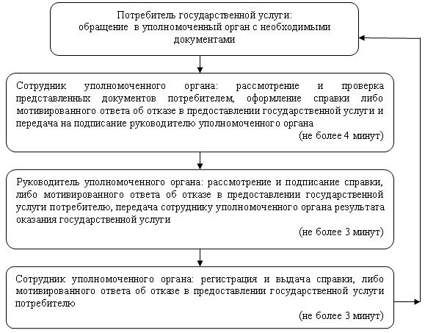

      2) при обращении в центр:

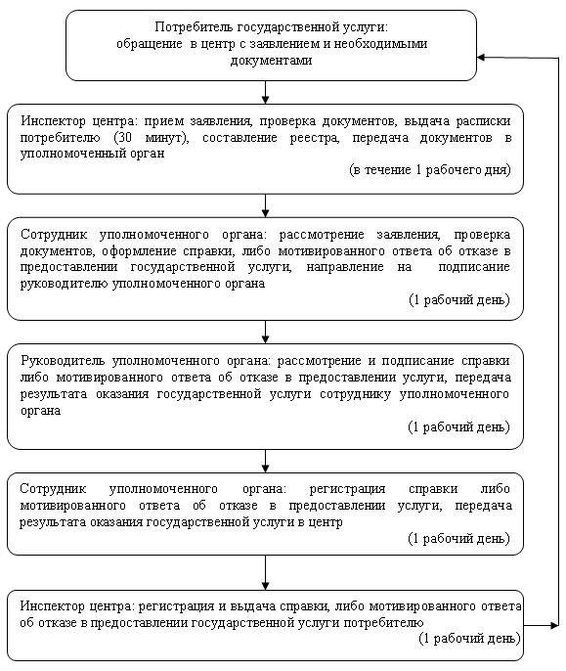

Утвержден  
постановлением акимата  
города Караганды  
от 20 ноября 2012 года  
N 07/104

**Регламент государственной услуги**  
**"Оформление документов на инвалидов для**  
**предоставления им протезно-ортопедической помощи"**

**1. Основные понятия**

      1. Определения используемых терминов и аббревиатур:  
      1) СФЕ - структурно-функциональные единицы, которые участвуют в процессе оказания государственной услуги - ответственные лица заинтересованных органов, информационные системы или их подсистемы;  
      2) уполномоченный орган - государственное учреждение "Отдел занятости и социальных программ города Караганды";  
      3) центр обслуживания населения - республиканское государственное предприятие, осуществляющее организацию предоставления услуг физическим и (или) юридическим лицам по приему заявлений и выдаче документов по принципу "одного окна".

**2. Общие положения**

      2. Настоящий регламент государственной услуги "Оформление документов на инвалидов для предоставления им протезно-ортопедической помощи" (далее - регламент) определяет процедуру оформления документов для обеспечения инвалидов протезно-ортопедической помощью (далее - государственная услуга).  
      3. Государственная услуга оказывается государственным учреждением "Отдел занятости и социальных программ города Караганды" (далее - уполномоченный орган), а также на альтернативной основе через центры обслуживания населения: Отделы города Караганды филиала Республиканского государственного предприятия на праве хозяйственного ведения "Центр обслуживания населения по Карагандинской области" Комитета по контролю автоматизации государственных услуг и координации деятельности центра обслуживания населения Министерства транспорта и коммуникаций Республики Казахстан (далее - центр), (контактные данные указаны в приложении 1 настоящего регламента).  
      4. Форма оказываемой государственной услуги: не автоматизированная.  
      5. Государственная услуга предоставляется на основании пункта 1 статьи 22 Закона Республики Казахстан от 13 апреля 2005 года "О социальной защите инвалидов в Республике Казахстан", Правил обеспечения инвалидов протезно-ортопедической помощью и техническими вспомогательными (компенсаторными) средствами, утвержденных постановлением Правительства Республики Казахстан от 20 июля 2005 года N 754 и постановления Правительства Республики Казахстан от 7 апреля 2011 года N 394 "Об утверждении стандартов государственных услуг в сфере социальной защиты, оказываемых местными исполнительными органами".  
      6. Результатом оказываемой государственной услуги, которую получит потребитель, является уведомление об оформлении документов на инвалидов для предоставления протезно-ортопедической помощи (далее – уведомление), либо мотивированный ответ об отказе в предоставлении государственной услуги на бумажном носителе.

**3. Требования к порядку оказания государственной услуги**

      7. Государственная услуга оказывается физическим лицам: гражданам Республики Казахстан, иностранцам и лицам без гражданства, постоянно проживающим на территории Республики Казахстан (далее - потребители):  
      1) участникам, инвалидам Великой Отечественной войны, а также лицам, приравненным по льготам и гарантиям к инвалидам Великой Отечественной войны;  
      2) военнослужащим, инвалидность которых наступила в связи с исполнением служебных обязанностей в Вооруженных Силах Республики Казахстан;  
      3) лицам начальствующего и рядового состава органов внутренних дел, органов национальной безопасности, инвалидность которых наступила в связи с исполнением служебных обязанностей;  
      4) инвалидам от общего заболевания;  
      5) инвалидам с детства;  
      6) детям-инвалидам;  
      7) инвалидам от трудового увечья или профессионального заболевания, полученного по вине работодателя, в случае прекращения деятельности работодателя - индивидуального предпринимателя, или ликвидации юридического лица.  
      8. Сроки оказания государственной услуги:  
      1) сроки оказания государственной услуги с момента сдачи потребителем необходимых документов, определенных в пункте 13 настоящего регламента:  
      в уполномоченном органе - в течение десяти рабочих дней;  
      в центре - в течение десяти рабочих дней (дата приема и выдачи документа (результата) государственной услуги не входит в срок оказания государственной услуги);  
      2) максимально допустимое время ожидания до получения государственной услуги, оказываемой на месте в день обращения потребителя (до получения талона), не более 30 минут;  
      3) максимально допустимое время обслуживания потребителя, государственной услуги, оказываемой на месте в день обращения потребителя, не более 15 минут в уполномоченном органе, 30 минут в центре.  
      9. Государственная услуга предоставляется бесплатно.  
      10. График работы уполномоченного органа: ежедневно с 09.00 часов до 18.00 часов с обеденным перерывом с 13.00 до 14.00 часов, кроме выходных (суббота, воскресенье) и праздничных дней.  
      Прием осуществляется в порядке очереди без предварительной записи и ускоренного обслуживания.  
      График работы центра: ежедневно с 09.00 часов до 20.00 часов, без перерыва, для филиалов и представительств центров устанавливается график работы с 09.00 часов до 19.00 часов, с перерывом на обед с 13.00 до 14.00 часов, кроме праздничных и выходных дней.  
      Прием осуществляется в порядке "электронной" очереди, без предварительной записи и ускоренного обслуживания.  
      11. Этапы оказания государственной услуги с момента получения заявления от потребителя и до момента выдачи результата государственной услуги:  
      1) потребитель подает заявление вместе с необходимыми документами, определенными в пункте 13 настоящего регламента, в уполномоченный орган или центр;  
      2) центр осуществляет прием документов, регистрацию, составление реестра и передает документы в уполномоченный орган;  
      3) уполномоченный орган осуществляет рассмотрение, регистрацию документов, представленных из центра или от потребителя при подаче заявления в уполномоченный орган, подготавливает уведомление, либо мотивированный ответ об отказе в предоставлении государственной услуги и направляет результат оказания государственной услуги в центр или потребителю, в случае подачи заявления в уполномоченный орган;  
      4) центр выдает потребителю уведомление, либо мотивированный ответ об отказе в предоставлении государственной услуги.  
      Доставка заявлений с прилагаемыми документами и обратно в уполномоченный орган осуществляется центром посредством курьерской связи не менее двух раз в день приема заявлений.  
      12. Минимальное количество лиц, осуществляющих прием документов для оказания государственной услуги в центре и уполномоченном органе, составляет один сотрудник.

**4. Описание порядка действий (взаимодействия) в процессе оказания государственной услуги**

      13. Для получения государственной услуги потребитель представляет следующие документы:  
      1) заявление установленного образца с указанием реквизитов документа, удостоверяющего личность, номер социального индивидуального кода (при наличии индивидуальный идентификационный номер);  
      2) копию документа, удостоверяющего личность потребителя, а для несовершеннолетних детей-инвалидов - копию свидетельства о рождении и документа, удостоверяющего личность одного из родителей (опекунов, попечителей);  
      3) для инвалидов, в том числе детей-инвалидов - копию выписки из индивидуальной программы реабилитации инвалида;  
      4) для участников, инвалидов Великой Отечественной войны и лиц, приравненных по льготам и гарантиям к инвалидам Великой Отечественной войны - копию удостоверения установленного образца;  
      5) для участников Великой Отечественной войны - копию заключения медицинской организации по месту жительства о необходимости предоставления протезно-ортопедической помощи;  
      6) для инвалидов от трудового увечья или профессионального заболевания, полученного по вине работодателя, в случаях прекращения деятельности работодателя - индивидуального предпринимателя или ликвидации юридического лица - копию акта о несчастном случае и документ о прекращении деятельности работодателя - индивидуального предпринимателя или ликвидации юридического лица.  
      Документы предоставляются в копиях и подлинниках для сверки, после чего подлинники документов возвращаются заявителю.  
      14. После сдачи всех необходимых документов потребителю выдается:  
      1) в уполномоченном органе - талон с указанием даты регистрации и получения потребителем государственной услуги, фамилии и инициалов лица, принявшего документы;  
      2) в центре - расписка о приеме соответствующих документов с указанием:  
      номера и даты приема запроса;  
      вида запрашиваемой государственной услуги;  
      количества и названий приложенных документов;  
      даты, времени и места выдачи документов;  
      фамилии, имени, отчества инспектора центра, принявшего заявление на оформление документов.  
      15. Доставка уведомления об оформлении (отказе в оформлении) документов на инвалидов для предоставления протезно-ортопедической помощи либо мотивированный ответ об отказе осуществляется:  
      1) при обращении в уполномоченный орган посредством личного посещения потребителем уполномоченного органа по месту жительства, либо посредством почтового сообщения;  
      2) при личном обращении в центр посредством "окон" ежедневно на основании расписки, в указанный в ней срок.  
      16. В предоставлении государственной услуги отказывается по следующим основаниям:  
      1) наличие у потребителя медицинских противопоказаний на предоставление протезно-ортопедической помощи;  
      2) отсутствие одного из требуемых документов для предоставления данной государственной услуги, при выявлении ошибок в оформлении документов, поступающих из центра;  
      3) недостоверность представленных сведений и документов;  
      4) инвалидам от трудового увечья или профессионального заболевания, полученного по вине работодателя, в случаях прекращения деятельности работодателя – индивидуального предпринимателя или ликвидации юридического лица, если их деятельность не прекращена в установленном законодательством порядке.  
      Оснований для приостановления оказания государственной услуги не имеется.  
      17. В процессе оказания государственной услуги участвуют следующие структурно-функциональные единицы (далее - СФЕ):  
      1) руководитель уполномоченного органа;  
      2) ответственное лицо уполномоченного органа;  
      3) инспектор центра.  
      18. Текстовое табличное описание последовательности и взаимодействие административных действий (процедур) каждой СФЕ с указанием срока выполнения каждого административного действия приведено в приложении 2 к настоящему регламенту.  
      19. Схема, отражающая взаимосвязь между логической последовательностью административных действий в процессе оказания государственной услуги и СФЕ, приведены в приложении 3 к настоящему регламенту.

**5. Ответственность должностных лиц, оказывающих**  
**государственные услуги**

      20. Ответственным лицом за оказание государственной услуги является руководитель уполномоченного органа и руководитель центра (далее - должностные лица).  
      Должностные лица несут ответственность за качество и реализацию государственной услуги в установленные сроки, в соответствии с законодательством Республики Казахстан.

Приложение 1  
к регламенту государственной  
услуги "Оформление документов  
на инвалидов для предоставления  
им протезно-ортопедической помощи"

**Контактные данные уполномоченного органа и центров обслуживания населения по оказанию государственной услуги "Оформление документов на инвалидов для предоставления им протезно-ортопедической помощи"**

|  |  |  |
| --- | --- | --- |
| Наименование уполномоченного органа и центра, осуществляющих функции по оказанию государственной услуги | Месторасположение, адрес электронный адрес | Контактный телефон |
| 1 | 2 | 3 |
| Государственное учреждение "Отдел занятости и социальных программ города Караганды" | 100012, город Караганда, улица Поспелова 16, кабинет N 5  krggorsobes@mail.ru | 8-(7212) 30-02-52 |
| Отдел N 1 города Караганды филиала Республиканского государственного предприятия на праве хозяйственного ведения "Центр обслуживания населения по Карагандинской области" Комитета по контролю автоматизации государственных услуг и координации деятельности центра обслуживания населения Министерства транспорта и коммуникаций Республики Казахстан | 100009, город Караганда, улица Ержанова 47-3  erzhanova.con@mail.ru | 8(7212) 41-63-10 |
| Отдел N 2 города Караганды филиала Республиканского государственного предприятия на праве хозяйственного ведения "Центр обслуживания населения по Карагандинской области" Комитета по контролю автоматизации государственных услуг и координации деятельности центра обслуживания населения Министерства транспорта и коммуникаций Республики Казахстан | 100019, город Караганда, улица Чкалова 7  oblcon@yandex.ru | 8(7212) 41-63-03 |
| Отдел N 3 города Караганды филиала Республиканского государственного предприятия на праве хозяйственного ведения "Центр обслуживания населения по Карагандинской области" Комитета по контролю автоматизации государственных услуг и координации деятельности центра обслуживания населения Министерства транспорта и коммуникаций Республики Казахстан | 100026, город Караганда, улица Муканова, 5  filial2tcon2011@yandex.ru | 8(7212) 77-24-40 |
| Отдел N 4 города Караганды филиала Республиканского государственного предприятия на праве хозяйственного ведения "Центр обслуживания населения по Карагандинской области" Комитета по контролю автоматизации государственных услуг и координации деятельности центра обслуживания населения Министерства транспорта и коммуникаций Республики Казахстан | 100001, город Караганда, улица Архитектурная 8  conmaikuduk@mail.ru | 8(7212) 45-71-01 |
| Отдел N 5 города Караганды филиала Республиканского государственного предприятия на праве хозяйственного ведения "Центр обслуживания населения по Карагандинской области" Комитета по контролю автоматизации государственных услуг и координации деятельности центра обслуживания населения Министерства транспорта и коммуникаций Республики Казахстан | 100020, город Караганда, 21 микрорайон, 6  conprishahtinsk4@mail.ru | 8(7212) 53-91-47 |
| Отдел N 6 города Караганды филиала Республиканского государственного предприятия на праве хозяйственного ведения "Центр обслуживания населения по Карагандинской области" Комитета по контролю автоматизации государственных услуг и координации деятельности центра обслуживания населения Министерства транспорта и коммуникаций Республики Казахстан | 100013, город Караганда, улица Серова, 73  guconfilialv5_2007@mail.ru | 8(7212) 93-16-86 |

Приложение 2  
к регламенту государственной  
услуги "Оформление документов  
на инвалидов для предоставления  
им протезно-ортопедической помощи"

**Текстовое табличное описание последовательности и взаимодействие административных действий каждой СФЕ с указанием срока выполнения каждого административного действия**

      Таблица 1. Описание действий СФЕ.

|  |  |  |  |
| --- | --- | --- | --- |
| Действия основного процесса (хода, потока работ) | | | |
| N действия  (хода, потока работ) | 1 | 3 | 4 |
| Наименование СФЕ | Ответственное лицо уполномоченного органа | Руководитель уполномоченного органа | Ответственное лицо уполномоченного органа |
| Наименование действия (процесса, процедуры операции) и их описание | Прием заявления, проверка документов | Рассмотрение представленного пакета документов, наложение резолюции | Подготовка уведомления, либо мотивированного ответа об отказе в предоставлении государственной услуги |
| Форма завершения (данные, документ, организационно- распорядительное решение) | Выдача талона потребителю | Направление ответственному лицу уполномоченного органа | Направление руководителю на подпись уведомления, либо мотивированного ответа об отказе в предоставлении государственной услуги |
| Сроки исполнения | Не более 15 минут | 1 рабочий день | 6 рабочих дней |
| N действия  (хода, потока работ) | 2 |  |  |
| Наименование действия (процесса, процедуры операции) и их описание | Регистрация заявления |  |  |
| Форма завершения (данные, документ, организационно- распорядительное решение) | Направление документов руководителю уполномоченного органа для наложения резолюции |  |  |
| Сроки исполнения | В течение 1 рабочего дня |  |  |

|  |  |  |
| --- | --- | --- |
| Действия основного процесса (хода, потока работ) | | |
| N действия  (хода, потока работ) | 5 | 6 |
| Наименование СФЕ | Руководитель уполномоченного органа | Ответственное лицо уполномоченного органа |
| Наименование действия (процесса, процедуры операции) и их описание | Подписание уведомления, либо мотивированного ответа об отказе в предоставлении государственной услуги | Регистрация уведомления, либо мотивированного ответа об отказе в предоставлении государственной услуги |
| Форма завершения (данные, документ, организационно- распорядительное решение) | Передача ответственному лицу уполномоченного органа результата об оказании государственной услуги | Выдача уведомления, либо мотивированного ответа об отказе в предоставлении государственной услуги потребителю |
| Сроки исполнения | 1 рабочий день | 1 рабочий день |

|  |  |  |  |
| --- | --- | --- | --- |
| Действия альтернативного процесса (хода, потока работ) | | | |
| N действия  (хода, потока работ) | 1 | 3 | 4 |
| Наименование СФЕ | Инспектор центра | Ответственное лицо уполномоченного органа | Руководитель уполномоченного органа |
| Наименование действия (процесса, процедуры операции) и их описание | Прием заявления, проверка документов | Регистрация заявления | Рассмотрение представленного пакета документов, наложение резолюции |
| Форма завершения (данные, документ, организационно- распорядительное решение) | Выдача расписки  потребителю | Направление документов руководителю уполномоченного органа для наложения резолюции | Направление ответственному лицу уполномоченного органа |
| Сроки исполнения | Не более 30 минут | 1 рабочий день | 1 рабочий день |
| N действия  (хода, потока работ) | 2 |  |  |
| Наименование действия (процесса, процедуры операции) и их описание | Составление реестра |  |  |
| Форма завершения (данные, документ, организационно- распорядительное решение) | Передача документов в уполномоченный орган |  |  |
| Сроки исполнения | Не менее двух раз в день приема заявлений |  |  |

|  |  |  |  |  |
| --- | --- | --- | --- | --- |
| Действия альтернативного процесса (хода, потока работ) | | | | |
| N действия  (хода, потока работ) | 5 | 6 | 7 | 8 |
| Наименование СФЕ | Ответственное лицо уполномоченного органа | Руководитель уполномоченного органа | Ответственное лицо уполномоченного органа | Инспектор центра |
| Наименование действия (процесса, процедуры операции) и их описание | Подготовка уведомления, либо мотивированного ответа об отказе в предоставлении государственной услуги | Подписание уведомления, либо мотивированного ответа об отказе в предоставлении государственной услуги | Регистрация уведомления, либо мотивированного ответа об отказе в предоставлении государственной услуги | Регистрация уведомления, либо мотивированного ответа об отказе в предоставлении государственной услуги |
| Форма завершения (данные, документ, организационно- распорядительное решение) | Направление руководителю на подпись уведомления, либо мотивированного ответа об отказе в предоставлении государственной услуги | Передача ответственному лицу уполномоченного органа результата об оказании услуги | Передача уведомления или мотивированного ответа об отказе в предоставлении государственной услуги в центр | Выдача уведомления или мотивированного ответа об отказе в предоставлении государственной услуги потребителю |
| Сроки исполнения | 6 рабочих дней | 1 рабочий день | 1 рабочий день | 1 рабочий день |

Приложение 3  
к регламенту государственной  
услуги "Оформление документов  
на инвалидов для предоставления  
им протезно-ортопедической помощи"

**Схемы, отражающие взаимосвязь между логической последовательностью административных действий в процессе оказания государственной услуги и СФЕ**

      1) при обращении в уполномоченный орган:

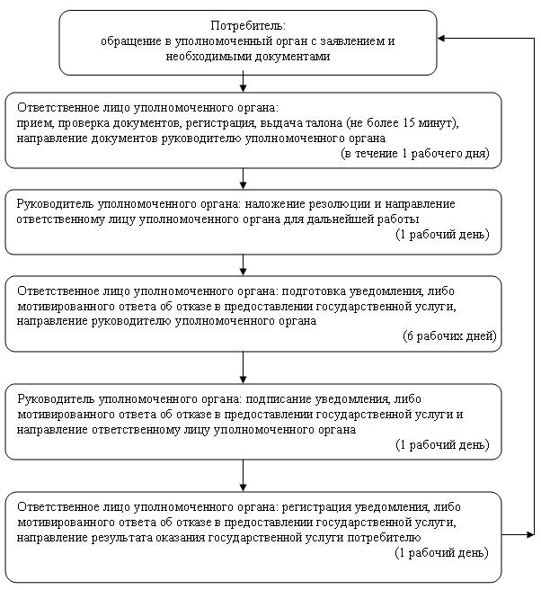

      2) при обращении в центр:

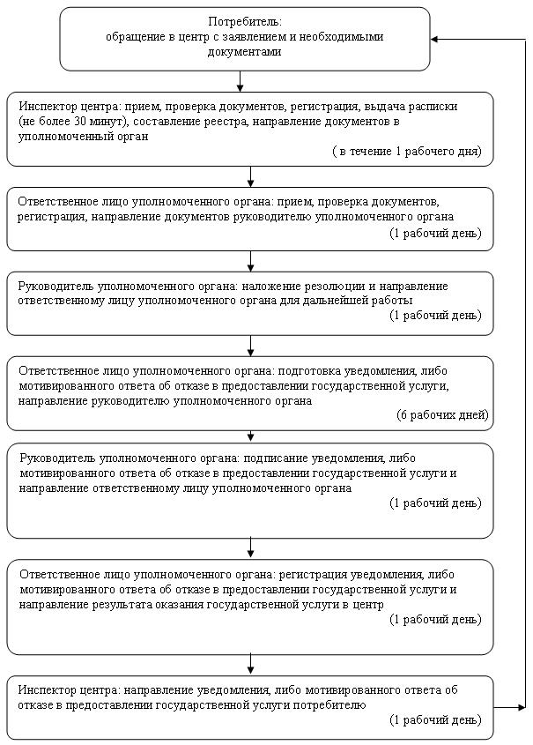

Утвержден  
постановлением акимата  
города Караганды  
от 20 ноября 2012 года  
N 07/104

**Регламент государственной услуги**  
**"Оформление документов на инвалидов для обеспечения их сурдо-тифлотехническими и обязательными гигиеническими средствами"**

**1. Основные понятия**

      1. Определения используемых терминов и аббревиатур:  
      1) СФЕ - структурно-функциональные единицы, которые участвуют в процессе оказания государственной услуги - ответственные лица заинтересованных органов, информационные системы или их подсистемы;  
      2) уполномоченный орган – государственное учреждение "Отдел занятости и социальных программ города Караганды";  
      3) центр обслуживания населения - республиканское государственное предприятие, осуществляющее организацию предоставления услуг физическим и (или) юридическим лицам по приему заявлений и выдаче документов по принципу "одного окна".

**2. Общие положения**

      2. Настоящий регламент государственной услуги "Оформление документов на инвалидов для обеспечения их сурдо-тифлотехническими и обязательными гигиеническими средствами" (далее - регламент) определяет процедуру, оформления документов для обеспечения инвалидов сурдо-тифлотехническими средствами и обязательными гигиеническими средствами (далее - государственная услуга).  
      3. Государственная услуга оказывается государственным учреждением "Отдел занятости и социальных программ города Караганды" (далее - уполномоченный орган), а также на альтернативной основе через центры обслуживания населения: Отделы города Караганды филиала Республиканского государственного предприятия на праве хозяйственного ведения "Центр обслуживания населения по Карагандинской области" Комитета по контролю автоматизации государственных услуг и координации деятельности центра обслуживания населения Министерства транспорта и коммуникаций Республики Казахстан (далее - центр), (контактные данные указаны в приложении 1 настоящего регламента).  
      4. Форма оказываемой государственной услуги: не автоматизированная.  
      5. Государственная услуга предоставляется на основании пункта 1 статьи 22 Закона Республики Казахстан от 13 апреля 2005 года "О социальной защите инвалидов в Республике Казахстан", Правил обеспечения инвалидов протезно-ортопедической помощью и техническими вспомогательными (компенсаторными) средствами, утвержденных постановлением Правительства Республики Казахстан от 20 июля 2005 года N 754 и постановления Правительства Республики Казахстан от 7 апреля 2011 года N 394 "Об утверждении стандартов государственных услуг в сфере социальной защиты, оказываемых местными исполнительными органами".  
      6. Результатом оказываемой государственной услуги, которую получит потребитель, является уведомление об оформлении документов на инвалидов для обеспечения их сурдо-тифлотехническими и обязательными гигиеническими средствами (далее – уведомление), либо мотивированный ответ об отказе в предоставлении государственной услуги на бумажном носителе.

**3. Требования к порядку оказания государственной услуги**

      7. Государственная услуга оказывается физическим лицам: гражданам Республики Казахстан, иностранцам и лицам без гражданства, постоянно проживающим на территории Республики Казахстан (далее - потребители):  
      1) по обеспечению сурдотехническими средствами:  
участникам и инвалидам Великой Отечественной войны;  
лицам, приравненным по льготам и гарантиям к инвалидам Великой Отечественной войны;  
      детям-инвалидам;  
      инвалидам первой, второй, третьей групп;  
      инвалидам от трудового увечья или профессионального заболевания, полученного по вине работодателя, в случае прекращения деятельности работодателя - индивидуального предпринимателя, или ликвидации юридического лица;  
      2) по обеспечению тифлотехническими средствами:  
      инвалидам первой, второй групп;  
      детям-инвалидам;  
      инвалидам от трудового увечья или профессионального заболевания, полученного по вине работодателя, в случае прекращения деятельности работодателя - индивидуального предпринимателя, или ликвидации юридического лица;  
      3) по обеспечению обязательными гигиеническими средствами:  
      инвалидам, нуждающимся в обязательных гигиенических средствах, в соответствии с индивидуальной программой реабилитации инвалида;  
      инвалидам от трудового увечья или профессионального заболевания, полученного по вине работодателя, в случае прекращения деятельности работодателя - индивидуального предпринимателя, или ликвидации юридического лица.  
      8. Сроки оказания государственной услуги:  
      1) сроки оказания государственной услуги с момента: сдачи потребителем необходимых документов, определенных в пункте 13 настоящего регламента:  
      в уполномоченном органе - в течение десяти рабочих дней;  
      в центре - в течение десяти рабочих дней (дата приема и выдачи документа (результата) государственной услуги не входит в срок оказания государственной услуги);  
      2) максимально допустимое время ожидания до получения государственной услуги, оказываемой на месте в день обращения потребителя (до получения талона), не более 30 минут;  
      3) максимально допустимое время обслуживания потребителя, государственной услуги, оказываемой на месте в день обращения потребителя не более 15 минут в уполномоченном органе, 30 минут в центре.  
      9. Государственная услуга предоставляется бесплатно.  
      10. График работы уполномоченного органа: ежедневно с 09.00 часов до 18.00 часов с обеденным перерывом с 13.00 до 14.00 часов, кроме выходных (суббота, воскресенье) и праздничных дней.  
      Прием осуществляется в порядке очереди без предварительной записи и ускоренного обслуживания.  
      График работы центра: ежедневно с 09.00 часов до 20.00 часов без перерыва, для филиалов и представительств центров устанавливается график работы с 09.00 часов до 19.00 часов, с перерывом на обед с 13.00 до 14.00 часов, кроме праздничных и выходных дней.  
      Прием осуществляется в порядке "электронной" очереди, без предварительной записи и ускоренного обслуживания.  
      11. Этапы оказания государственной услуги с момента получения заявления от потребителя и до момента выдачи результата государственной услуги:  
      1) потребитель подает заявление вместе с необходимыми документами, определенными в пункте 13 настоящего регламента, в уполномоченный орган или центр;  
      2) центр осуществляет прием документов, регистрацию, составление реестра и передает документы в уполномоченный орган;  
      3) уполномоченный орган осуществляет рассмотрение, регистрацию документов, представленных из центра или от потребителя при подаче заявления в уполномоченный орган, подготавливает уведомление, либо мотивированный ответ об отказе в предоставлении государственной услуги и направляет результат оказания государственной услуги в центр или потребителю, в случае подачи заявления в уполномоченный орган;  
      4) центр выдает потребителю уведомление, либо мотивированный ответ об отказе в предоставлении государственной услуги.  
      Доставка заявлений с прилагаемыми документами и обратно в уполномоченный орган осуществляется центром посредством курьерской связи не менее двух раз в день приема заявлений.  
      12. Минимальное количество лиц, осуществляющих прием документов для оказания государственной услуги в центре и уполномоченном органе, составляет один сотрудник.

**4. Описание порядка действий (взаимодействия) в процессе оказания государственной услуги**

      13. Для получения государственной услуги потребитель представляет следующие документы:  
      1) по обеспечению сурдотехническими средствами:  
      заявление установленного образца с указанием реквизитов документа, удостоверяющего личность, номер социального индивидуального кода (при наличии индивидуальный идентификационный номер);  
      копию выписки из индивидуальной программы реабилитации инвалида;  
      копию документа, удостоверяющего личность, а для несовершеннолетних детей-инвалидов – копию свидетельства о рождении и документа, удостоверяющего личность одного из родителей (опекунов, попечителей);  
      для участников и инвалидов Великой Отечественной войны – копию удостоверения установленного образца;  
      для лиц, приравненных по льготам и гарантиям к инвалидам Великой Отечественной войны, - копию пенсионного удостоверения с отметкой о праве на льготы;  
      для инвалидов первой, второй, третьей групп - копию пенсионного удостоверения;  
      для инвалидов от трудового увечья или профессионального заболевания, полученного по вине работодателя, в случаях прекращения деятельности работодателя - индивидуального предпринимателя или ликвидации юридического лица - копию акта о несчастном случае и документ о прекращении деятельности работодателя - индивидуального предпринимателя или ликвидации юридического лица;  
      2) по обеспечению тифлотехническими средствами:  
      заявление установленного образца с указанием реквизитов документа, удостоверяющего личность, номер социального индивидуального кода (при наличии индивидуальный идентификационный номер);  
      копию выписки из индивидуальной программы реабилитации инвалида;  
      копию документа, удостоверяющего личность, а для несовершеннолетних детей-инвалидов - копию свидетельства о рождении и документа, удостоверяющего личность одного из родителей (опекунов, попечителей);  
      для инвалидов от трудового увечья или профессионального заболевания полученного по вине работодателя, в случаях прекращения деятельности работодателя - индивидуального предпринимателя или ликвидации юридического лица - копию акта о несчастном случае и документ о прекращении деятельности работодателя - индивидуального предпринимателя или ликвидации юридического лица;  
      3) по обеспечению обязательными гигиеническими средствами:  
      заявление установленного образца с указанием реквизитов документа, удостоверяющего личность, номер социального индивидуального кода (при наличии индивидуальный идентификационный номер);  
      копию выписки из индивидуальной программы реабилитации инвалида;  
      копию документа, удостоверяющего личность, а для несовершеннолетних детей-инвалидов - копию свидетельства о рождении и документа, удостоверяющего личность одного из родителей (опекунов, попечителей);  
      для инвалидов от трудового увечья или профессионального заболевания, полученного по вине работодателя, в случаях прекращения деятельности работодателя - индивидуального предпринимателя или ликвидации юридического лица - копию акта о несчастном случае и документ о прекращении деятельности работодателя - индивидуального предпринимателя или ликвидации юридического лица;  
      справку об инвалидности.  
      Документы представляются в подлинниках и копиях для сверки, после чего подлинники документов возвращаются потребителю.  
      14. После сдачи всех необходимых документов потребителю выдается:  
      1) в уполномоченном органе - талон с указанием даты регистрации и получения потребителем государственной услуги, фамилии и инициалов лица, принявшего документы;  
      2) в центре - расписка о приеме соответствующих документов с указанием:  
      номера и даты приема запроса;  
      вида запрашиваемой государственной услуги;  
      количества и названий приложенных документов;  
      даты, времени и места выдачи документов;  
      фамилии, имени, отчества инспектора центра, принявшего заявление на оформление документов.  
      15. Доставка уведомления об оформлении (отказе в оформлении) документов на инвалидов для обеспечения их сурдо-тифлотехническими и обязательными гигиеническими средствами либо мотивированный ответ об отказе осуществляется:  
      1) при обращении в уполномоченный орган посредством личного посещения потребителем уполномоченного органа по месту жительства, либо посредством почтового сообщения;  
      2) при личном обращении в центр посредством "окон" ежедневно на основании расписки, в указанный в ней срок.  
      16. В предоставлении государственной услуги отказывается по следующим основаниям:  
      1) наличие у потребителя медицинских противопоказаний к приему на обеспечение их сурдо-тифлотехническими и обязательными гигиеническими средствами;  
      2) отсутствие одного из требуемых документов для предоставления данной государственной услуги, при выявлении ошибок в оформлении документов, поступающих из центра;  
      3) недостоверность представленных сведений и документов;  
      4) инвалидам от трудового увечья или профессионального заболевания, полученного по вине работодателя, в случаях прекращения деятельности работодателя – индивидуального предпринимателя или ликвидации юридического лица, если их деятельность не прекращена в установленном законодательством порядке.  
      Оснований для приостановления оказания государственной услуги не имеется.  
      17. В процессе оказания государственной услуги участвуют следующие структурно-функциональные единицы (далее - СФЕ):  
      1) руководитель уполномоченного органа;  
      2) ответственное лицо уполномоченного органа;  
      3) инспектор центра.  
      18. Текстовое табличное описание последовательности и взаимодействие административных действий (процедур) каждой СФЕ с указанием срока выполнения каждого административного действия приведено в приложении 2 к настоящему регламенту.  
      19. Схема, отражающая взаимосвязь между логической последовательностью административных действий в процессе оказания государственной услуги и СФЕ, приведены в приложении 3 к настоящему регламенту.

**5. Ответственность должностных лиц, оказывающих**  
**государственные услуги**

      20. Ответственным лицом за оказание государственной услуги является руководитель уполномоченного органа и руководитель центра (далее - должностные лица).  
      Должностные лица несут ответственность за качество и реализацию государственной услуги в установленные сроки, в соответствии с законодательством Республики Казахстан.

Приложение 1  
к регламенту государственной  
услуги "Оформление документов  
на инвалидов для обеспечения  
их сурдо-тифлотехническими и  
обязательными гигиеническими  
средствами"

**Контактные данные уполномоченного органа и центров обслуживания населения по оказанию государственной услуги "Оформление документов на инвалидов для обеспечения их сурдо-тифлотехническими и обязательными гигиеническими средствами"**

|  |  |  |
| --- | --- | --- |
| Наименование уполномоченного органа и центра, осуществляющих функции по оказанию государственной услуги | Месторасположение, адрес электронный адрес | Контактный телефон |
| 1 | 2 | 3 |
| Государственное учреждение "Отдел занятости и социальных программ города Караганды" | 100012, город Караганда, улица Поспелова 16, кабинет N 5  krggorsobes@mail.ru | 8-(7212) 30-02-52 |
| Отдел N 1 города Караганды филиала Республиканского государственного предприятия на праве хозяйственного ведения "Центр обслуживания населения по Карагандинской области" Комитета по контролю автоматизации государственных услуг и координации деятельности центра обслуживания населения Министерства транспорта и коммуникаций Республики Казахстан | 100009, город Караганда, улица Ержанова 47-3  erzhanova.con@mail.ru | 8(7212) 41-63-10 |
| Отдел N 2 города Караганды филиала Республиканского государственного предприятия на праве хозяйственного ведения "Центр обслуживания населения по Карагандинской области" Комитета по контролю автоматизации государственных услуг и координации деятельности центра обслуживания населения Министерства транспорта и коммуникаций Республики Казахстан | 100019, город Караганда, улица Чкалова 7  oblcon@yandex.ru | 8(7212) 41-63-03 |
| Отдел N 3 города Караганды филиала Республиканского государственного предприятия на праве хозяйственного ведения "Центр обслуживания населения по Карагандинской области" Комитета по контролю автоматизации государственных услуг и координации деятельности центра обслуживания населения Министерства транспорта и коммуникаций Республики Казахстан | 100026, город Караганда, улица Муканова, 5  filial2tcon2011@yandex.ru | 8(7212) 77-24-40 |
| Отдел N 4 города Караганды филиала Республиканского государственного предприятия на праве хозяйственного ведения "Центр обслуживания населения по Карагандинской области" Комитета по контролю автоматизации государственных услуг и координации деятельности центра обслуживания населения Министерства транспорта и коммуникаций Республики Казахстан | 100001, город Караганда, улица Архитектурная 8  conmaikuduk@mail.ru | 8(7212) 45-71-01 |
| Отдел N 5 города Караганды филиала Республиканского государственного предприятия на праве хозяйственного ведения "Центр обслуживания населения по Карагандинской области" Комитета по контролю автоматизации государственных услуг и координации деятельности центра обслуживания населения Министерства транспорта и коммуникаций Республики Казахстан | 100020, город Караганда, 21 микрорайон, 6  conprishahtinsk4@mail.ru | 8(7212) 53-91-47 |
| Отдел N 6 города Караганды филиала Республиканского государственного предприятия на праве хозяйственного ведения "Центр обслуживания населения по Карагандинской области" Комитета по контролю автоматизации государственных услуг и координации деятельности центра обслуживания населения Министерства транспорта и коммуникаций Республики Казахстан | 100013, город Караганда, улица Серова, 73  guconfilialv5_2007@mail.ru | 8(7212) 93-16-86 |

Приложение 2  
к регламенту государственной  
услуги "Оформление документов  
на инвалидов для обеспечения  
их сурдо-тифлотехническими и  
обязательными гигиеническими  
средствами"

**Текстовое табличное описание последовательности и взаимодействие административных действий каждой СФЕ с указанием срока выполнения каждого административного действия**

      Таблица 1. Описание действий СФЕ

|  |  |  |  |
| --- | --- | --- | --- |
| Действия основного процесса (хода, потока работ) | | | |
| N действия  (хода, потока работ) | 1 | 3 | 4 |
| Наименование СФЕ | Ответственное лицо уполномоченного органа | Руководитель уполномоченного органа | Ответственное лицо уполномоченного органа |
| Наименование действия (процесса, процедуры операции) и их описание | Прием заявления, проверка документов | Рассмотрение представленного пакета документов, наложение резолюции | Подготовка уведомления, либо мотивированного ответа об отказе в предоставлении государственной услуги |
| Форма завершения (данные, документ, организационно- распорядительное решение) | Выдача талона потребителю | Направление ответственному лицу уполномоченного органа | Направление руководителю на подпись уведомления, либо мотивированного ответа об отказе в предоставлении государственной услуги |
| Сроки исполнения | Не более 15 минут | 1 рабочий день | 6 рабочих дней |
| N действия  (хода, потока работ) | 2 |  |  |
| Наименование действия (процесса, процедуры операции) и их описание | Регистрация заявления |  |  |
| Форма завершения (данные, документ, организационно- распорядительное решение) | Направление документов руководителю уполномоченного органа для наложения резолюции |  |  |
| Сроки исполнения | В течение 1 рабочего дня |  |  |

|  |  |  |
| --- | --- | --- |
| Действия основного процесса (хода, потока работ) | | |
| N действия  (хода, потока работ) | 5 | 6 |
| Наименование СФЕ | Руководитель уполномоченного органа | Ответственное лицо уполномоченного органа |
| Наименование действия (процесса, процедуры операции) и их описание | Подписание уведомления, либо мотивированного ответа об отказе в предоставлении государственной услуги | Регистрация уведомления, либо мотивированного ответа об отказе в предоставлении государственной услуги |
| Форма завершения (данные, документ, организационно- распорядительное решение) | Передача ответственному лицу уполномоченного органа результата об оказании государственной услуги | Выдача уведомления, либо мотивированного ответа об отказе в предоставлении государственной услуги потребителю |
| Сроки исполнения | 1 рабочий день | 1 рабочий день |

|  |  |  |  |
| --- | --- | --- | --- |
| Действия альтернативного процесса (хода, потока работ) | | | |
| N действия  (хода, потока работ) | 1 | 3 | 4 |
| Наименование СФЕ | Инспектор центра | Ответственное лицо уполномоченного органа | Руководитель уполномоченного органа |
| Наименование действия (процесса, процедуры операции) и их описание | Прием заявления, проверка документов | Регистрация заявления | Рассмотрение представленного пакета документов, наложение резолюции |
| Форма завершения (данные, документ, организационно- распорядительное решение) | Выдача расписки потребителю | Направление документов руководителю уполномоченного органа для наложения резолюции | Направление ответственному лицу уполномоченного органа |
| Сроки исполнения | Не более 30 минут | 1 рабочий день | 1 рабочий день |
| N действия  (хода, потока работ) | 2 |  |  |
| Наименование действия (процесса, процедуры операции) и их описание | Составление реестра |  |  |
| Форма завершения (данные, документ, организационно- распорядительное решение) | Передача документов в уполномоченный орган |  |  |
| Сроки исполнения | Не менее двух раз в день приема заявлений |  |  |

|  |  |  |  |  |
| --- | --- | --- | --- | --- |
| Действия альтернативного процесса (хода, потока работ) | | | | |
| N действия  (хода, потока работ) | 5 | 6 | 7 | 8 |
| Наименование СФЕ | Ответственное лицо уполномоченного органа | Руководитель уполномоченного органа | Ответственное лицо уполномоченного органа | Инспектор центра |
| Наименование действия (процесса, процедуры операции) и их описание | Подготовка уведомления, либо мотивированного ответа об отказе в предоставлении государственной услуги | Подписание уведомления, либо мотивированного ответа об отказе в предоставлении государственной услуги | Регистрация уведомления, либо мотивированного ответа об отказе в предоставлении государственной услуги | Регистрация уведомления, либо мотивированного ответа об отказе в предоставлении государственной услуги |
| Форма завершения (данные, документ, организационно- распорядительное решение) | Направление руководителю на подпись уведомления, либо мотивированного ответа об отказе в предоставлении государственной услуги | Передача ответственному лицу уполномоченного органа результата об оказании услуги | Передача уведомления или мотивированного ответа об отказе в предоставлении государственной услуги в центр | Выдача уведомления или мотивированного ответа об отказе в предоставлении государственной услуги потребителю |
| Сроки исполнения | 6 рабочих дней | 1 рабочий день | 1 рабочий день | 1 рабочий день |

Приложение 3  
к регламенту государственной  
услуги "Оформление документов  
на инвалидов для обеспечения  
их сурдо-тифлотехническими и  
обязательными гигиеническими  
средствами"

**Схемы, отражающие взаимосвязь между логической последовательностью административных действий в процессе оказания государственной услуги и СФЕ**

      1) при обращении в уполномоченный орган:

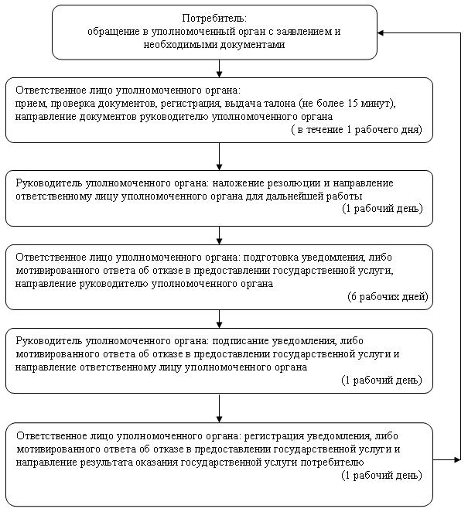

      2) при обращении в центр:

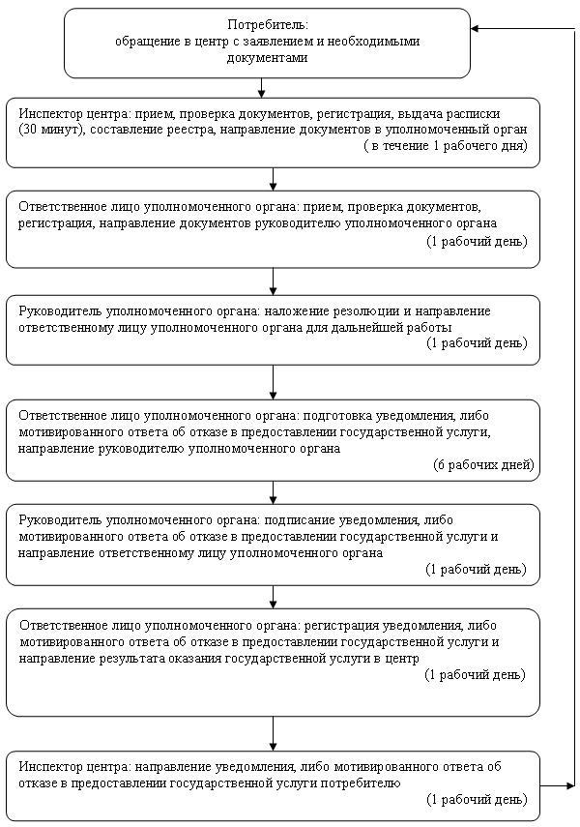

Утвержден  
постановлением акимата  
города Караганды  
от 20 ноября 2012 года  
N 07/104

**Регламент государственной услуги**  
**"Назначение государственных пособий семьям,**  
**имеющим детей до 18 лет"**

**1. Основные понятия**

      1. Определения используемых терминов и аббревиатур:  
      1) государственное пособие семьям, имеющим детей - денежная выплата в виде: ежемесячного государственного пособия, назначаемого и выплачиваемого на детей до восемнадцати лет (далее - пособие на детей);  
      2) СФЕ - структурно-функциональные единицы, которые участвуют в процессе оказания государственной услуги - ответственные лица заинтересованных органов, информационные системы или их подсистемы;  
      3) уполномоченный орган - государственное учреждение "Отдел занятости и социальных программ города Караганды";  
      4) центр обслуживания населения - республиканское государственное предприятие, осуществляющее организацию предоставления услуг физическим и (или) юридическим лицам по приему заявлений и выдаче документов по принципу "одного окна".

**2. Общие положения**

      2. Настоящий регламент государственной услуги "Назначение государственных пособий семьям, имеющим детей до 18 лет" определяет процедуру назначения государственных пособий семьям, имеющим детей до 18 лет (далее - государственная услуга).  
      3. Государственная услуга предоставляется государственным учреждением "Отдел занятости и социальных программ города Караганды" (далее - уполномоченный орган), а также на альтернативной основе через центры обслуживания населения: Отделы города Караганды филиала Республиканского государственного предприятия на праве хозяйственного ведения "Центр обслуживания населения по Карагандинской области" Комитета по контролю автоматизации государственных услуг и координации деятельности центра обслуживания населения Министерства транспорта и коммуникаций Республики Казахстан (далее - центр), (контактные данные указаны в приложении 1 к настоящему регламенту).  
      4. Форма оказываемой государственной услуги: не автоматизированная.  
      5. Государственная услуга предоставляется на основании подпункта 3) пункта 1 статьи 4 Закона Республики Казахстан от 28 июня 2005 года "О государственных пособиях семьям, имеющим детей", главы 2 Правил назначения и выплаты государственных пособий семьям, имеющим детей, утвержденных постановлением Правительства Республики Казахстан от 2 ноября 2005 года N 1092 и постановления Правительства Республики Казахстан от 7 апреля 2011 года N 394 "Об утверждении стандартов государственных услуг в сфере социальной защиты, оказываемых местными исполнительными органами".  
      6. Результатом оказываемой государственной услуги, которую получит потребитель, является уведомление о назначении пособия на детей до 18 лет (далее - уведомление), либо мотивированный ответ об отказе в предоставлении государственной услуги на бумажном носителе.

**3. Требования к порядку оказания государственной услуги**

      7. Государственная услуга оказывается физическим лицам: гражданам Республики Казахстан, постоянно проживающим в Республике Казахстан и оралманам, имеющим детей до 18 лет, среднедушевой доход семьи которых ниже стоимости продовольственной корзины (далее - потребители).  
      8. Сроки оказания государственной услуги:  
      1) сроки оказания государственной услуги с момента сдачи потребителем необходимых документов, определенных в пункте 13 настоящего регламента:  
      в уполномоченный орган - в течение десяти рабочих дней;  
      в центр - в течение десяти рабочих дней (день приема и выдачи документа (результата) государственной услуги не входит в срок оказания государственной услуги);  
      2) максимально допустимое время ожидания до получения государственной услуги, оказываемой на месте в день обращения потребителя, зависит от количества человек в очереди из расчета 15 минут на обслуживание одного заявителя в уполномоченном органе, в центре - 30 минут;  
      3) максимально допустимое время обслуживания потребителя государственной услуги, оказываемой на месте в день обращения потребителя - не более 15 минут в уполномоченном органе и 30 минут в центре.  
      9. Государственная услуга оказывается бесплатно.  
      10. График работы уполномоченного органа: ежедневно с 09.00 часов до 18.00 часов с обеденным перерывом с 13.00 до 14.00 часов, кроме выходных (суббота, воскресенье) и праздничных дней.  
      Прием осуществляется в порядке очереди без предварительной записи и ускоренного обслуживания.  
      График работы центров: ежедневно с 09.00 часов до 20.00 часов без перерыва, а в филиалах и представительствах центра - ежедневно с 09.00 часов до 19.00 часов, с обеденным перерывом с 13.00 до 14.00 часов, кроме выходных (суббота, воскресенье) и праздничных дней.  
      Прием осуществляется в порядке "электронной очереди", без предварительной записи и ускоренного обслуживания.  
      11. Этапы оказания государственной услуги с момента получения заявления от потребителя государственной услуги для получения государственной услуги и до момента выдачи результата государственной услуги:  
      1) потребитель государственной услуги подает заявление вместе с необходимыми документами, определенными в пункте 13 настоящего регламента, в уполномоченный орган или в центр;  
      2) уполномоченный орган осуществляет рассмотрение, регистрацию документов, представленных из центра или потребителя при подаче заявления в уполномоченный орган, подготавливает уведомление, либо мотивированный ответ об отказе в предоставлении государственной услуги и направляет результат оказания государственной услуги в центр или потребителю, в случае подачи заявления в уполномоченный орган.  
      3) центр выдает потребителю уведомление, либо мотивированный ответ об отказе в предоставлении государственной услуги.  
      Доставка заявлений с прилагаемыми документами и обратно в уполномоченный орган осуществляется центром посредством курьерской связи не менее двух раз в день приема заявлений.  
      12. Минимальное количество лиц, осуществляющих прием документов для оказания государственной услуги в центре и уполномоченном органе составляет один сотрудник.

**4. Описание порядка действий (взаимодействия) в процессе оказания государственной услуги**

      13. Для получения государственной услуги потребитель представляет следующие документы:  
      1) заявление на назначение пособия на детей установленного образца;  
      2) копию (копии) свидетельства (свидетельств) о рождении ребенка (детей);  
      3) копию документа, удостоверяющего личность заявителя;  
      4) копию документа, подтверждающего регистрацию по месту жительства семьи (копию книги регистрации граждан, либо справку адресного бюро);  
      5) сведения о составе семьи установленного образца;  
      6) сведения о доходах членов семьи установленного образца;  
      7) усыновители (удочерители), опекуны (попечители) представляют выписку из решения соответствующего органа об усыновлении (удочерении) или установлении опеки (попечительства) над ребенком.  
      Документы представляются в подлинниках и копиях для сверки, после чего подлинники документов возвращаются потребителю. Право на получение пособия на детей ежеквартально подтверждается представлением сведений о доходах.  
      В случае невозможности личного обращения одного из родителей, опекунов или попечителей с заявлением о назначении пособий родители, опекуны или попечители вправе уполномочить других лиц на обращение с заявлением о назначении пособий на основании доверенности, выданной в установленном порядке.  
      14. После сдачи всех необходимых документов потребителю выдается:  
      1) в уполномоченном органе - талон с указанием даты регистрации и получения потребителем государственной услуги, фамилии и инициалов ответственного лица, принявшего документы;  
      2) в центре - расписка о приеме соответствующих документов с указанием:  
      номера и даты приема заявления;  
      вида запрашиваемой государственной услуги;  
      количества и названий приложенных документов;  
      даты, времени и места выдачи документов;  
      фамилии, имени, отчества инспектора центра, принявшего заявление на оформление документов.  
      15. Доставка уведомления о назначении (отказе в назначении) пособия на детей до 18 лет осуществляется:  
      при личном обращении в уполномоченный орган, либо посредством почтового сообщения;  
      при личном обращении в центр посредством "окон" ежедневно на основании расписки в указанный в ней срок.  
      16. Уполномоченным органом в назначении пособия отказывается:  
      1) если в семье трудоспособные родители (усыновители) ребенка не работают, не учатся по дневной форме обучения, не служат в армии и не зарегистрированы в качестве безработного в органах занятости, кроме случаев, когда отец или мать (усыновители) заняты уходом за инвалидами первой, второй группы, детьми инвалидами, лицами старше восьмидесяти лет, ребенком до трех лет;  
      2) в случае, когда среднедушевой доход семьи превышает установленный размер продовольственной корзины.  
      Основаниями для прекращения предоставления государственной услуги являются:  
      1) смерть ребенка;  
      2) определение ребенка на полное государственное обеспечение;  
      3) представление заявителем недостоверных сведений, повлекших за собой незаконное назначение пособия;  
      4) лишение или ограничение в родительских правах родителей, признание недействительным или отмена усыновления (удочерения), освобождение или отстранение от исполнения своих обязанностей опекунов (попечителей) в случаях, установленных брачно-семейным законодательством Республики Казахстан.  
      При осуществлении государственной услуги через центр уполномоченный орган по вышеуказанным причинам письменно мотивирует причину отказа и возвращает документы в течение десяти календарных дней после получения пакета документов и направляет в центр для последующей выдачи потребителю.  
      При выявлении ошибок в оформлении документов, предоставления неполного пакета документов, предусмотренного пунктом 13 настоящего регламента, и, ненадлежащего оформления документов, уполномоченный орган в течение трех рабочих дней после получения пакета документов возвращает их в центр с письменным обоснованием причин возврата для последующей выдачи потребителю.  
      Оснований для приостановления оказания государственной услуги не предусмотрено.  
      17. В процессе оказания государственной услуги участвуют следующие структурно-функциональные единицы (далее - СФЕ):  
      1) руководитель уполномоченного органа;  
      2) ответственное лицо уполномоченного органа;  
      3) инспектор центра.  
      18. Текстовое табличное описание последовательности и взаимодействие административных действий (процедур) каждой СФЕ с указанием срока выполнения каждого административного действия приведено в приложении 2 к настоящему регламенту.  
      19. Схема, отражающая взаимосвязь между логической последовательностью административных действий в процессе оказания государственной услуги и СФЕ, приведена в приложении 3 к настоящему регламенту.

**5. Ответственность должностных лиц, оказывающих**  
**государственные услуги**

      20. Ответственным лицом за оказание государственной услуги является руководитель уполномоченного органа, руководитель центра (далее - должностные лица).  
      Должностные лица несут ответственность за качество и реализацию государственной услуги в установленные сроки, в соответствии с законодательством Республики Казахстан.

Приложение 1  
к регламенту государственной  
услуги "Назначение государственных  
пособий семьям, имеющим детей до 18 лет"

**Контактные данные уполномоченного органа и центров обслуживания населения по оказанию государственной услуги "Назначение государственных пособий семьям, имеющим детей 18 лет"**

|  |  |  |
| --- | --- | --- |
| Наименование уполномоченного органа и центра, осуществляющих функции по оказанию государственной услуги | Месторасположение, адрес электронный адрес | Контактный телефон |
| 1 | 2 | 3 |
| Государственное учреждение "Отдел занятости и социальных программ города Караганды" | 100012, город Караганда, улица Поспелова 16, кабинет N 1  krggorsobes@mail.ru | 8-(7212) 30-02-52 |
| Отдел N 1 города Караганды филиала Республиканского государственного предприятия на праве хозяйственного ведения "Центр обслуживания населения по Карагандинской области" Комитета по контролю автоматизации государственных услуг и координации деятельности центра обслуживания населения Министерства транспорта и коммуникаций Республики Казахстан | 100009, город Караганда, улица Ержанова 47-3  erzhanova.con@mail.ru | 8(7212) 41-63-10 |
| Отдел N 2 города Караганды филиала Республиканского государственного предприятия на праве хозяйственного ведения "Центр обслуживания населения по Карагандинской области" Комитета по контролю автоматизации государственных услуг и координации деятельности центра обслуживания населения Министерства транспорта и коммуникаций Республики Казахстан | 100019, город Караганда, улица Чкалова 7  oblcon@yandex.ru | 8(7212) 41-63-03 |
| Отдел N 3 города Караганды филиала Республиканского государственного предприятия на праве хозяйственного ведения "Центр обслуживания населения по Карагандинской области" Комитета по контролю автоматизации государственных услуг и координации деятельности центра обслуживания населения Министерства транспорта и коммуникаций Республики Казахстан | 100026, город Караганда, улица Муканова, 5  filial2tcon2011@yan dex.ru | 8(7212) 77-24-40 |
| Отдел N 4 города Караганды филиала Республиканского государственного предприятия на праве хозяйственного ведения "Центр обслуживания населения по Карагандинской области" Комитета по контролю автоматизации государственных услуг и координации деятельности центра обслуживания населения Министерства транспорта и коммуникаций Республики Казахстан | 100001, город Караганда, улица Архитектурная 8  conmaikuduk@mail.ru | 8(7212) 45-71-01 |
| Отдел N 5 города Караганды филиала Республиканского государственного предприятия на праве хозяйственного ведения "Центр обслуживания населения по Карагандинской области" Комитета по контролю автоматизации государственных услуг и координации деятельности центра обслуживания населения Министерства транспорта и коммуникаций Республики Казахстан | 100020, город Караганда, 21 микрорайон, 6  conprishahtinsk4@mail.ru | 8(7212) 53-91-47 |
| Отдел N 6 города Караганды филиала Республиканского государственного предприятия на праве хозяйственного ведения "Центр обслуживания населения по Карагандинской области" Комитета по контролю автоматизации государственных услуг и координации деятельности центра обслуживания населения Министерства транспорта и коммуникаций Республики Казахстан | 100013, город Караганда, улица Серова, 73  guconfilialv5_2007@mail.ru | 8(7212) 93-16-86 |

Приложение 2  
к регламенту государственной  
услуги "Назначение государственных  
пособий семьям, имеющим детей до 18 лет"

**Текстовое табличное описание последовательности и взаимодействие административных действий каждой СФЕ с указанием срока выполнения каждого административного действия**

      1) при обращении в уполномоченный орган:

      Таблица 1. Описание действий СФЕ

|  |  |  |  |
| --- | --- | --- | --- |
| Действия основного процесса (хода, потока работ) | | | |
| N действия  (хода, потока работ) | 1 | 3 | 4 |
| Наименование СФЕ | Ответственное лицо уполномоченного органа | Руководитель уполномоченного органа | Ответственное лицо уполномоченного органа |
| Наименование действия (процесса, процедуры операции) и их описание | Прием заявления, проверка документов | Рассмотрение представленного пакета документов, наложение резолюции | Подготовка уведомления, либо мотивированного ответа об отказе в предоставлении государственной услуги |
| Форма завершения (данные, документ, организационно- распорядительное решение) | Выдача талона потребителю государственной услуги | Направление ответственному лицу уполномоченного органа | Направление руководителю на подпись уведомления, либо мотивированного ответа об отказе в предоставлении государственной услуги |
| Сроки исполнения | Не более 15 минут | В течение одного рабочего дня в день приема заявления | 7 рабочих дней |
| N действия  (хода, потока работ) | 2 |  |  |
| Наименование действия (процесса, процедуры операции) и их описание | Регистрация заявления |  |  |
| Форма завершения (данные, документ, организационно- распорядительное решение) | Направление документов руководителю уполномоченного органа для наложения резолюции |  |  |
| Сроки исполнения | В течение 1 рабочего дня |  |  |

|  |  |  |
| --- | --- | --- |
| Действия основного процесса (хода, потока работ) | | |
| N действия  (хода, потока работ) | 5 | 6 |
| Наименование СФЕ | Руководитель уполномоченного органа | Ответственное лицо уполномоченного органа |
| Наименование действия (процесса, процедуры операции) и их описание | Подписание уведомления, либо мотивированного ответа об отказе в предоставлении государственной услуги | Регистрация уведомления, либо мотивированного ответа об отказе в предоставлении государственной услуги |
| Форма завершения (данные, документ, организационно- распорядительное решение) | Передача ответственному лицу уполномоченного органа результата об оказании государственной услуги | Выдача уведомления, либо мотивированного ответа об отказе в предоставлении государственной услуги потребителю государственной услуги |
| Сроки исполнения | 1 рабочий день | 1 рабочий день |

      2) при обращении в центр:

|  |  |  |  |
| --- | --- | --- | --- |
| Действия альтернативного процесса (хода, потока работ) | | | |
| N действия  (хода, потока работ) | 1 | 3 | 4 |
| Наименование СФЕ | Работник центра | Ответственное лицо уполномоченного органа | Руководитель уполномоченного органа |
| Наименование действия (процесса, процедуры операции) и их описание | Прием заявления, проверка документов | Регистрация заявления, | Рассмотрение представленного пакета документов, наложение резолюции |
| Форма завершения (данные, документ, организационно- распорядительное решение) | Выдача расписки получателю государственной услуги | Направление документов руководителю уполномоченного органа для наложения резолюции (при выявлении ошибок в оформлении документов, предоставления неполного пакета документов, ненадлежащего оформления документов, следующие действия с N 3.1 по N 6.1) | Направление ответственному лицу уполномоченного органа |
| Сроки исполнения | Не более 30 минут | 1 рабочий день | В течение одного рабочего дня в день приема документов |
| N действия  (хода, потока работ) | 2 | 3.1 | 4.1 |
| Наименование действия (процесса, процедуры операции) и их описание | Составление реестра | Подготовка письменного обоснования причин возврата | Подписание письменного обоснования причин возврата |
| Форма завершения (данные, документ, организационно- распорядительное решение) | Передача документов в уполномоченный орган | Направление на подпись руководителю уполномоченного органа письменного обоснования причин возврата | Передача ответственному лицу уполномоченного органа |
| Сроки исполнения | Не менее двух раз в день приема заявлений | 1 рабочий день | 1 рабочий день |

|  |  |  |
| --- | --- | --- |
| Действия альтернативного процесса (хода, потока работ) | | |
| N действия  (хода, потока работ) | 5.1 | 6.1 |
| Наименование СФЕ | Ответственное лицо уполномоченного органа | Инспектор центра |
| Наименование действия (процесса, процедуры операции) и их описание | Регистрация письменного обоснования причин возврата | Регистрация письменного обоснования причин возврата документов |
| Форма завершения (данные, документ, организационно- распорядительное решение) | Передача письменного обоснования причин возврата и документов в центр | Выдача письменного обоснования причин возврата и документов получателю государственной услуги |
| Сроки исполнения | 1 рабочий день | 1 рабочий день |

|  |  |  |  |  |
| --- | --- | --- | --- | --- |
| Действия альтернативного процесса (хода, потока работ) | | | | |
| N действия  (хода, потока работ) | 5 | 6 | 7 | 8 |
| Наименование СФЕ | Ответственное лицо уполномоченного органа | Руководитель уполномоченного органа | Ответственное лицо уполномоченного органа | Инспектор центра |
| Наименование действия (процесса, процедуры операции) и их описание | Подготовка уведомления, либо мотивированного ответа об отказе в предоставлении государственной услуги | Подписание уведомления, либо мотивированного ответа об отказе в предоставлении государственной услуги | Регистрация уведомления, либо мотивированного ответа об отказе в предоставлении государственной услуги | Регистрация уведомления, либо мотивированного ответа об отказе в предоставлении государственной услуги |
| Форма завершения (данные, документ, организационно- распорядительное решение) | Направление руководителю на подпись уведомления, либо мотивированного ответа об отказе в предоставлении государственной услуги | Передача ответственному лицу уполномоченного органа результата об оказании государственной услуги | Передача уведомления, либо мотивированного ответа об отказе в предоставлении государственной услуги в центр | Выдача уведомления, либо мотивированного ответа об отказе в предоставлении государственной услуги потребителю |
| Сроки исполнения | 7 рабочих дней | 1 рабочий день | 1 рабочий день | 1 рабочий |

Приложение 3  
к регламенту государственной  
услуги "Назначение государственных  
пособий семьям, имеющим детей до 18 лет"

**Схемы, отражающие взаимосвязь между логической последовательностью административных действий в процессе оказания государственной услуги и СФЕ**

      1) при обращении в уполномоченный орган:

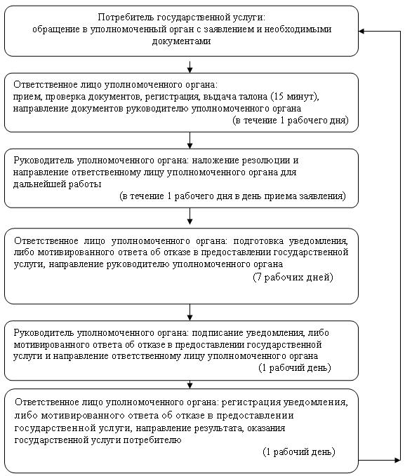

      2) при обращении в центр:

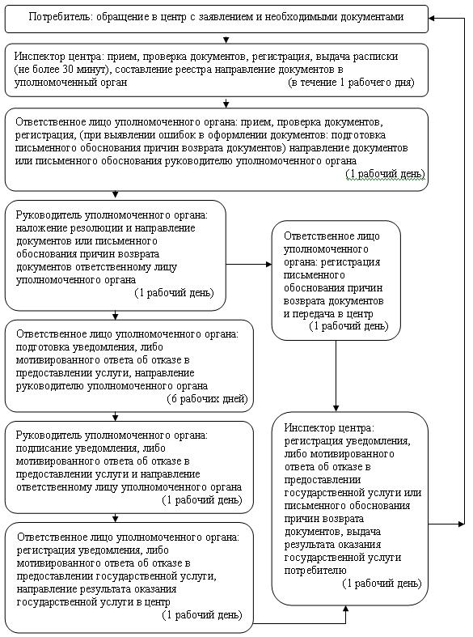

Утвержден  
постановлением акимата  
города Караганды  
от 20 ноября 2012 года  
N 07/104

**Регламент государственной услуги**  
**"Назначение государственной адресной социальной помощи"**

**1. Основные понятия**

      1. Определения используемых терминов и аббревиатур:  
      1) СФЕ - структурно-функциональные единицы, которые участвуют в процессе оказания государственной услуги - ответственные лица заинтересованных органов, информационные системы или их подсистемы;  
      2) государственная адресная социальная помощь (далее - адресная социальная помощь) выплата в денежной форме, предоставляемая государством физическим лицам (семьям) с месячным среднедушевым доходом ниже черты бедности, установленной в областях, городах республиканского значения, столице;  
      3) уполномоченный орган – государственное учреждение "Отдел занятости и социальных программ города Караганды".

**2. Общие положения**

      2. Настоящий регламент государственной услуги "Назначение государственной адресной социальной помощи" определяет процедуру назначения государственной адресной социальной помощи (далее - государственная услуга).  
      3. Государственная услуга предоставляется государственным учреждением "Отдел занятости и социальных программ города Караганды" (далее - уполномоченный орган), (контактные данные указаны в приложении 1 к настоящему регламенту).  
      4. Форма оказываемой государственной услуги: не автоматизированная.  
      5. Государственная услуга предоставляется на основании пункта 1 статьи 2 Закона Республики Казахстан от 17 июля 2001 года "О государственной адресной социальной помощи", главы 2 Правил назначения и выплаты государственной адресной социальной помощи, утвержденных постановлением Правительства Республики Казахстан от 24 декабря 2001 года N 1685, постановления Правительства Республики Казахстан от 7 апреля 2011 года N 394 "Об утверждении стандартов государственных услуг в сфере социальной защиты, оказываемых местными исполнительными органами", приказа Министра труда и социальной защиты населения Республики Казахстан от 28 июля 2009 года N 237-п "Об утверждении Правил исчисления совокупного дохода лица (семьи), претендующего на получение государственной адресной социальной помощи".  
      6. Результатом оказываемой государственной услуги, которую получит потребитель, является уведомление о назначении государственной адресной социальной помощи (далее - уведомление), либо мотивированный ответ об отказе в предоставлении государственной услуги на бумажном носителе.

**3. Требования к порядку оказания государственной услуги**

      7. Государственная услуга оказывается физическим лицам: гражданам Республики Казахстан, оралманам, беженцам, иностранцам и лицам без гражданства, постоянно проживающим в Республике Казахстан, со среднедушевым доходом, не превышающим черты бедности (далее - потребители).  
      8. Сроки оказания государственной услуги:  
      1) сроки оказания государственной услуги с момента сдачи потребителем необходимых документов, определенных в пункте 13 настоящего регламента:  
      в уполномоченный орган - в течение семи рабочих дней;  
      2) максимально допустимое время ожидания до получения государственной услуги, оказываемой на месте в день обращения потребителя, зависит от количества человек в очереди из расчета 15 минут на обслуживание одного заявителя;  
      3) максимально допустимое время обслуживания получателя государственной услуги, оказываемой на месте в день обращения потребителя - не более 15 минут.  
      9. Государственная услуга предоставляется бесплатно.  
      10. График работы уполномоченного органа: ежедневно с 09.00 часов до 18.00 часов с обеденным перерывом с 13.00 до 14.00 часов, кроме выходных (суббота, воскресенье) и праздничных дней.  
      Прием осуществляется в порядке очереди без предварительной записи и ускоренного обслуживания.  
      11. Этапы оказания государственной услуги с момента получения заявления от потребителя государственной услуги для получения государственной услуги и до момента выдачи результата государственной услуги:  
      1) потребитель государственной услуги подает заявление вместе с необходимыми документами, определенными в пункте 13 настоящего регламента, в уполномоченный орган;  
      2) уполномоченный орган осуществляет рассмотрение, регистрацию документов, подготавливает уведомление, либо мотивированный ответ об отказе в предоставлении государственной услуги и направляет результат оказания государственной услуги потребителю.  
      12. Минимальное количество лиц, осуществляющих прием документов для оказания государственной услуги в уполномоченном органе, составляет один сотрудник.

**4. Описание порядка действий (взаимодействия) в процессе оказания государственной услуги**

      13. Для получения государственной услуги потребитель представляет следующие документы:  
      1) заявление установленного образца с указанием реквизитов документа, удостоверяющего личность, номер социального индивидуального кода;  
      2) сведения о составе семьи, установленного образца;  
      3) сведения о полученных доходах членов семьи, установленного образца;  
      4) сведения о наличии личного подсобного хозяйства, установленного образца;  
      5) копия документа, подтверждающего регистрацию по месту жительства заявителя (членов семьи);  
      6) копия социального контракта в случае участия в активных мерах содействия занятости.  
      Право на получение адресной социальной помощи ежеквартально подтверждается представлением документов о доходах.  
      14. После сдачи всех необходимых документов в уполномоченном органе потребителю выдается талон с указанием даты регистрации и получения потребителем государственной услуги, фамилии и инициалов лица, принявшего документы.  
      15. Доставка уведомления о назначении (отказе в назначении) государственной адресной социальной помощи осуществляется при личном посещении потребителя уполномоченного органа либо посредством почтового сообщения.  
      16. В предоставлении государственной услуги отказывается:  
      1) в случае, когда среднедушевой доход семьи превышает установленный размер черты бедности;  
      2) безработным, не зарегистрированным в уполномоченных органах по вопросам занятости, и трудоспособным гражданам Республики Казахстан, письменно отказавшимся от участия в активных мерах содействия занятости, кроме инвалидов и лиц, в период их нахождения на стационарном лечении более одного месяца, учащихся, студентов, слушателей, курсантов и магистрантов очной формы обучения, а также граждан, занятых уходом за инвалидами I и II группы, лицами старше восьмидесяти лет, детьми в возрасте до семи лет;  
      3) безработным, без уважительных причин отказавшимся от предложенного уполномоченными органами трудоустройства, в том числе на социальное рабочее место или общественную работу, от профессиональной подготовки, переподготовки, повышения квалификации, самовольно прекратившим участие в таких работах и обучении.  
      Адресная социальная помощь безработному восстанавливается со дня его трудоустройства, в том числе на социальное рабочее место или общественную работу, направления на профессиональную подготовку, переподготовку, повышение квалификации, а трудоспособным гражданам Республики Казахстан - со дня участия в активных мерах содействия занятости.  
      Оснований для приостановления оказания государственной услуги не предусмотрено.  
      17. В процессе оказания государственной услуги участвуют следующие структурно-функциональные единицы (далее - СФЕ):  
      1) руководитель уполномоченного органа;  
      2) ответственное лицо уполномоченного органа;  
      18. Текстовое табличное описание последовательности и взаимодействие административных действий (процедур) каждой СФЕ с указанием срока выполнения каждого административного действия приведено в приложении 2 к настоящему регламенту.  
      19. Схема, отражающая взаимосвязь между логической последовательностью административных действий в процессе оказания государственной услуги и СФЕ, приведена в приложении 3 к настоящему регламенту.

**5. Ответственность должностных лиц, оказывающих**  
**государственные услуги**

      20. Ответственным лицом за оказание государственной услуги является руководитель уполномоченного органа (далее - должностное лицо).  
      Должностное лицо несет ответственность за качество и реализацию государственной услуги в установленные сроки, в соответствии с законодательством Республики Казахстан.

Приложение 1  
к регламенту государственной  
услуги "Назначение государственной  
адресной социальной помощи"

**Контактные данные уполномоченного органа по оказанию государственной услуги "Назначение государственной адресной социальной помощи"**

|  |  |  |
| --- | --- | --- |
| Наименование уполномоченного органа, осуществляющего функции по оказанию государственной услуги | Месторасположение, адрес, электронный адрес | Контактный телефон |
| 1 | 2 | 3 |
| Государственное учреждение "Отдел занятости и социальных программ города Караганды" | 100012, город Караганда, улица Поспелова 16, кабинет N 1  krggorsobes@mail.ru | 8-(7212) 30-02-52 |

Приложение 2  
к регламенту государственной  
услуги "Назначение государственной  
адресной социальной помощи"

**Текстовое табличное описание последовательности и взаимодействие административных действий каждой СФЕ с указанием срока выполнения каждого административного действия**

**Таблица 1. Описание действий СФЕ**

|  |  |  |  |
| --- | --- | --- | --- |
| Действия основного процесса (хода, потока работ) | | | |
| N действия  (хода, потока работ) | 1 | 3 | 4 |
| Наименование СФЕ | Ответственное лицо уполномоченного органа | Руководитель уполномоченного органа | Ответственное лицо уполномоченного органа |
| Наименование действия (процесса, процедуры операции) и их описание | Прием заявления, проверка документов | Рассмотрение представленного пакета документов, наложение резолюции | Подготовка уведомления, либо мотивированного ответа об отказе в предоставлении государственной услуги |
| Форма завершения (данные, документ, организационно- распорядительное решение) | Выдача талона потребителю государственной услуги | Направление ответственному лицу уполномоченного органа | Направление руководителю на подпись уведомления, либо мотивированного ответа об отказе в предоставлении государственной услуги |
| Сроки исполнения | Не более 15 минут | В течение одного рабочего дня в день приема заявления | 4 рабочих дня |
| N действия  (хода, потока работ) | 2 |  |  |
| Наименование действия (процесса, процедуры операции) и их описание | Регистрация заявления |  |  |
| Форма завершения (данные, документ, организационно- распорядительное решение) | Направление документов руководителю уполномоченного органа для наложения резолюции |  |  |
| Сроки исполнения | В течение 1 рабочего дня |  |  |

|  |  |  |
| --- | --- | --- |
| Действия основного процесса (хода, потока работ) | | |
| N действия  (хода, потока работ) | 5 | 6 |
| Наименование СФЕ | Руководитель уполномоченного органа | Ответственное лицо уполномоченного органа |
| Наименование действия (процесса, процедуры операции) и их описание | Подписание уведомления, либо мотивированного ответа об отказе в предоставлении государственной услуги | Регистрация уведомления, либо мотивированного ответа об отказе в предоставлении государственной услуги |
| Форма завершения (данные, документ, организационно- распорядительное решение) | Передача ответственному лицу уполномоченного органа результата об оказании государственной услуги | Выдача уведомления, либо мотивированного ответа об отказе в предоставлении государственной услуги потребителю |
| Сроки исполнения | 1 рабочий день | 1 рабочий день |

Приложение 3  
к регламенту государственной  
услуги "Назначение государственной  
адресной социальной помощи"

**Схема, отражающая взаимосвязь между логической последовательностью административных действий в процессе оказания государственной услуги и СФЕ**

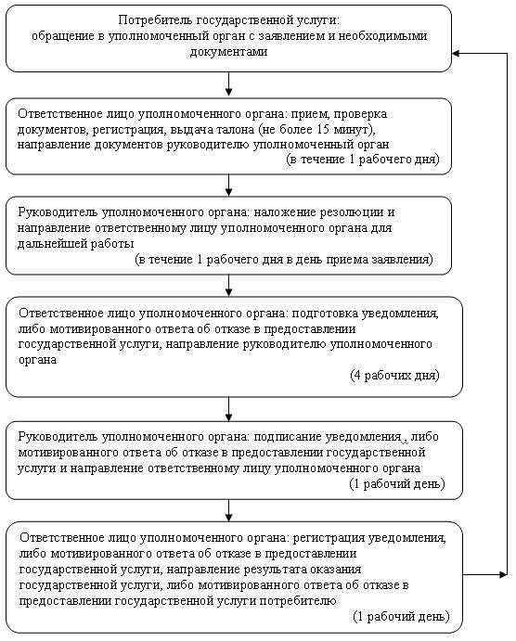

Утвержден  
постановлением акимата  
города Караганды  
от 20 ноября 2012 года  
N 07/104

**Регламент государственной услуги**  
**"Назначение жилищной помощи"**

**1. Основные понятия**

      1. Определения используемых терминов и аббревиатур:  
      1) СФЕ - структурно-функциональные единицы, которые участвуют в процессе оказания государственной услуги - ответственные лица заинтересованных органов, информационные системы или их подсистемы;  
      2) уполномоченный орган - государственное учреждение "Отдел занятости и социальных программ города Караганды";  
      3) центр обслуживания населения - республиканское государственное предприятие, осуществляющее организацию предоставления услуг физическим и (или) юридическим лицам по приему заявлений и выдаче документов по принципу "одного окна".

**2. Общие положения**

      2. Настоящий регламент "Назначение жилищной помощи" (далее - регламент) определяет процедуру назначения жилищной помощи (далее - государственная услуга).  
      3. Государственная услуга оказывается государственным учреждением "Отдел занятости и социальных программ города Караганды" (далее – уполномоченный орган), а также через центры обслуживания населения: Отделы города Караганды филиала Республиканского государственного предприятия на праве хозяйственного ведения "Центр обслуживания населения по Карагандинской области" Комитета по контролю автоматизации государственных услуг и координации деятельности центра обслуживания населения Министерства транспорта и коммуникаций Республики Казахстан (далее - центр), (контактные данные указаны в приложении 1 к настоящему регламенту).  
      4. Форма оказываемой государственной услуги: не автоматизированная.  
      5. Государственная услуга оказывается на основании пункта 2 статьи 97 Закона Республики Казахстан от 16 апреля 1997 года "О жилищных отношениях", статьи 29 Закона Республики Казахстан от 11 января 2007 года "Об информатизации", главы 2 Правил предоставления жилищной помощи, утвержденных постановлением Правительства Республики Казахстан от 30 декабря 2009 года N 2314, постановления Правительства Республики Казахстан от 7 апреля 2011 года N 394 "Об утверждении стандартов государственных услуг в сфере социальной защиты, оказываемых местными исполнительными органами" и Правил предоставления жилищной помощи населению города Караганды, утвержденный решением Карагандинского городского маслихата от 16 апреля 2012 года N 32.  
      6. Результатом оказываемой государственной услуги в уполномоченном органе и в центре является уведомление о назначении жилищной помощи на бумажном носителе (далее - уведомление), либо мотивированный ответ об отказе в предоставлении государственной услуги на бумажном носителе.

**3. Требования к порядку оказания государственной услуги**

      7. Государственная услуга оказывается физическим лицам: малообеспеченным семьям (гражданам), постоянно проживающим в данной местности, имеющим право на получение жилищной помощи (далее - получатель государственной услуги).  
      8. Сроки оказания государственной услуги:  
      1) сроки оказания государственной услуги с момента сдачи получателем государственной услуги необходимых документов, определенных в пункте 13 настоящего регламента:  
      в уполномоченном органе - в течение десяти календарных дней;  
      в центре - в течение десяти календарных дней (день приема и выдачи документа (результата) государственной услуги не входит в срок оказания государственной услуги);  
      2) максимально допустимое время ожидания в очереди при сдаче необходимых документов - не более 20 минут;  
      3) максимально допустимое время обслуживания получателя государственной услуги, оказываемой на месте в день обращения получателя государственной услуги - не более 20 минут;  
      4) максимально допустимое время ожидания в очереди при получении необходимых документов - не более 20 минут.  
      9. Государственная услуга предоставляется бесплатно.  
      10. В уполномоченном органе государственная услуга предоставляется ежедневно с понедельника по пятницу включительно, за исключением выходных и праздничных дней, в соответствии с установленным графиком работы уполномоченного органа, адрес и телефоны которого указаны в приложении 1 к настоящему регламенту.  
      В центрах государственная услуга предоставляется ежедневно с понедельника по субботу включительно, за исключением воскресенья и праздничных дней, в соответствии с установленным графиком работы центров с 09.00 до 20.00 часов, без перерыва на обед.  
      В центре прием осуществляется в порядке "электронной" очереди, без ускоренного обслуживания.  
      11. Этапы оказания государственной услуги с момента получения запроса от получателя государственной услуги и до момента выдачи результата государственной услуги:  
      1) получатель государственной услуги подает заявление вместе с необходимыми документами, определенными в пункте 13 настоящего регламента, в уполномоченный орган или центр;  
      2) центр осуществляет прием документов, регистрацию, составление реестра и передает документы в уполномоченный орган;  
      3) уполномоченный орган осуществляет рассмотрение, регистрацию документов, представленных из центра или от получателя государственной услуги при подаче заявления в уполномоченный орган, подготавливает уведомление, либо мотивированный ответ об отказе в предоставлении государственной услуги и направляет результат оказания государственной услуги в центр или получателю государственной услуги, в случае подачи заявления в уполномоченный орган;  
      4) центр выдает получателю государственной услуги уведомление, либо мотивированный ответ об отказе в предоставлении государственной услуги.  
      Доставка заявлений с прилагаемыми документами и обратно в уполномоченный орган осуществляется центром посредством курьерской связи не менее двух раз в день приема заявлений.  
      12. Минимальное количество лиц, осуществляющих прием документов для оказания государственной услуги в центре и уполномоченном органе, составляет один сотрудник.

**4. Описание порядка действий (взаимодействия) в процессе оказания государственной услуги**

      13. Для получения государственной услуги получатель государственной услуги представляет следующие документы:  
      1) в уполномоченный орган:  
      копию документа, удостоверяющего личность получателя государственной услуги - физического лица;  
      копию правоустанавливающего документа на жилище;  
      копию книги регистрации граждан;  
      документы, подтверждающие доходы семьи. Порядок исчисления совокупного дохода семьи (гражданина Республики Казахстан), претендующей на получение жилищной помощи, определяется уполномоченным органом в сфере жилищных отношений;  
      счета о размерах ежемесячных взносов на содержание жилого дома (жилого здания);  
      счета на потребление коммунальных услуг;  
      квитанцию - счет за услуги телекоммуникаций или копия договора на оказание услуг связи;  
      счет о размере арендной платы за пользование жилищем, арендованным местным исполнительным органом в частном жилищном фонде, предъявленный местным исполнительным органом;  
      2) в центр:  
      документы, подтверждающие доходы семьи. Порядок исчисления совокупного дохода семьи (гражданина Республики Казахстан), претендующей на получение жилищной помощи, определяется уполномоченным органом в сфере жилищных отношений;  
      счета о размерах ежемесячных взносов на содержание жилого дома (жилого здания);  
      счета на потребление коммунальных услуг;  
      квитанцию - счет за услуги телекоммуникаций или копия договора на оказание услуг связи;  
      счет о размере арендной платы за пользование жилищем, арендованным местным исполнительным органом в частном жилищном фонде, предъявленный местным исполнительным органом;  
      сведения документа, удостоверяющего личность получателя государственной услуги;  
      правоустанавливающие документы на жилище;  
      сведения о регистрации граждан (адресная справка).  
      Сведения документов, являющиеся государственными электронными информационными ресурсами, уполномоченный орган получает из соответствующих государственных информационных систем через информационную систему центров в форме электронных документов, подписанные электронно-цифровой подписью.  
      Работник центра сверяет подлинность оригиналов документов со сведениями, предоставленными из государственных информационных систем государственных органов, после чего возвращает оригиналы получателю государственной услуги.  
      14. После сдачи всех необходимых документов получателю государственной услуге выдается:  
      1) в уполномоченном органе - талон с указанием даты регистрации, места и получения получателем государственной услуги, фамилии и инициалов ответственного лица, принявшего документы;  
      2) в центре - расписка о приеме соответствующих документов с указанием:  
      номера и даты приема заявления;  
      вида запрашиваемой государственной услуги;  
      количества и названий приложенных документов;  
      даты, времени и места выдачи документов;  
      фамилии, имени, отчества работника центра, принявшего заявление на оформление документов;  
      фамилии, имени, отчества получателя государственной услуги, фамилии, имени, отчества уполномоченного представителя и их контактных телефонов.  
      15. Выдача расчета о назначении жилищной помощи (уведомление об отказе в назначении) осуществляется:  
      1) при обращении в уполномоченный орган посредством личного посещения получателем государственной услуги уполномоченного органа, либо посредством почтового сообщения;  
      2) при личном обращении в центр посредством "окон" ежедневно, на основании расписки в указанный в ней срок.  
      В случаях, если получатель государственной услуги не обратился за получением документов в срок, центр обеспечивает их хранение в течение 1 (одного) месяца, указанных в пункте 13 настоящего регламента.  
      При отказе в приеме документов работником центра получателю государственной услуги выдается расписка с указанием недостающих документов.  
      Уполномоченный орган при выявлении ошибок в оформлении документов, поступающих из центра, указанных в пункте 13 настоящего регламента, в течение 3 (трех) рабочих дней (день приема и выдачи документов не входит в срок оказания государственной услуги) после получения пакета документов возвращает их в центр с письменным обоснованием причин возврата.  
      После получения пакета документов центр информирует получателя государственной услуги в течение 1 (одного) рабочего дня и выдает письменное обоснование уполномоченного органа о причине возврата.  
      В случае отказа, должностное лицо уполномоченного органа или работник центра информирует получателя государственной услуги в течение 1 (одного) рабочего дня и выдает письменное обоснование уполномоченного органа о причине отказа.  
      16. В процессе оказания государственной услуги задействованы следующие структурно-функциональные единицы (далее - СФЕ):  
      1) работник центра;  
      2) руководитель уполномоченного органа;  
      3) ответственное лицо уполномоченного органа.  
      17. Текстовое табличное описание последовательности и взаимодействие административных действий (процедур) каждой СФЕ с указанием срока выполнения каждого административного действия приведено в приложении 2 к настоящему регламенту.  
      18. Схема, отражающая взаимосвязь между логической последовательностью административных действий в процессе оказания государственной услуги и СФЕ, приведены в приложении 3 к настоящему регламенту.

**5. Ответственность должностных лиц, оказывающих**  
**государственные услуги**

      19. Ответственным лицом за оказание государственной услуги является руководитель уполномоченного органа и руководитель центра (далее - должностные лица).  
      Должностные лица несут ответственность за качество и реализацию государственной услуги в установленные сроки, в соответствии с законодательством Республики Казахстан.

Приложение 1  
к регламенту  
государственной услуги  
"Назначение жилищной помощи"

**Контактные данные уполномоченного органа и центров обслуживания населения по оказанию государственной услуги "Назначение жилищной помощи"**

|  |  |  |
| --- | --- | --- |
| Наименование уполномоченного органа и центра, осуществляющих функции по оказанию государственной услуги | Месторасположение, адрес, электронный адрес | Контактный телефон |
| 1 | 2 | 3 |
| Государственное учреждение "Отдел занятости и социальных программ города Караганды" | 100012, город Караганда, улица Поспелова 16, кабинет N 1  krggorsobes@mail.ru | 8-(7212) 30-02-52 |
| Отдел N 1 города Караганды филиала Республиканского государственного предприятия на праве хозяйственного ведения "Центр обслуживания населения по Карагандинской области" Комитета по контролю автоматизации государственных услуг и координации деятельности центра обслуживания населения Министерства транспорта и коммуникаций Республики Казахстан | 100009, город Караганда, улица Ержанова 47-3  erzhanova.con@mail.ru | 8(7212) 41-63-10 |
| Отдел N 2 города Караганды филиала Республиканского государственного предприятия на праве хозяйственного ведения "Центр обслуживания населения по Карагандинской области" Комитета по контролю автоматизации государственных услуг и координации деятельности центра обслуживания населения Министерства транспорта и коммуникаций Республики Казахстан | 100019, город Караганда, улица Чкалова 7  oblcon@yandex.ru | 8(7212) 41-63-03 |
| Отдел N 3 города Караганды филиала Республиканского государственного предприятия на праве хозяйственного ведения "Центр обслуживания населения по Карагандинской области" Комитета по контролю автоматизации государственных услуг и координации деятельности центра обслуживания населения Министерства транспорта и коммуникаций Республики Казахстан | 100026, город Караганда, улица Муканова, 5  filial2tcon2011@yandex.ru | 8(7212) 77-24-40 |
| Отдел N 4 города Караганды филиала Республиканского государственного предприятия на праве хозяйственного ведения "Центр обслуживания населения по Карагандинской области" Комитета по контролю автоматизации государственных услуг и координации деятельности центра обслуживания населения Министерства транспорта и коммуникаций Республики Казахстан | 100001, город Караганда, улица Архитектурная 8  conmaikuduk@mail.ru | 8(7212) 45-71-01 |
| Отдел N 5 города Караганды филиала Республиканского государственного предприятия на праве хозяйственного ведения "Центр обслуживания населения по Карагандинской области" Комитета по контролю автоматизации государственных услуг и координации деятельности центра обслуживания населения Министерства транспорта и коммуникаций Республики Казахстан | 100020, город Караганда, 21 микрорайон, 6  conprishahtinsk4@mail.ru | 8(7212) 53-91-47 |
| Отдел N 6 города Караганды филиала Республиканского государственного предприятия на праве хозяйственного ведения "Центр обслуживания населения по Карагандинской области" Комитета по контролю автоматизации государственных услуг и координации деятельности центра обслуживания населения Министерства транспорта и коммуникаций Республики Казахстан | 100013, город Караганда, улица Серова, 73  guconfilialv5_2007@mail.ru | 8(7212) 93-16-86 |

Приложение 2  
к регламенту  
государственной услуги  
"Назначение жилищной помощи"

**Текстовое табличное описание последовательности и взаимодействие административных действий каждой СФЕ с указанием срока выполнения каждого административного действия**

      Таблица 1. Описание действий СФЕ

|  |  |  |  |
| --- | --- | --- | --- |
| Действия основного процесса (хода, потока работ) | | | |
| N действия  (хода, потока работ) | 1 | 3 | 4 |
| Наименование СФЕ | Ответственное лицо уполномоченного органа | Руководитель уполномоченного органа | Ответственное лицо уполномоченного органа |
| Наименование действия (процесса, процедуры операции) и их описание | Прием заявления, проверка документов | Рассмотрение представленного пакета документов, наложение резолюции | Подготовка уведомления, либо мотивированного ответа об отказе в предоставлении государственной услуги |
| Форма завершения (данные, документ, организационно- распорядительное решение) | Выдача талона получателю государственной услуги | Направление ответственному лицу уполномоченного органа | Направление руководителю на подпись уведомления, либо мотивированного ответа об отказе в предоставлении государственной услуги |
| Сроки исполнения | Не более 20 минут | 1 календарный день | 6 календарных дней |
| N действия  (хода, потока работ) | 2 |  |  |
| Наименование действия (процесса, процедуры операции) и их описание | Регистрация заявления |  |  |
| Форма завершения (данные, документ, организационно- распорядительное решение) | Направление документов руководителю уполномоченного органа для наложения резолюции |  |  |
| Сроки исполнения | В течение 1 календарного дня |  |  |

|  |  |  |
| --- | --- | --- |
| Действия основного процесса (хода, потока работ) | | |
| N действия  (хода, потока работ) | 5 | 6 |
| Наименование СФЕ | Руководитель уполномоченного органа | Ответственное лицо уполномоченного органа |
| Наименование действия (процесса, процедуры операции) и их описание | Подписание уведомления, либо мотивированного ответа об отказе в предоставлении государственной услуги | Регистрация уведомления, либо мотивированного ответа об отказе в предоставлении государственной услуги |
| Форма завершения (данные, документ, организационно- распорядительное решение) | Передача ответственному лицу уполномоченного органа результата об оказании государственной услуги | Выдача уведомления, либо мотивированного ответа об отказе в предоставлении государственной услуги получателю государственной услуги |
| Сроки исполнения | 1 календарный день | 1 календарный день |

|  |  |  |  |
| --- | --- | --- | --- |
| Действия альтернативного процесса (хода, потока работ) | | | |
| N действия  (хода, потока работ) | 1 | 3 | 4 |
| Наименование СФЕ | Работник центра | Ответственное лицо уполномоченного органа | Руководитель уполномоченного органа |
| Наименование действия (процесса, процедуры операции) и их описание | Прием заявления, проверка документов | Регистрация заявления | Рассмотрение представленного пакета документов, наложение резолюции |
| Форма завершения (данные, документ, организационно- распорядительное решение) | Выдача расписки получателю государственной услуги | Направление документов руководителю уполномоченного органа для наложения резолюции (при выявлении ошибок в оформлении документов, следующие действия с N 3.1 по N 6.1) | Направление ответственному лицу уполномоченного органа |
| Сроки исполнения | Не более 30 минут | 1 календарный день | 1 календарный день |
| N действия  (хода, потока работ) | 2 | 3.1 | 4.1 |
| Наименование действия (процесса, процедуры операции) и их описание | Составление реестра | Подготовка письменного обоснования причин возврата | Подписание письменного обоснования причин возврата |
| Форма завершения (данные, документ, организационно- распорядительное решение) | Передача документов в уполномоченный орган | Направление на подпись руководителю уполномоченного органа письменного обоснования причин возврата | Передача ответственному лицу уполномоченного органа |
| Сроки исполнения | Не менее двух раз в день приема заявлений | 1 рабочий день | 1 рабочий день |

|  |  |  |
| --- | --- | --- |
| Действия альтернативного процесса (хода, потока работ) | | |
| N действия  (хода, потока работ) | 5.1 | 6.1 |
| Наименование СФЕ | Ответственное лицо уполномоченного органа | Работник центра |
| Наименование действия (процесса, процедуры операции) и их описание | Регистрация письменного обоснования причин возврата | Регистрация письменного обоснования причин возврата |
| Форма завершения (данные, документ, организационно- распорядительное решение) | Передача письменного обоснования причин возврата и документов в центр | Выдача письменного обоснования причин возврата и документов потребителю |
| Сроки исполнения | 1 рабочий день | 1 рабочий день |

|  |  |  |  |  |
| --- | --- | --- | --- | --- |
| Действия альтернативного процесса (хода, потока работ) | | | | |
| N действия  (хода, потока работ) | 5 | 6 | 7 | 8 |
| Наименование СФЕ | Ответственное лицо уполномоченного органа | Руководитель уполномоченного органа | Ответственное лицо уполномоченного органа | Работник центра |
| Наименование действия (процесса, процедуры операции) и их описание | Подготовка уведомления, либо мотивированного ответа об отказе в предоставлении государственной услуги | Подписание уведомления, либо мотивированного ответа об отказе в предоставлении государственной услуги | Регистрация уведомления, либо мотивированного ответа об отказе в предоставлении государственной услуги | Регистрация уведомления, либо мотивированного ответа об отказе в предоставлении государственной услуги |
| Форма завершения (данные, документ, организационно- распорядительное решение) | Направление руководителю на подпись уведомления, либо мотивированного ответа об отказе в предоставлении государственной услуги | Передача ответственному лицу уполномоченного органа результата об оказании государственной услуги | Передача уведомления, либо мотивированного ответа об отказе в предоставлении государственной услуги в центр | Выдача уведомления, либо мотивированного ответа об отказе в предоставлении государственной услуги получателю государственной услуги |
| Сроки исполнения | 6 календарных дней | 1 календарный день | 1 календарный день | 1 календарный день |

Приложение 3  
к регламенту  
государственной услуги  
"Назначение жилищной помощи"

**Схемы, отражающие взаимосвязь между логической последовательностью административных действий в процессе оказания государственной услуги и СФЕ**

      1) при обращении в уполномоченный орган:

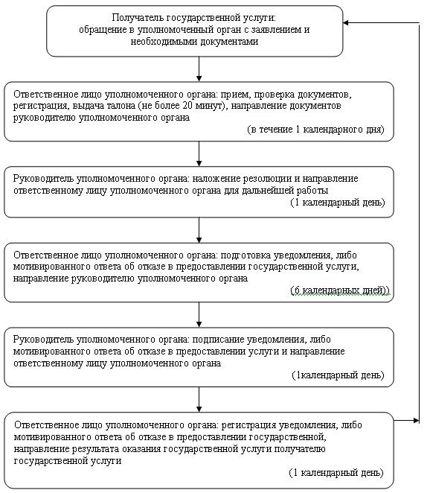

      2) при обращении в центр:

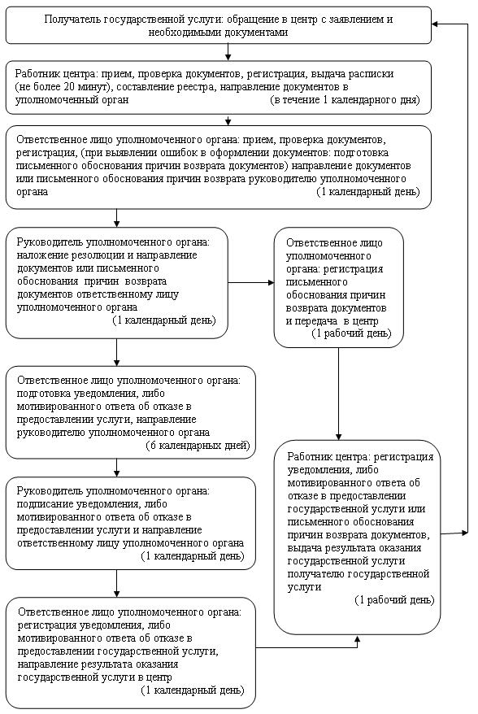

Утвержден  
постановлением акимата  
города Караганды  
от 20 ноября 2012 года  
N 07/104

**Регламент государственной услуги**  
**"Регистрация и учет граждан, пострадавших**  
**вследствие ядерных испытаний на Семипалатинском**  
**испытательном ядерном полигоне"**

**1. Основные понятия**

      1. Определения используемых терминов и аббревиатур:  
      1) рабочий орган специальной комиссии - государственное учреждение "Отдел занятости и социальных программ города Караганды";  
      2) СФЕ - структурно-функциональные единицы, которые участвуют в процессе оказания государственной услуги - ответственные лица заинтересованных органов, информационные системы или их подсистемы;  
      3) центр обслуживания населения - республиканское государственное предприятие, осуществляющее организацию предоставления услуг физическим и (или) юридическим лицам по приему заявлений и выдаче документов по принципу "одного окна".

**2. Общие положения**

      2. Настоящий регламент государственной услуги "Регистрация и учет граждан, пострадавших вследствие ядерных испытаний на Семипалатинском испытательном ядерном полигоне" (далее - регламент) определяет процедуру регистрации и учета граждан, пострадавших вследствие ядерных испытаний на Семипалатинском испытательном ядерном полигоне (далее - государственная услуга).  
      3. Государственная услуга предоставляется государственным учреждением "Отдел занятости и социальных программ города Караганды" (далее - рабочий орган специальной комиссии), а также на альтернативной основе через центры обслуживания населения отделы города Караганды филиала Республиканского государственного предприятия на праве хозяйственного ведения "Центр обслуживания населения по Карагандинской области" Комитета по контролю автоматизации государственных услуг и координации деятельности центра обслуживания населения Министерства транспорта и коммуникаций Республики Казахстан (далее - центр), (контактные данные указаны в приложении 1 настоящего регламента).  
      4. Форма оказываемой государственной услуги: не автоматизированная.  
      5. Государственная услуга оказывается на основании статьи 11 Закона Республики Казахстан от 18 декабря 1992 года "О социальной защите граждан, пострадавших вследствие ядерных испытаний на Семипалатинском испытательном ядерном полигоне" (далее – Закон), главы 2 Правил регистрации граждан, пострадавших вследствие ядерных испытаний на Семипалатинском испытательном ядерном полигоне, выплаты им единовременной государственной денежной компенсации и выдачи удостоверений, подтверждающих право на льготы и компенсации, утвержденных постановлением Правительства Республики Казахстан от 20 февраля 2006 года N 110 (далее - Правила), постановления Правительства Республики Казахстан от 7 апреля 2011 года N 394 "Об утверждении стандартов государственных услуг в сфере социальной защиты, оказываемых местными исполнительными органами".  
      6. Результатом завершения оказываемой государственной услуги является уведомление о принятии решения о регистрации и учете граждан Республики Казахстан, пострадавших вследствие ядерных испытаний на Семипалатинском испытательном ядерном полигоне (далее - уведомление), либо мотивированный ответ об отказе в предоставлении государственной услуги на бумажном носителе.

**3. Требования к порядку оказания государственной услуги**

      7. Государственная услуга оказывается следующим физическим лицам (далее - потребители):  
      гражданам, проживавшим, работавшим или проходившим службу (в том числе срочную) на территориях, подвергшихся загрязнению радиоактивными веществами в период проведения воздушных и наземных ядерных взрывов (1949 - 1965 годы);  
      гражданам, проживавшим, работавшим или проходивших службу (в том числе и срочную) на этих территориях в период проведения подземных ядерных взрывов с 1966 по 1990 годы;  
      гражданам, проживавшим, работавшим или проходившим службу (в том числе и срочную) на территориях с льготным социально-экономическим статусом с 1949 по 1990 год;  
      детям лиц, указанных во втором и третьем абзацах настоящего пункта, признанным инвалидами или имеющим заболевания, при установлении причиной связи между их состоянием здоровья и фактом пребывания одного из родителей на указанных в Законе зонах.  
      8. Сроки оказания государственной услуги:  
      1) сроки оказания государственной услуги с момента сдачи потребителем необходимых документов, определенных в пункте 13 настоящего регламента:  
      в рабочий орган специальной комиссии - не более двадцати календарных дней;  
      в центр - не более двадцати календарных дней (день приема и выдачи документа (результата) государственной услуги не входит в срок оказания государственной услуги);  
      2) максимально допустимое время ожидания до получения государственной услуги, оказываемой на месте в день обращения потребителя (до получения талона) не более 30 минут;  
      3) максимально допустимое время обслуживания получателя государственной услуги, оказываемой на месте в день обращения потребителя - не более 15 минут в рабочем органе специальной комиссии, 30 минут в центре.  
      9. Государственная услуга предоставляется бесплатно.  
      10. График работы рабочего органа специальной комиссии: ежедневно с 09.00 часов до 18.00 часов с обеденным перерывом с 13.00 до 14.00 часов, кроме выходных (суббота, воскресенье) и праздничных дней.  
      Прием осуществляется в порядке очереди без предварительной записи и ускоренного обслуживания.  
      График работы центра: ежедневно с 09.00 часов до 20.00 часов без перерыва, а в филиалах и представительствах центра - ежедневно с 09.00 часов до 19.00 часов, кроме выходных (суббота, воскресенье) и праздничных дней.  
      Прием осуществляется в порядке "электронной" очереди, без предварительной записи и ускоренного обслуживания.  
      11. Этапы оказания государственной услуги с момента получения заявления от потребителя для получения государственной услуги и до момента выдачи результата государственной услуги:  
      1) потребитель подает заявление вместе с необходимым пакетом документов в рабочий орган специальной комиссии или в центр;  
      2) центр осуществляет прием документов, регистрацию, составление реестра и передает документы в рабочий орган специальной комиссии;  
      3) рабочий орган специальной комиссии осуществляет рассмотрение, регистрацию документов, представленных из центра или от потребителя при подаче заявления в рабочий орган специальной комиссии, подготавливает уведомление, либо мотивированный ответ об отказе в предоставлении государственной услуги и направляет результат оказания государственной услуги в центр или потребителю, в случае подачи заявления в рабочий орган специальной комиссии;  
      4) центр выдает потребителю уведомление, либо мотивированный ответ об отказе в предоставлении государственной услуги.  
      Доставка заявлений с прилагаемыми документами в уполномоченный орган специальной комиссии и обратно осуществляется центром посредством курьерской связи не менее двух раз в день приема заявлений  
      12. Минимальное количество лиц, осуществляющих прием документов для оказания государственной услуги в центре и рабочем органе специальной комиссии, составляет один сотрудник.

**4. Описание порядка действий (взаимодействия) в процессе оказания государственной услуги**

      13. Перечень необходимых документов для получения государственной услуги:  
      1) заявление установленного образца;  
      2) документ, удостоверяющий личность;  
      3) документ, подтверждающий регистрацию по месту жительства;  
      4) свидетельство налогоплательщика (а при наличии индивидуальный идентификационный номер);  
      5) временное свидетельство о присвоении социального индивидуального кода (а при наличии индивидуальный идентификационный номер);  
      6) сберегательная книжка или договор с уполномоченной организацией по выдаче компенсации;  
      7) документы, подтверждающие факт и период проживания на территории Семипалатинского испытательного полигона в периоды с 1949 по 1965 годы, с 1966 по 1990 годы (архивные справки, справки сельских, поселковых (аульных) Советов народных депутатов, жилищно-эксплуатационных управлений, домоуправлений, акимов поселка, аула (села), аульного (сельского) округа, кооперативов собственников квартир; трудовая книжка; диплом об окончании учебного заведения; военный билет; свидетельство о рождении, аттестат о среднем образовании; свидетельство об окончании основной школы; удостоверение, подтверждающее право на льготы пострадавшему (ей) вследствие ядерных испытаний на Семипалатинском испытательном ядерном полигоне, выданное в установленном Законом порядке).  
      Если архивные и иные документы не сохранились - решение суда об установлении юридического факта и периода проживания на территории, подвергшейся воздействию ядерных испытаний.  
      Документы предоставляются в подлинниках и копиях для сверки, после чего подлинники документов возвращаются потребителю.  
      В случае невозможности личного обращения, граждане вправе уполномочить других лиц на обращение с заявлением и необходимыми документами на основании доверенности, выданной в установленном порядке.  
      14. После сдачи необходимых документов потребителю выдается:  
      1) в рабочем органе специальной комиссии - талон с указанием даты регистрации и получения потребителем государственной услуги, фамилии и инициалов лица, принявшего документы;  
      2) в центре - расписка о приеме соответствующих документов с указанием:  
      номера и даты приема заявления;  
      вида запрашиваемой государственной услуги;  
      количества и названий приложенных документов;  
      даты, времени и места выдачи документов;  
      фамилии, имени, отчества инспектора центра, принявшего заявление на оформление документов.  
      15. Выдача уведомления о принятии решения о регистрации, либо об отказе в регистрации граждан Республики Казахстан, пострадавших вследствие ядерных испытаний на Семипалатинском испытательном ядерном полигоне осуществляется:  
      при обращении в рабочий орган специальной комиссии посредством личного посещения потребителем рабочего органа специальной комиссии;  
      при личном обращении в центр посредством "окон" ежедневно, на основании расписки в указанный в ней срок.  
      16. Основанием для отказа в предоставлении государственной услуги является выявление по итогам проверки факта выплаты компенсации гражданину, пострадавшему вследствие ядерных испытаний на Семипалатинском испытательном ядерном полигоне, на которого оформлен макет дела, также предоставление неполных и (или) недостоверных сведений при сдаче документов потребителем.  
      Рабочий орган специальной комиссии при выявлении ошибок в оформлении документов, предоставления неполного пакета документов, указанных в пункте 13 настоящего регламента, и ненадлежащего оформления в течение двадцати дней после получения пакета документов выдает уведомление с указанием причин отказа.  
      При оказании государственной услуги через центр рабочий орган специальной комиссии при выявлении ошибок в оформлении документов, предоставление неполного пакета документов, предусмотренных пунктом 13 настоящего регламента, и ненадлежащего оформления документов в течение трех рабочих дней после получения пакета документов возвращает их в центр с письменным обоснованием причин возврата для последующей выдачи потребителю.  
      Оснований для приостановления оказания услуги не предусмотрено.  
      17. В процессе оказания государственной услуги участвуют следующие структурно-функциональные единицы:  
      1) руководитель рабочего органа специальной комиссии;  
      2) ответственное лицо рабочего органа специальной комиссии;  
      3) инспектор центра.  
      18. Текстовое табличное описание последовательности и взаимодействия административных действий (процедур) каждой СФЕ с указанием срока выполнения каждого административного действия приведено в приложении 2 к настоящему регламенту.  
      19. Схема, отражающая взаимосвязь между логической последовательностью административных действий в процессе оказания государственной услуги и СФЕ приведена в приложении 3 к настоящему регламенту.

**5. Ответственность лиц, осуществляющих оказание**  
**государственной услуги**

      20. Ответственным лицом за оказание государственной услуги является руководитель рабочего органа специальной комиссии и руководитель центра (далее - должностные лица).  
      Должностные лица несут ответственность за качество и реализацию государственной услуги в установленные сроки в соответствии с законодательством Республики Казахстан.

Приложение 1  
к регламенту государственной  
услуги "Регистрация и учет граждан,  
пострадавших вследствие ядерных  
испытаний на Семипалатинском  
испытательном ядерном полигоне"

**Контактные данные уполномоченного органа и центров обслуживания населения по оказанию государственной услуги "Регистрация и учет граждан, пострадавших вследствие ядерных испытаний на Семипалатинском испытательном ядерном полигоне"**

|  |  |  |
| --- | --- | --- |
| Наименование уполномоченного органа и центра, осуществляющих функции по оказанию государственной услуги | Месторасположение, адрес, электронный адрес | Контактный телефон |
| 1 | 2 | 3 |
| Государственное учреждение "Отдел занятости и социальных программ города Караганды" | 100012, город Караганда, улица Поспелова 16, кабинет N 2  krggorsobes@mail.ru | 8-(7212) 30-00-64 |
| Отдел N 1 города Караганды филиала Республиканского государственного предприятия на праве хозяйственного ведения "Центр обслуживания населения по Карагандинской области" Комитета по контролю автоматизации государственных услуг и координации деятельности центра обслуживания населения Министерства транспорта и коммуникаций Республики Казахстан | 100009, город Караганда, улица Ержанова 47-3 erzhanova.con@mail.ru | 8(7212) 41-63-10 |
| Отдел N 2 города Караганды филиала Республиканского государственного предприятия на праве хозяйственного ведения "Центр обслуживания населения по Карагандинской области" Комитета по контролю автоматизации государственных услуг и координации деятельности центра обслуживания населения Министерства транспорта и коммуникаций Республики Казахстан | 100019, город Караганда, улица Чкалова 7  oblcon@yandex.ru | 8(7212) 41-63-03 |
| Отдел N 3 города Караганды филиала Республиканского государственного предприятия на праве хозяйственного ведения "Центр обслуживания населения по Карагандинской области" Комитета по контролю автоматизации государственных услуг и координации деятельности центра обслуживания населения Министерства транспорта и коммуникаций Республики Казахстан | 100026, город Караганда, улица Муканова, 5filial2tcon2011@yandex.ru | 8(7212) 77-24-40 |
| Отдел N 4 города Караганды филиала Республиканского государственного предприятия на праве хозяйственного ведения "Центр обслуживания населения по Карагандинской области" Комитета по контролю автоматизации государственных услуг и координации деятельности центра обслуживания населения Министерства транспорта и коммуникаций Республики Казахстан | 100001, город Караганда, улица Архитектурная 8  conmaikuduk@mail.ru | 8(7212) 45-71-01 |
| Отдел N 5 города Караганды филиала Республиканского государственного предприятия на праве хозяйственного ведения "Центр обслуживания населения по Карагандинской области" Комитета по контролю автоматизации государственных услуг и координации деятельности центра обслуживания населения Министерства транспорта и коммуникаций Республики Казахстан | 100020, город Караганда, 21 микрорайон, 6conprishahtinsk4@mail.ru | 8(7212) 53-91-47 |
| Отдел N 6 города Караганды филиала Республиканского государственного предприятия на праве хозяйственного ведения "Центр обслуживания населения по Карагандинской области" Комитета по контролю автоматизации государственных услуг и координации деятельности центра обслуживания населения Министерства транспорта и коммуникаций Республики Казахстан | 100013, город Караганда, улица Серова, 73guconfilialv5_2007@mail.ru | 8(7212) 93-16-86 |

Приложение 2  
к регламенту государственной  
услуги "Регистрация и учет граждан,  
пострадавших вследствие ядерных  
испытаний на Семипалатинском  
испытательном ядерном полигоне"

**Текстовое табличное описание последовательности и взаимодействие административных действий каждой СФЕ с указанием срока выполнения каждого административного действия**

**Таблица 1. Описание действий СФЕ**

|  |  |  |  |
| --- | --- | --- | --- |
| Действия основного процесса (хода, потока работ) | | | |
| N действия  (хода, потока работ) | 1 | 3 | 4 |
| Наименование СФЕ | Ответственное лицо рабочего органа специальной комиссии | Руководитель рабочего органа специальной комиссии | Ответственное лицо рабочего органа специальной комиссии |
| Наименование действия (процесса, процедуры операции) и их описание | Прием заявления, проверка документов | Рассмотрение представленного пакета документов, наложение резолюции | Подготовка уведомления, либо мотивированного ответа об отказе в предоставлении государственной услуги |
| Форма завершения (данные, документ, организационно- распорядительное решение) | Выдача талона потребителю государственной услуги | Направление ответственному лицу рабочего органа специальной комиссии | Направление руководителю рабочего органа специальной комиссии на подпись уведомления, либо мотивированного ответа об отказе в предоставлении государственной услуги |
| Сроки исполнения | Не более 15 минут | 1 календарный день | 16 календарных дней |
| N действия  (хода, потока работ) | 2 |  |  |
| Наименование действия (процесса, процедуры операции) и их описание | Регистрация заявления |  |  |
| Форма завершения (данные, документ, организационно- распорядительное решение) | Направление документов руководителю рабочего органа специальной комиссии для наложения резолюции |  |  |
| Сроки исполнения | В течение 1 календарного дня |  |  |

|  |  |  |
| --- | --- | --- |
| Действия основного процесса (хода, потока работ) | | |
| N действия  (хода, потока работ) | 5 | 6 |
| Наименование СФЕ | Руководитель рабочего органа специальной комиссии | Ответственное лицо рабочего органа специальной комиссии |
| Наименование действия (процесса, процедуры операции) и их описание | Подписание уведомления, либо мотивированного ответа об отказе в предоставлении государственной услуги | Регистрация уведомления, либо мотивированного ответа об отказе в предоставлении государственной услуги |
| Форма завершения (данные, документ, организационно- распорядительное решение) | Передача ответственному лицу рабочего органа специальной комиссии результата об оказании государственной услуги | Выдача уведомления, либо мотивированного ответа об отказе в предоставлении государственной услуги получателю государственной услуги |
| Сроки исполнения | 1 календарный день | 1 календарный день |

|  |  |  |  |
| --- | --- | --- | --- |
| Действия альтернативного процесса (хода, потока работ) | | | |
| N действия  (хода, потока работ) | 1 | 3 | 4 |
| Наименование СФЕ | Инспектор центра | Ответственное лицо рабочего органа специальной комиссии | Руководитель рабочего органа специальной комиссии |
| Наименование действия (процесса, процедуры операции) и их описание | Прием заявления, проверка документов | Регистрация заявления, проверка документов | Рассмотрение представленного пакета документов, наложение резолюции |
| Форма завершения (данные, документ, организационно- распорядительное решение) | Выдача расписки потребителю государственной услуги | Направление документов руководителю рабочего органа специальной комиссии для наложения резолюции (при выявлении ошибок в оформлении документов, предоставления неполного пакета документов, ненадлежащего оформления документов, следующие действия с N 3.1 по N 6.1) | Направление ответственному лицу рабочего органа специальной комиссии |
| Сроки исполнения | 30 минут | 1 календарный день | 1 календарный день |
| N действия  (хода, потока работ) | 2 | 3.1 | 4.1 |
| Наименование действия (процесса, процедуры операции) и их описание | Составление реестра | Подготовка письменного обоснования причин возврата | Подписание письменного обоснования причин возврата |
| Форма завершения (данные, документ, организационно-распорядительное решение) | Передача документов в рабочий орган специальной комиссии | Направление на подпись руководителю рабочего органа специальной комиссии письменного обоснования причин возврата | Передача ответственному лицу рабочего органа специальной комиссии |
| Сроки исполнения | Не менее двух раз в день приема заявлений | 1 рабочий день | 1 рабочий день |
| N действия  (хода, потока работ) | 5.1 | 6.1 |  |
| Наименование СФЕ | Ответственное лицо рабочего органа специальной комиссии | Инспектор центра |  |
| Наименование действия (процесса, процедуры операции) и их описание | Регистрация письменного обоснования причин возврата услуги | Регистрация письменного обоснования причин возврата услуги |  |
| Форма завершения (данные, документ, организационно-распорядительное решение) | Передача письменного обоснования причин возврата и документов в центр | Выдача письменного обоснования причин возврата и документов потребителю |  |
| Сроки исполнения | 1 рабочий день | 1 календарный день |  |

|  |  |  |  |  |
| --- | --- | --- | --- | --- |
| Действия альтернативного процесса (хода, потока работ) | | | | |
| N действия  (хода, потока работ) | 5 | 6 | 7 | 8 |
| Наименование СФЕ | Ответственное лицо рабочего органа специальной комиссии | Руководитель рабочего органа специальной комиссии | Ответственное лицо рабочего органа специальной комиссии | Инспектор центра |
| Наименование действия (процесса, процедуры операции) и их описание | Подготовка уведомления, либо мотивированного ответа об отказе в предоставлении государственной услуги | Подписание уведомления, либо мотивированного ответа об отказе в предоставлении государственной услуги | Регистрация уведомления, либо мотивированного ответа об отказе в предоставлении государственной услуги | Регистрация уведомления, либо мотивированного ответа об отказе в предоставлении государственной услуги |
| Форма завершения (данные, документ, организационно- распорядительное решение) | Направление руководителю на подпись уведомления, либо мотивированного ответа об отказе в предоставлении государственной услуги | Передача ответственному лицу рабочего органа специальной комиссии результата об оказании государственной услуги | Передача уведомления, либо мотивированного ответа об отказе в предоставлении государственной услуги в центр | Выдача уведомления, либо мотивированного ответа об отказе в предоставлении государственной услуги потребителю государственной услуги |
| Сроки исполнения | 16 календарных дней | 1 календарный день | 1 календарный день | 1 календарный день |

Приложение 3  
к регламенту государственной  
услуги "Регистрация и учет граждан,  
пострадавших вследствие ядерных  
испытаний на Семипалатинском  
испытательном ядерном полигоне"

**Схемы, отражающие взаимосвязь между логической последовательностью административных действий в процессе оказания государственной услуги и СФЕ**

      1) при обращении в рабочий орган специальной комиссии:

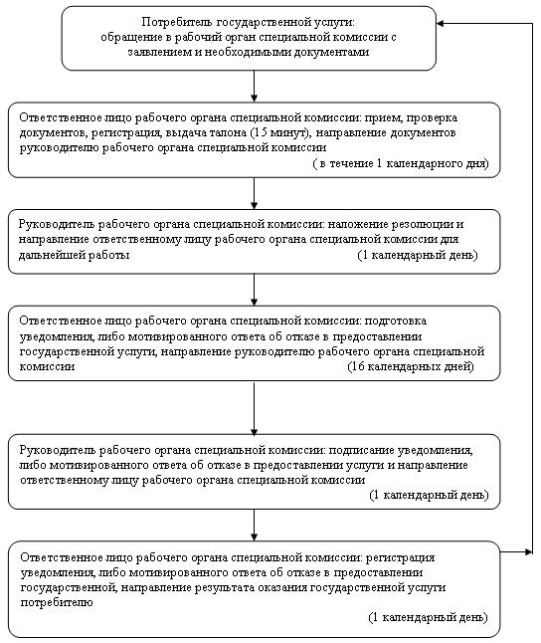

      2) при обращении в центр:

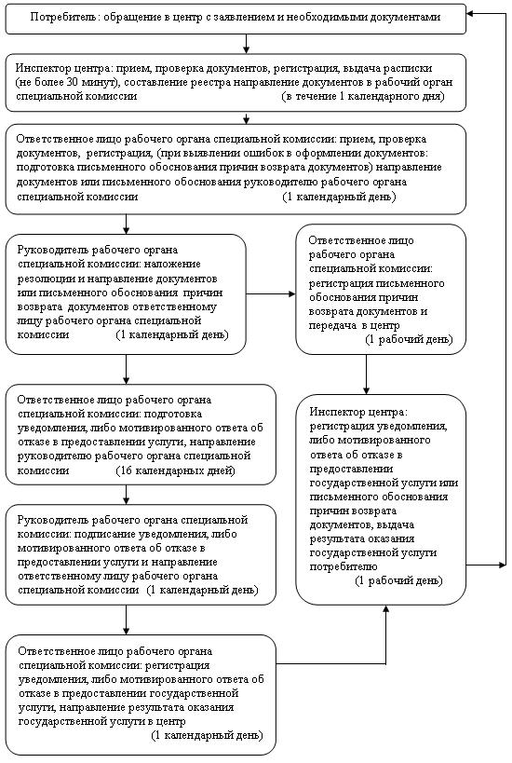

Утвержден  
постановлением акимата  
города Караганды  
от 20 ноября 2012 года  
N 07/104

**Регламент государственной услуги**  
**"Оформление документов на социальное обслуживание в государственных и негосударственных медико-социальных учреждениях (организациях), предоставляющих услуги за счет государственных бюджетных средств"**

**1. Основные понятия**

      1. Определения используемых терминов и аббревиатур:  
      1) СФЕ - структурно-функциональные единицы, которые участвуют в процессе оказания государственной услуги - ответственные лица заинтересованных органов, информационные системы или их подсистемы;  
      2) уполномоченный орган – государственное учреждение "Отдел занятости и социальных программ города Караганды";  
      3) центр обслуживания населения - республиканское государственное предприятие, осуществляющее организацию предоставления услуг физическим и (или) юридическим лицам по приему заявлений и выдаче документов по принципу "одного окна".

**2. Общие положения**

      2. Настоящий регламент государственной услуги "Оформление документов на социальное обслуживание в государственных и негосударственных медико-социальных учреждениях (организациях), предоставляющих услуги за счет государственных бюджетных средств" (далее - регламент) определяет процедуру, оформления документов на социальное обслуживание в государственных и негосударственных медико-социальных учреждениях, предоставляющих услуги за счет государственных бюджетных средств (далее – государственная услуга).  
      3. Государственная услуга предоставляется государственным учреждением "Отдел занятости и социальных программ города Караганды" (далее - уполномоченный орган), а также на альтернативной основе через центры обслуживания населения: Отделы города Караганды филиала Республиканского государственного предприятия на праве хозяйственного ведения "Центр обслуживания населения по Карагандинской области" Комитета по контролю автоматизации государственных услуг и координации деятельности центра обслуживания населения Министерства транспорта и коммуникаций Республики Казахстан (далее - центр), (контактные данные указаны в приложении 1 настоящего регламента).  
      4. Форма оказываемой государственной услуги: не автоматизированная.  
      5. Государственная услуга предоставляется на основании пункта 1 статьи 24 Закона Республики Казахстан от 13 апреля 2005 года "О социальной защите инвалидов в Республике Казахстан", подпункта 3) пункта 1 статьи 11, подпункта 1) пункта 1 статьи 13 Закона Республики Казахстан от 29 декабря 2008 года "О специальных социальных услугах", пункта 1 постановления Правительства Республики Казахстан от 14 марта 2009 года N 330 "Об утверждении перечня гарантированного объема специальных социальных услуг", постановления Правительства Республики Казахстан от 7 апреля 2011 года N 394 "Об утверждении стандартов государственных услуг в сфере социальной защиты, оказываемых местными исполнительными органами", постановления Правительства Республики Казахстан от 28 октября 2011 года N 1222 "Об утверждении стандартов оказания специальных социальных услуг в области социальной защиты населения".  
      6. Результатом оказываемой государственной услуги, которую получит потребитель, является уведомление об оформлении документов на социальное обслуживание в государственных и негосударственных медико-социальных учреждениях (организациях), предоставляющих услуги за счет государственных бюджетных средств (далее – уведомление), либо мотивированный ответ об отказе в предоставлении государственной услуги на бумажном носителе.

**3. Требования к порядку оказания государственной услуги**

      7. Государственная услуга оказывается физическим лицам: гражданам Республики Казахстан, оралманам, постоянно проживающим на территории Республики Казахстан, иностранцам и лицам без гражданства, нуждающимся в соответствии с индивидуальной программой реабилитации или заключением медицинской организации в постороннем уходе и социальном обслуживании (далее - потребители):  
      1) инвалидам старше восемнадцати лет с психоневрологическими заболеваниями;  
      2) детям-инвалидам с психоневрологическими патологиями или детям-инвалидам с нарушениями функций опорно-двигательного аппарата;  
      3) одиноким инвалидам первой, второй группы и престарелым.  
      8. Сроки оказания государственной услуги:  
      1) сроки оказания государственной услуги с момента сдачи потребителем необходимых документов, определенных в пункте 13 настоящего регламента:  
      в уполномоченный орган - в течение семнадцати рабочих дней;  
      в центр - в течение семнадцати рабочих дней (дата приема и выдачи документа (результата) государственной услуги не входит в срок оказания государственной услуги);  
      2) максимально допустимое время ожидания до получения государственной услуги, оказываемой на месте в день обращения потребителя (до получения талона), не может превышать 30 минут;  
      3) максимально допустимое время обслуживания потребителя, государственной услуги, оказываемой на месте в день обращения потребителя, не может превышать 15 минут в уполномоченном органе, 30 минут в центре.  
      9. Государственная услуга предоставляется бесплатно.  
      10. График работы:  
      1) уполномоченного органа: ежедневно с 09.00 часов до 18.00 часов с обеденным перерывом с 13.00 до 14.00 часов, кроме выходных (суббота, воскресенье) и праздничных дней.  
      Прием осуществляется в порядке очереди без предварительной записи и ускоренного обслуживания;  
      2) центра: ежедневно с 09.00 часов до 20.00 часов без перерыва, для филиалов и представительств центров устанавливается график работы с 09.00 часов до 19.00 часов, с перерывом на обед с 13.00 до 14.00 часов, кроме праздничных и выходных дней.  
      Прием осуществляется в порядке "электронной" очереди, без предварительной записи и ускоренного обслуживания.  
      11. Этапы оказания государственной услуги с момента получения заявления от потребителя и до момента выдачи результата государственной услуги:  
      1) потребитель подает заявление вместе с необходимыми документами, определенными в пункте 13 настоящего регламента, в уполномоченный орган или центр;  
      2) центр осуществляет прием документов, регистрацию, составление реестра и передает документы в уполномоченный орган;  
      3) уполномоченный орган осуществляет рассмотрение, регистрацию документов, представленных из центра или от потребителя при подаче заявления в уполномоченный орган, подготавливает уведомление, либо мотивированный ответ об отказе в предоставлении государственной услуги и направляет результат оказания государственной услуги в центр или потребителю, в случае подачи заявления в уполномоченный орган;  
      4) центр выдает потребителю уведомление, либо мотивированный ответ об отказе в предоставлении государственной услуги.  
      Доставка заявлений с прилагаемыми документами и обратно в уполномоченный орган осуществляется центром посредством курьерской связи не менее двух раз в день приема заявлений.  
      12. Минимальное количество лиц, осуществляющих прием документов для оказания государственной услуги в центре и уполномоченном органе, составляет один сотрудник.

**4. Описание порядка действий (взаимодействия) в процессе оказания государственной услуги**

      13. Для получения государственной услуги потребитель представляет следующие документы:  
      1) письменное заявление потребителя, а для несовершеннолетних и недееспособных лиц - письменное заявление законного представителя (один из родителей, опекун, попечитель) по установленной форме или ходатайство медицинской организации;  
      2) свидетельство о рождении ребенка или удостоверение личности потребителя с наличием индивидуального идентификационного номера (ИИН);  
      3) при отсутствии ИИН дополнительно предоставляются свидетельство о присвоении регистрационного номера налогоплательщика (потребителя) и социального индивидуального кода потребителя;  
      4) копию справки об инвалидности (для престарелых не требуется);  
      5) медицинскую карту по установленной форме;  
      6) копию выписки из индивидуальной программы реабилитации инвалида (для престарелых не требуется);  
      7) для лиц старше 18 лет - решение суда о признании лица недееспособным (при наличии);  
      8) для лиц пенсионного возраста - пенсионное удостоверение;  
      9) для участников и инвалидов Великой Отечественной войны и лиц, приравненных к ним - удостоверение, подтверждающее статус инвалида, участника Великой Отечественной войны и лиц, приравненных к ним.  
      Документы предоставляются в подлинниках и копиях для сверки, после чего подлинники документов подлежат возврату.  
      14. После сдачи всех необходимых документов потребителю выдается:  
      1) в уполномоченном органе - талон с указанием даты регистрации и получения потребителем государственной услуги, фамилии и инициалов лица, принявшего документы;  
      2) в центре - расписка о приеме соответствующих документов с указанием:  
      номера и даты приема заявления;  
      вида запрашиваемой государственной услуги;  
      количества и названий приложенных документов;  
      даты, времени и места выдачи документов;  
      фамилии, имени, отчества инспектора центра, принявшего заявление на оформление документов.  
      15. Доставка уведомления об оформлении документов в государственных и негосударственных медико-социальных учреждениях (организациях), предоставляющих услуги за счет государственных бюджетных средств либо мотивированный ответ об отказе осуществляется:  
      1) при обращении в уполномоченный орган - при личном посещении потребителем уполномоченного органа по месту жительства, либо посредством почтового сообщения;  
      2) при обращении в центр – при личном посещении центра потребителем по месту жительства посредством "окон" ежедневно на основании расписки, в указанный в ней срок.  
      16. В предоставлении государственной услуги отказывается по следующим основаниям в государственные и негосударственные медико-социальные учреждения (организации):  
      1) наличие у потребителя медицинских противопоказаний к приему на социальное обслуживание;  
      2) отсутствие одного из требуемых документов для предоставления данной государственной услуги;  
      3) предоставление заведомо ложной документации.  
      Оснований для приостановления оказания государственной услуги не имеется.  
      При осуществлении государственной услуги через центр, уполномоченный орган по вышеуказанным причинам письменным ответом мотивирует причину отказа и возвращает документы на шестнадцатый рабочий день после получения пакета документов и направляет в центр уведомление с указанием причин отказа для последующей выдачи потребителю.  
      17. В процессе оказания государственной услуги участвуют следующие структурно-функциональные единицы (далее - СФЕ):  
      1) руководитель уполномоченного органа;  
      2) ответственное лицо уполномоченного органа;  
      3) инспектор центра.  
      18. Текстовое табличное описание последовательности и взаимодействие административных действий (процедур) каждой СФЕ с указанием срока выполнения каждого административного действия приведено в приложении 2 к настоящему регламенту.  
      19. Схема, отражающая взаимосвязь между логической последовательностью административных действий в процессе оказания государственной услуги и СФЕ, приведены в приложении 3 к настоящему регламенту.

**5. Ответственность должностных лиц, оказывающих**  
**государственные услуги**

      20. Ответственным лицом за оказание государственной услуги является руководитель уполномоченного органа и руководитель центра (далее - должностные лица).  
      Должностные лица несут ответственность за качество и реализацию государственной услуги в установленные сроки, в соответствии с законодательством Республики Казахстан.

Приложение 1  
к регламенту государственной  
услуги "Оформление документов  
на социальное обслуживание в  
государственных и негосударственных  
медико-социальных учреждениях,  
(организациях), предоставляющих  
услуги за счет государственных  
бюджетных средств"

**Контактные данные уполномоченного органа и центров обслуживания населения по оказанию государственной услуги "Оформление документов на социальное обслуживание в государственных и негосударственных медико-социальных учреждениях, (организациях), предоставляющих услуги за счет государственных бюджетных средств"**

|  |  |  |
| --- | --- | --- |
| Наименование уполномоченного органа и центра, осуществляющих функции по оказанию государственной услуги | Месторасположение, адрес, электронный адрес | Контактный телефон |
| 1 | 2 | 3 |
| Государственное учреждение "Отдел занятости и социальных программ города Караганды" | 100012, город Караганда, улица Поспелова 16, кабинет N 5  krggorsobes@mail.ru | 8-(7212) 30-02-52 |
| Отдел N 1 города Караганды филиала Республиканского государственного предприятия на праве хозяйственного ведения "Центр обслуживания населения по Карагандинской области" Комитета по контролю автоматизации государственных услуг и координации деятельности центра обслуживания населения Министерства транспорта и коммуникаций Республики Казахстан | 100009, город Караганда, улица Ержанова 47-3erzhanova.con@mail.ru | 8(7212) 41-63-10 |
| Отдел N 2 города Караганды филиала Республиканского государственного предприятия на праве хозяйственного ведения "Центр обслуживания населения по Карагандинской области" Комитета по контролю автоматизации государственных услуг и координации деятельности центра обслуживания населения Министерства транспорта и коммуникаций Республики Казахстан | 100019, город Караганда, улица Чкалова 7  oblcon@yandex.ru | 8(7212) 41-63-03 |
| Отдел N 3 города Караганды филиала Республиканского государственного предприятия на праве хозяйственного ведения "Центр обслуживания населения по Карагандинской области" Комитета по контролю автоматизации государственных услуг и координации деятельности центра обслуживания населения Министерства транспорта и коммуникаций Республики Казахстан | 100026, город Караганда, улица Муканова, 5filial2tcon2011@yandex.ru | 8(7212) 77-24-40 |
| Отдел N 4 города Караганды филиала Республиканского государственного предприятия на праве хозяйственного ведения "Центр обслуживания населения по Карагандинской области" Комитета по контролю автоматизации государственных услуг и координации деятельности центра обслуживания населения Министерства транспорта и коммуникаций Республики Казахстан | 100001, город Караганда, улица Архитектурная 8  conmaikuduk@mail.ru | 8(7212) 45-71-01 |
| Отдел N 5 города Караганды филиала Республиканского государственного предприятия на праве хозяйственного ведения "Центр обслуживания населения по Карагандинской области" Комитета по контролю автоматизации государственных услуг и координации деятельности центра обслуживания населения Министерства транспорта и коммуникаций Республики Казахстан | 100020, город Караганда, 21 микрорайон, 6conprishahtinsk4@mail.ru | 8(7212) 53-91-47 |
| Отдел N 6 города Караганды филиала Республиканского государственного предприятия на праве хозяйственного ведения "Центр обслуживания населения по Карагандинской области" Комитета по контролю автоматизации государственных услуг и координации деятельности центра обслуживания населения Министерства транспорта и коммуникаций Республики Казахстан | 100013, город Караганда, улица Серова, 73guconfilialv5_2007@mail.ru | 8(7212) 93-16-86 |

Приложение 2  
к регламенту государственной  
услуги "Оформление документов  
на социальное обслуживание в  
государственных и негосударственных  
медико-социальных учреждениях,  
(организациях), предоставляющих  
услуги за счет государственных  
бюджетных средств"

**Текстовое табличное описание последовательности и взаимодействие административных действий каждой СФЕ с указанием срока выполнения каждого административного действия**

      Таблица 1. Описание действий СФЕ

|  |  |  |  |
| --- | --- | --- | --- |
| Действия основного процесса (хода, потока работ) | | | |
| N действия  (хода, потока работ) | 1 | 3 | 4 |
| Наименование СФЕ | Ответственное лицо уполномоченного органа | Руководитель уполномоченного органа | Ответственное лицо уполномоченного органа |
| Наименование действия (процесса, процедуры операции) и их описание | Прием заявления, проверка документов | Рассмотрение представленного пакета документов, наложение резолюции | Подготовка уведомления, либо мотивированного ответа об отказе в предоставлении государственной услуги |
| Форма завершения (данные, документ, организационно- распорядительное решение) | Выдача талона потребителю | Направление ответственному лицу уполномоченного органа | Направление руководителю на подпись уведомления, либо мотивированного ответа об отказе в предоставлении государственной услуги |
| Сроки исполнения | Не может превышать 15 минут | 1 рабочий день | 13 рабочих дней |
| N действия  (хода, потока работ) | 2 |  |  |
| Наименование действия (процесса, процедуры операции) и их описание | Регистрация заявления направление документов руководителю уполномоченного органа для наложения резолюции |  |  |
| Форма завершения (данные, документ, организационно- распорядительное решение) | Направление документов руководителю уполномоченного органа для наложения резолюции |  |  |
| Сроки исполнения | В течение 1 рабочего дня |  |  |

|  |  |  |
| --- | --- | --- |
| Действия основного процесса (хода, потока работ) | | |
| N действия  (хода, потока работ) | 5 | 6 |
| Наименование СФЕ | Руководитель уполномоченного органа | Ответственное лицо уполномоченного органа |
| Наименование действия (процесса, процедуры операции) и их описание | Подписание уведомления, либо мотивированного ответа об отказе в предоставлении государственной услуги | Регистрация уведомления, либо мотивированного ответа об отказе в предоставлении государственной услуги |
| Форма завершения (данные, документ, организационно- распорядительное решение) | Передача ответственному лицу уполномоченного органа результата об оказании государственной услуги | Выдача уведомления, либо мотивированного ответа об отказе в предоставлении государственной услуги потребителю |
| Сроки исполнения | 1 рабочий день | 1 рабочий день |

|  |  |  |  |
| --- | --- | --- | --- |
| Действия альтернативного процесса (хода, потока работ) | | | |
| N действия  (хода, потока работ) | 1 | 3 | 4 |
| Наименование СФЕ | Инспектор центра | Ответственное лицо уполномоченного органа | Руководитель уполномоченного органа |
| Наименование действия (процесса, процедуры операции) и их описание | Прием заявления, проверка документов | Регистрация заявления | Рассмотрение представленного пакета документов, наложение резолюции |
| Форма завершения (данные, документ, организационно-распорядительное решение) | Выдача расписки потребителю | Направление документов руководителю уполномоченного органа для наложения резолюции | Направление ответственному лицу уполномоченного органа |
| Сроки исполнения | Не может превышать  30 минут | 1 рабочий день | 1 рабочий день |
| N действия  (хода, потока работ) | 2 |  |  |
| Наименование действия (процесса, процедуры операции) и их описание | Составление реестра |  |  |
| Форма завершения (данные, документ, организационно-распорядительное решение) | Передача документов в уполномоченный орган |  |  |
| Сроки исполнения | Не менее двух раз в день приема заявлений |  |  |

|  |  |  |  |  |
| --- | --- | --- | --- | --- |
| Действия альтернативного процесса (хода, потока работ) | | | | |
| N действия  (хода, потока работ) | 5 | 6 | 7 | 8 |
| Наименование СФЕ | Ответственное лицо уполномоченного органа | Руководитель уполномоченного органа | Ответственное лицо уполномоченного органа | Инспектор центра |
| Наименование действия (процесса, процедуры операции) и их описание | Подготовка уведомления, либо мотивированного ответа об отказе в предоставлении государственной услуги | Подписание уведомления, либо мотивированного ответа об отказе в предоставлении государственной услуги | Регистрация уведомления, либо мотивированного ответа об отказе в предоставлении государственной услуги | Регистрация уведомления, либо мотивированного ответа об отказе в предоставлении государственной услуги |
| Форма завершения (данные, документ, организационно- распорядительное решение) | Направление руководителю на подпись уведомления, либо мотивированного ответа об отказе в предоставлении государственной услуги | Передача ответственному лицу уполномоченного органа результата об оказании услуги | Передача уведомления, либо мотивированного ответа об отказе в предоставлении государственной услуги в центр | Выдача уведомления, либо мотивированного ответа об отказе в предоставлении государственной услуги потребителю |
| Сроки исполнения | 12 рабочих дней | 1 рабочий день | 1 рабочий день | 1 рабочий день |

Приложение 3  
к регламенту государственной  
услуги "Оформление документов  
на социальное обслуживание в  
государственных и негосударственных  
медико-социальных учреждениях,  
(организациях), предоставляющих  
услуги за счет государственных  
бюджетных средств"

**Схемы, отражающие взаимосвязь между логической последовательностью административных действий в процессе оказания государственной услуги и СФЕ**

      1) при обращении в уполномоченный орган:

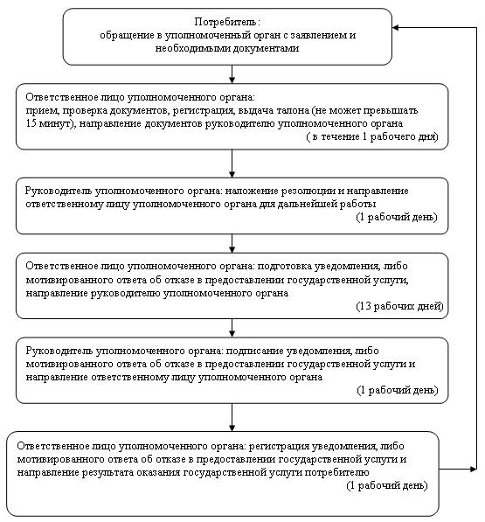

      2) при обращении в центр:

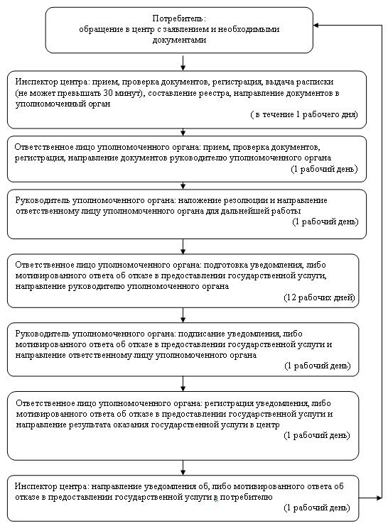

Утвержден  
постановлением акимата  
города Караганды  
от 20 ноября 2012 года  
N 07/104

**Регламент государственной услуги**  
**"Оформление документов на социальное обслуживание**  
**на дому для одиноких, одиноко проживающих престарелых,**  
**инвалидов и детей-инвалидов, нуждающихся в**  
**постороннем уходе и помощи"**

**1. Основные понятия**

      1. Определения используемых терминов и аббревиатур:  
      1) СФЕ - структурно-функциональные единицы, которые участвуют в процессе оказания государственной услуги - ответственные лица заинтересованных органов, информационные системы или их подсистемы;  
      2) уполномоченный орган - государственное учреждение "Отдел занятости и социальных программ города Караганды";  
      3) центр обслуживания населения - республиканское государственное предприятие, осуществляющее организацию предоставления услуг физическим и (или) юридическим лицам по приему заявлений и выдаче документов по принципу "одного окна".

**2. Общие положения**

      2. Настоящий регламент государственной услуги "Оформление документов на социальное обслуживание на дому для одиноких, одиноко проживающих престарелых, инвалидов и детей-инвалидов, нуждающихся в постороннем уходе и помощи" (далее – регламент) определяет процедуру оформления документов на социальное обслуживание на дому для одиноких, одиноко проживающих престарелых, инвалидов и детей-инвалидов, нуждающихся в постороннем уходе и помощи (далее – государственная услуга).  
      3. Государственная услуга предоставляется государственным учреждением "Отдел занятости и социальных программ города Караганды" (далее - уполномоченный орган), а также на альтернативной основе через центры обслуживания населения Отделы города Караганды филиала Республиканского государственного предприятия на праве хозяйственного ведения "Центр обслуживания населения по Карагандинской области" Комитета по контролю автоматизации государственных услуг и координации деятельности центра обслуживания населения Министерства транспорта и коммуникаций Республики Казахстан (далее - центр), (контактные данные указаны в приложении 1 настоящего регламента).  
      4. Форма оказываемой государственной услуги: не автоматизированная.  
      5. Государственная услуга предоставляется на основании пункта 1 статьи 23 Закона Республики Казахстан от 13 апреля 2005 года "О социальной защите инвалидов в Республике Казахстан", подпункта 3) пункта 1 статьи 11, подпункта 1) пункта 1 статьи 13 Закона Республики Казахстан от 29 декабря 2008 года "О специальных социальных услугах", пункта 1 постановления Правительства Республики Казахстан от 14 марта 2009 года N 330 "Об утверждении перечня гарантированного объема специальных социальных услуг", постановления Правительства Республики Казахстан от 7 апреля 2011 года N 394 "Об утверждении стандартов государственных услуг в сфере социальной защиты, оказываемых местными исполнительными органами", постановления Правительства Республики Казахстан от 28 октября 2011 года N 1222 "Об утверждении стандартов оказания специальных социальных услуг в области социальной защиты населения".  
      6. Результатом оказываемой государственной услуги, которую получит потребитель, является уведомление об оформлении документов на оказание социального обслуживания на дому (далее - уведомление), либо мотивированный ответ об отказе в предоставлении государственной услуги на бумажном носителе.

**3. Требования к порядку оказания государственной услуги**

      7. Государственная услуга оказывается физическим лицам: гражданам Республики Казахстан, оралманам, постоянно проживающим на территории Республики Казахстан, иностранцам и лицам без гражданства, нуждающимся в соответствии с индивидуальной программой реабилитации или заключением медицинской организации в постороннем уходе и социальном обслуживании (далее - потребители):  
      1) одиноким и одинокопроживающим инвалидам первой, второй группы и престарелым;  
      2) детям-инвалидам с нарушениями опорно-двигательного аппарата, проживающим в семьях;  
      3) детям-инвалидам с психоневрологическими патологиями, проживающим в семьях;  
      4) лицам с психоневрологическими заболеваниями в возрасте старше 18 лет, проживающим в семьях.  
      8. Сроки оказания государственной услуги:  
      1) сроки оказания государственной услуги с момента сдачи потребителем необходимых документов, определенных в пункте 13 настоящего регламента:  
      в уполномоченный орган - в течение четырнадцати рабочих дней;  
      в центр - в течение четырнадцати рабочих дней (дата приема и выдачи документа (результата) государственной услуги не входит в срок оказания государственной услуги);  
      2) максимально допустимое время ожидания до получения государственной услуги, оказываемой на месте в день обращения потребителя (до получения талона), не может превышать 30 минут;  
      3) максимально допустимое время обслуживания потребителя, государственной услуги, оказываемой на месте в день обращения потребителя, не может превышать 15 минут в уполномоченном органе, 30 минут в центре.  
      9. Государственная услуга предоставляется бесплатно.  
      10. График работы:  
      1) уполномоченного органа: ежедневно с 09.00 часов до 18.00 часов, с обеденным перерывом с 13.00 до 14.00 часов, кроме выходных (суббота, воскресенье) и праздничных дней.  
      Прием осуществляется в порядке очереди без предварительной записи и ускоренного обслуживания.  
      2) центра: ежедневно с 09.00 часов до 20.00 часов без перерыва, для филиалов и представительств центров устанавливается график работы с 09.00 часов до 19.00 часов, с перерывом на обед с 13.00 до 14.00 часов, кроме праздничных и выходных дней.  
      Прием осуществляется в порядке "электронной" очереди, без предварительной записи и ускоренного обслуживания.  
      11. Этапы оказания государственной услуги с момента получения заявления от потребителя и до момента выдачи результата государственной услуги:  
      1) потребитель подает заявление вместе с необходимыми документами, определенными в пункте 13 настоящего регламента, в уполномоченный орган или центр;  
      2) центр осуществляет прием документов, регистрацию, составление реестра и передает документы в уполномоченный орган;  
      3) уполномоченный орган осуществляет рассмотрение, регистрацию документов, представленных из центра или от потребителя при подаче заявления в уполномоченный орган, подготавливает уведомление, либо мотивированный ответ об отказе в предоставлении государственной услуги и направляет результат оказания государственной услуги в центр или потребителю в случае подачи заявления в уполномоченный орган;  
      4) центр выдает потребителю уведомление, либо мотивированный ответ об отказе в предоставлении государственной услуги.  
      Доставка заявлений с прилагаемыми документами и обратно в уполномоченный орган осуществляется центром посредством курьерской связи не менее двух раз в день приема заявлений.  
      12. Минимальное количество лиц, осуществляющих прием документов для оказания государственной услуги в центре и уполномоченном органе, составляет один сотрудник.

**4. Описание порядка действий (взаимодействия) в процессе оказания государственной услуги**

      13. Для получения государственной услуги потребитель представляет следующие документы:  
      1) письменное заявление потребителя, а для несовершеннолетних и недееспособных лиц - письменное заявление законного представителя (один из родителей, опекун, попечитель) или ходатайство медицинской организации по установленной форме;  
      2) копию свидетельства о рождении ребенка или удостоверение личности;  
      3) документ, подтверждающий регистрацию по постоянному месту жительства (адресная справка либо справка сельских и/или аульных акимов);  
      4) копию справки об инвалидности (для престарелых не требуется);  
      5) медицинскую карту по установленной форме;  
      6) копию выписки из индивидуальной программы реабилитации инвалида (для престарелых не требуется);  
      7) для лиц пенсионного возраста - пенсионное удостоверение;  
      8) для участников и инвалидов Великой Отечественной войны и лиц, приравненных к ним - удостоверение, подтверждающее статус инвалида, участника Великой Отечественной войны и лиц, приравненных к ним.  
      Документы представляются в подлинниках и копиях для сверки, после чего подлинники документов подлежат возврату.  
      14. После сдачи всех необходимых документов потребителю выдается:  
      1) в уполномоченном органе – талон с указанием даты регистрации и получения заявителем государственной услуги, фамилии и инициалов лица, принявшего документы;  
      2) в центре - расписка о приеме соответствующих документов с указанием:  
      номера и даты приема заявления;  
      вида запрашиваемой государственной услуги;  
      количества и названий приложенных документов;  
      даты, времени и места выдачи документов;  
      фамилии, имени, отчества инспектора центра, принявшего заявление на оформление документов.  
      15. Доставка уведомления об оформлении документов на оказание социального обслуживания на дому, либо мотивированный ответ об отказе осуществляется:  
      1) при обращении в уполномоченный орган - при личном посещении потребителем уполномоченного органа по месту жительства, либо посредством почтового сообщения;  
      2) при обращении в центр – при личном посещении центра потребителем по месту жительства посредством "окон" ежедневно на основании расписки в указанный в ней срок.  
      16. В предоставлении государственной услуги отказывается по следующим основаниям:  
      1) наличие у потребителя медицинских противопоказаний к приему на социальное обслуживание на дому;  
      2) отсутствие одного из требуемых документов для предоставления данной государственной услуги;  
      3) предоставление заведомо ложной документации.  
      Оснований для приостановления оказания государственной услуги не имеется.  
      При осуществлении государственной услуги через центр, уполномоченный орган по вышеуказанным причинам письменным ответом мотивирует причину отказа, возвращает документы на тринадцатый рабочий день после получения пакета документов и направляет в центр уведомление с указанием причин отказа для последующей выдачи заявителю.  
      17. В процессе оказания государственной услуги участвуют следующие структурно-функциональные единицы (далее - СФЕ):  
      1) руководитель уполномоченного органа;  
      2) ответственное лицо уполномоченного органа;  
      3) инспектор центра.  
      18. Текстовое табличное описание последовательности и взаимодействие административных действий (процедур) каждой СФЕ с указанием срока выполнения каждого административного действия приведено в приложении 2 к настоящему регламенту.  
      19. Схема, отражающая взаимосвязь между логической последовательностью административных действий в процессе оказания государственной услуги и СФЕ, приведены в приложении 3 к настоящему регламенту.

**5. Ответственность должностных лиц, оказывающих**  
**государственные услуги**

      20. Ответственным лицом за оказание государственной услуги является руководитель уполномоченного органа и руководитель центра (далее - должностные лица).  
      Должностные лица несут ответственность за качество и реализацию государственной услуги в установленные сроки, в соответствии с законодательством Республики Казахстан.

Приложение 1  
к регламенту государственной  
услуги "Оформление документов  
на социальное обслуживание на  
дому для одиноких, одиноко  
проживающих престарелых,  
инвалидов и детей-инвалидов,  
нуждающихся в постороннем  
уходе и помощи"

**Контактные данные уполномоченного органа и центров обслуживания населения по оказанию государственной услуги "Оформление документов на социальное обслуживание на дому для одиноких, одиноко проживающих престарелых, инвалидов и детей-инвалидов, нуждающихся в постороннем уходе и помощи"**

|  |  |  |
| --- | --- | --- |
| Наименование уполномоченного органа и центра, осуществляющих функции по оказанию государственной услуги | Месторасположение, адрес, электронный адрес | Контактный телефон |
| 1 | 2 | 3 |
| Государственное учреждение "Отдел занятости и социальных программ города Караганды" | 100012, город Караганда, улица Поспелова 16, кабинет N 2  krggorsobes@mail.ru | 8-(7212) 30-00-64 |
| Отдел N 1 города Караганды филиала Республиканского государственного предприятия на праве хозяйственного ведения "Центр обслуживания населения по Карагандинской области" Комитета по контролю автоматизации государственных услуг и координации деятельности центра обслуживания населения Министерства транспорта и коммуникаций Республики Казахстан | 100009, город Караганда, улица Ержанова 47-3erzhanova.con@mail.ru | 8(7212) 41-63-10 |
| Отдел N 2 города Караганды филиала Республиканского государственного предприятия на праве хозяйственного ведения "Центр обслуживания населения по Карагандинской области" Комитета по контролю автоматизации государственных услуг и координации деятельности центра обслуживания населения Министерства транспорта и коммуникаций Республики Казахстан | 100019, город Караганда, улица Чкалова 7  oblcon@yandex.ru | 8(7212) 41-63-03 |
| Отдел N 3 города Караганды филиала Республиканского государственного предприятия на праве хозяйственного ведения "Центр обслуживания населения по Карагандинской области" Комитета по контролю автоматизации государственных услуг и координации деятельности центра обслуживания населения Министерства транспорта и коммуникаций Республики Казахстан | 100026, город Караганда, улица Муканова, 5filial2tcon2011@yandex.ru | 8(7212) 77-24-40 |
| Отдел N 4 города Караганды филиала Республиканского государственного предприятия на праве хозяйственного ведения "Центр обслуживания населения по Карагандинской области" Комитета по контролю автоматизации государственных услуг и координации деятельности центра обслуживания населения Министерства транспорта и коммуникаций Республики Казахстан | 100001, город Караганда, улица Архитектурная 8  conmaikuduk@mail.ru | 8(7212) 45-71-01 |
| Отдел N 5 города Караганды филиала Республиканского государственного предприятия на праве хозяйственного ведения "Центр обслуживания населения по Карагандинской области" Комитета по контролю автоматизации государственных услуг и координации деятельности центра обслуживания населения Министерства транспорта и коммуникаций Республики Казахстан | 100020, город Караганда, 21 микрорайон, 6conprishahtinsk4@mail.ru | 8(7212) 53-91-47 |
| Отдел N 6 города Караганды филиала Республиканского государственного предприятия на праве хозяйственного ведения "Центр обслуживания населения по Карагандинской области" Комитета по контролю автоматизации государственных услуг и координации деятельности центра обслуживания населения Министерства транспорта и коммуникаций Республики Казахстан | 100013, город Караганда, улица Серова, 73guconfilialv5_2007@mail.ru | 8(7212) 93-16-86 |

Приложение 2  
к регламенту государственной  
услуги "Оформление документов  
на социальное обслуживание на  
дому для одиноких, одиноко  
проживающих престарелых,  
инвалидов и детей-инвалидов,  
нуждающихся в постороннем  
уходе и помощи"

**Текстовое табличное описание последовательности и взаимодействие административных действий каждой СФЕ с указанием срока выполнения каждого административного действия**

**Таблица 1. Описание действий СФЕ**

|  |  |  |  |
| --- | --- | --- | --- |
| Действия основного процесса (хода, потока работ) | | | |
| N действия(хода, потока работ) | 1 | 3 | 4 |
| Наименование СФЕ | Ответственное лицо уполномоченного органа | Руководитель уполномоченного органа | Ответственное лицо уполномоченного органа |
| Наименование действия (процесса, процедуры операции) и их описание | Прием заявления, проверка документов | Рассмотрение представленного пакета документов, наложение резолюции | Подготовка уведомления, либо мотивированного ответа об отказе в предоставлении государственной услуги |
| Форма завершения (данные, документ, организационно- распорядительное решение) | Выдача талона потребителю | Направление ответственному лицу уполномоченного органа | Направление руководителю на подпись уведомления, либо мотивированного ответа об отказе в предоставлении государственной услуги |
| Сроки исполнения | Не может превышать 15 минут | 1 рабочий день | 10 рабочих дней |
| N действия  (хода, потока работ) | 2 |  |  |
| Наименование действия (процесса, процедуры операции) и их описание | Регистрация заявления, |  |  |
| Форма завершения (данные, документ, организационно- распорядительное решение) | Направление документов руководителю уполномоченного органа для наложения резолюции |  |  |
| Сроки исполнения | В течение 1 рабочего дня |  |  |

|  |  |  |
| --- | --- | --- |
| Действия основного процесса (хода, потока работ) | | |
| N действия  (хода, потока работ) | 5 | 6 |
| Наименование СФЕ | Руководитель уполномоченного органа | Ответственное лицо уполномоченного органа |
| Наименование действия (процесса, процедуры операции) и их описание | Подписание уведомления, либо мотивированного ответа об отказе в предоставлении государственной услуги | Регистрация уведомления, либо мотивированного ответа об отказе в предоставлении государственной услуги |
| Форма завершения (данные, документ, организационно- распорядительное решение) | Передача ответственному лицу уполномоченного органа результата об оказании государственной услуги | Выдача уведомления, либо мотивированного ответа об отказе в предоставлении государственной услуги потребителю |
| Сроки исполнения | 1 рабочий день | 1 рабочий день |

|  |  |  |  |
| --- | --- | --- | --- |
| Действия альтернативного процесса (хода, потока работ) | | | |
| N действия  (хода, потока работ) | 1 | 3 | 4 |
| Наименование СФЕ | Инспектор центра | Ответственное лицо уполномоченного органа | Руководитель уполномоченного органа |
| Наименование действия (процесса, процедуры операции) и их описание | Прием заявления, проверка документов | Регистрация заявления | Рассмотрение представленного пакета документов, наложение резолюции |
| Форма завершения (данные, документ, организационно- распорядительное решение) | Выдача расписки Потребителю | Направление документов руководителю уполномоченного органа для наложения резолюции | Направление ответственному лицу уполномоченного органа |
| Сроки исполнения | Не может превышать 30 минут | 1 рабочий день | 1 рабочий день |
| N действия  (хода, потока работ) | 2 |  |  |
| Наименование действия (процесса, процедуры операции) и их описание | Составление реестра |  |  |
| Форма завершения (данные, документ, организационно- распорядительное решение) | Передача документов в уполномоченный орган |  |  |
| Сроки исполнения | Не менее двух раз в день приема заявлений |  |  |

|  |  |  |  |  |
| --- | --- | --- | --- | --- |
| Действия альтернативного процесса (хода, потока работ) | | | | |
| N действия  (хода, потока работ) | 5 | 6 | 7 | 8 |
| Наименование СФЕ | Ответственное лицо уполномоченного органа | Руководитель уполномоченного органа | Ответственное лицо уполномоченного органа | Работник центра |
| Наименование действия (процесса, процедуры операции) и их описание | Подготовка уведомления, либо мотивированного ответа об отказе в предоставлении государственной услуги | Подписание уведомления об оказании, либо мотивированного ответа об отказе в предоставлении государственной услуги | Регистрация уведомления, либо мотивированного ответа об отказе в предоставлении государственной услуги | Регистрация уведомления, либо мотивированного ответа об отказе в предоставлении государственной услуги |
| Форма завершения (данные, документ, организационно- распорядительное решение) | Направление руководителю на подпись уведомления, либо мотивированного ответа об отказе в предоставлении государственной услуги | Передача ответственному лицу уполномоченного органа результата об оказании услуги | Передача уведомления, либо мотивированного ответа об отказе в предоставлении государственной услуги в центр | Выдача уведомления мотивированного ответа об отказе в предоставлении государственной услуги потребителю |
| Сроки исполнения | 9 рабочих дней | 1 рабочий день | 1 рабочий день | 1 рабочий день |

Приложение 3  
к регламенту государственной  
услуги "Оформление документов  
на социальное обслуживание на  
дому для одиноких, одиноко  
проживающих престарелых,  
инвалидов и детей-инвалидов,  
нуждающихся в постороннем  
уходе и помощи"

**Схемы, отражающие взаимосвязь между логической последовательностью административных действий в процессе оказания государственной услуги и СФЕ**

      1) при обращении в уполномоченный орган:

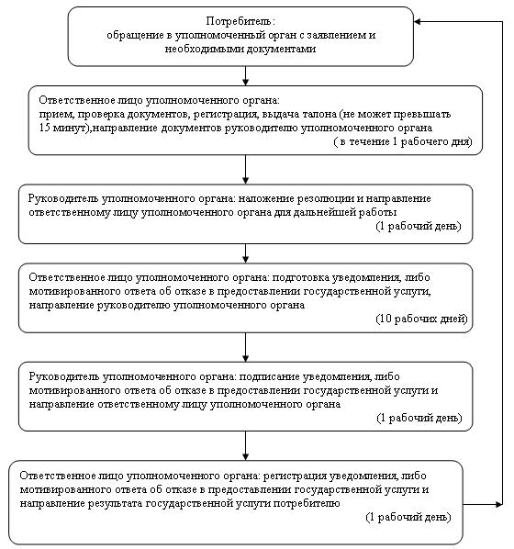

      2) при обращении в центр:

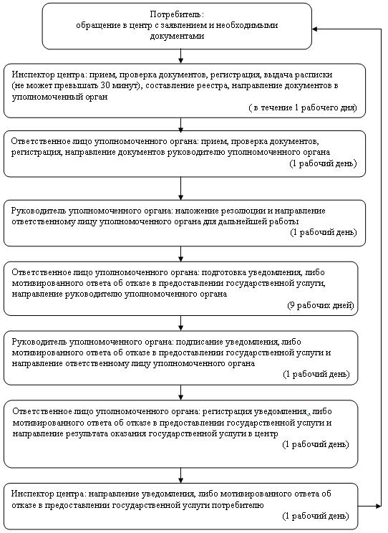

Утвержден  
постановлением акимата  
города Караганды  
от 20 ноября 2012 года  
N 07/104

**Регламент государственной услуги**  
**"Оформление документов на инвалидов для предоставления**  
**им услуг индивидуального помощника для инвалидов первой**  
**группы, имеющих затруднение в передвижении, и специалиста**  
**жестового языка для инвалидов по слуху"**

**1. Основные понятия**

      1. Определения используемых терминов и аббревиатур:  
      1) СФЕ - структурно-функциональные единицы, которые участвуют в процессе оказания государственной услуги - ответственные лица заинтересованных органов, информационные системы или их подсистемы;  
      2) уполномоченный орган - государственное учреждение "Отдел занятости и социальных программ города Караганды".

**2. Общие положения**

      2. Настоящий регламент государственной услуги "Оформление документов на инвалидов для предоставления им услуг индивидуального помощника для инвалидов первой группы, имеющих затруднение в передвижении, и специалиста жестового языка для инвалидов по слуху" (далее - регламент) определяет процедуру оформления документов для предоставления услуг индивидуального помощника для инвалидов первой группы, имеющих затруднение в передвижении, и специалиста жестового языка для инвалидов по слуху (далее - государственная услуга).  
      3. Государственная услуга предоставляется государственным учреждением "Отдел занятости и социальных программ города Караганды" (далее - уполномоченный орган), (контактные данные указаны в приложении 1 настоящего регламента).  
      4. Форма оказываемой государственной услуги: не автоматизированная.  
      5. Государственная услуга предоставляется на основании подпункта 4) пункта 1 статьи 21 Закона Республики Казахстан от 13 апреля 2005 года "О социальной защите инвалидов в Республике Казахстан", Правил предоставления в соответствии с индивидуальной программой реабилитации социальных услуг индивидуального помощника для инвалидов первой группы, имеющих затруднение в передвижении, и специалиста жестового языка для инвалидов по слуху - тридцать часов в год, утвержденных постановлением Правительства Республики Казахстан от 20 июля 2005 года N 754, постановления Правительства Республики Казахстан от 7 апреля 2011 года N 394 "Об утверждении стандартов государственных услуг в сфере социальной защиты, оказываемых местными исполнительными органами".  
      6. Результатом оказываемой государственной услуги, которую получит потребитель, является уведомление об оформлении документов для предоставления услуги индивидуального помощника для инвалидов первой группы, имеющих затруднение в передвижении, и специалиста жестового языка для инвалидов по слуху (далее - уведомление), либо мотивированный ответ об отказе в предоставлении государственной услуги на бумажном носителе.

**3. Требования к порядку оказания государственной услуги**

      7. Государственная услуга оказывается физическим лицам: гражданам Республики Казахстан, иностранцам и лицам без гражданства, постоянно проживающим на территории Республики Казахстан (далее - потребители):  
      1) инвалидам первой группы, имеющим затруднения в передвижении, на основании медицинских показаний к предоставлению социальных услуг индивидуального помощника;  
      2) инвалидам по слуху, владеющим навыками жестового языка, на основании медицинских показаний к предоставлению социальных услуг специалиста жестового языка.  
      8. Сроки оказания государственной услуги:  
      1) сроки оказания государственной услуги с момента сдачи потребителем необходимых документов, определенных в пункте 13 настоящего регламента, - в течение десяти рабочих дней;  
      2) максимально допустимое время ожидания до получения государственной услуги, оказываемой на месте в день обращения потребителя, зависит от количества человек в очереди из расчета 15 минут на обслуживание одного потребителя;  
      3) максимально допустимое время обслуживания потребителя государственной услугой, оказываемой на месте в день обращения, – не более 15 минут.  
      9. Государственная услуга предоставляется бесплатно.  
      10. График работы уполномоченного органа: ежедневно с 09.00 часов до 18.00 часов с обеденным перерывом с 13.00 до 14.00 часов, кроме выходных (суббота, воскресенье) и праздничных дней.  
      Прием осуществляется в порядке очереди без предварительной записи и ускоренного обслуживания.  
      11. Этапы оказания государственной услуги с момента получения заявления от потребителя и до момента выдачи результата государственной услуги:  
      1) потребитель подает заявление вместе с необходимыми документами, определенными в пункте 13 настоящего регламента, в уполномоченный орган;  
      2) уполномоченный орган осуществляет рассмотрение, регистрацию документов, подготавливает уведомление, либо мотивированный ответ об отказе в предоставлении государственной услуги и выдает результат оказания государственной услуги потребителю.  
      12. Минимальное количество лиц, осуществляющих прием документов для оказания государственной услуги в уполномоченном органе, составляет один сотрудник.

**4. Описание порядка действий (взаимодействия) в процессе оказания государственной услуги**

      13. Для получения государственной услуги потребители представляют:  
      1) заявление установленного образца с указанием реквизитов документа, удостоверяющего личность, номер социального индивидуального кода (при наличии индивидуальный идентификационный номер);  
      2) выписку из индивидуальной программы реабилитации инвалида;  
      3) документ, удостоверяющий личность потребителя;  
      4) справку об инвалидности.  
      Документы предоставляются в копиях и подлинниках для сверки, после чего подлинники документов возвращаются потребителю.  
      В случае невозможности личного обращения инвалид может уполномочить других лиц на обращение с заявлением о предоставлении социальных услуг индивидуального помощника, специалиста жестового языка на основании доверенности, не требующей нотариального удостоверения.  
      14. После сдачи всех необходимых документов в уполномоченном органе потребителю выдается талон с указанием даты регистрации и получения потребителем государственной услуги, фамилии и инициалов лица, принявшего документы.  
      15. Выдача и доставка уведомления об оформлении (отказе в оформлении) документов для предоставления услуги индивидуального помощника для инвалидов первой группы, имеющих затруднение в передвижении, и специалиста жестового языка для инвалидов по слуху, осуществляется посредством личного посещения потребителем уполномоченного органа по месту жительства, также посредством почтового сообщения.  
      16. В предоставлении государственной услуги отказывается по следующим основаниям:  
      1) наличие у потребителя медицинских противопоказаний в предоставлении услуги индивидуального помощника для инвалидов первой группы, имеющих затруднение в передвижении, и специалиста жестового языка для инвалидов по слуху;  
      2) отсутствие одного из требуемых документов для предоставления данной государственной услуги, при выявлении ошибок в оформлении документов;  
      3) недостоверность представленных сведений и документов.  
      Оснований для приостановления предоставления государственной услуги не имеется.  
      17. В процессе оказания государственной услуги участвуют следующие структурно-функциональные единицы (далее - СФЕ):  
      1) руководитель уполномоченного органа;  
      2) ответственное лицо уполномоченного органа.  
      18. Текстовое табличное описание последовательности и взаимодействие административных действий (процедур) каждой СФЕ с указанием срока выполнения каждого административного действия приведено в приложении 2 к настоящему регламенту.  
      19. Схема, отражающая взаимосвязь между логической последовательностью административных действий в процессе оказания государственной услуги и СФЕ, приведены в приложении 3 к настоящему регламенту.

**5. Ответственность должностных лиц, оказывающих**  
**государственные услуги**

      20. Ответственным лицом за оказание государственной услуги является руководитель уполномоченного органа (далее - должностное лицо).  
      Должностное лицо несет ответственность за качество и реализацию государственной услуги в установленные сроки, в соответствии с законодательством Республики Казахстан.

Приложение 1  
к регламенту государственной  
услуги "Оформление документов  
на инвалидов для предоставления  
им услуг индивидуального помощника  
для инвалидов первой группы,  
имеющих затруднение в передвижении,  
и специалиста жестового языка  
для инвалидов по слуху"

**Контактные данные уполномоченного органа по оказанию государственной услуги "Оформление документов на инвалидов для предоставления им услуг индивидуального помощника для инвалидов первой группы, имеющих затруднение в передвижении, и специалиста жестового языка для инвалидов по слуху"**

|  |  |  |
| --- | --- | --- |
| Наименование уполномоченного органа, осуществляющего функции по оказанию государственной услуги | Месторасположение, адрес, электронный адрес | Контактный телефон |
| 1 | 2 | 3 |
| Государственное учреждение "Отдел занятости и социальных программ города Караганды" | 100012, город Караганда, улица Поспелова,16 кабинет N 5  krggorsobes@mail.ru | 8-(7212) 300169 300233 |

Приложение 2  
к регламенту государственной  
услуги "Оформление документов  
на инвалидов для предоставления  
им услуг индивидуального помощника  
для инвалидов первой группы,  
имеющих затруднение в передвижении,  
и специалиста жестового языка  
для инвалидов по слуху"

**Текстовое табличное описание последовательности и взаимодействие административных действий (процедур)**

**Таблица 1. Описание действий СФЕ**

|  |  |  |  |
| --- | --- | --- | --- |
| Действия основного процесса (хода, потока работ) | | | |
| N действия  (хода, потока работ) | 1 | 3 | 4 |
| Наименование СФЕ | Ответственное лицо уполномоченного органа | Руководитель уполномоченного органа | Ответственное лицо уполномоченного органа |
| Наименование действия (процесса, процедуры операции) и их описание | Прием заявления, проверка документов | Рассмотрение представленного пакета документов, наложение резолюции | Подготовка уведомления, либо мотивированного ответа об отказе в предоставлении государственной услуги |
| Форма завершения (данные, документ, организационно- распорядительное решение) | Выдача талона потребителю | Направление ответственному лицу уполномоченного органа | Направление руководителю на подпись уведомления, либо мотивированного ответа об отказе в предоставлении государственной услуги |
| Сроки исполнения | Не более 15 минут | 1 рабочий день | 6 рабочих дней |
| N действия  (хода, потока работ) | 2 |  |  |
| Наименование действия (процесса, процедуры операции) и их описание | Регистрация заявления |  |  |
| Форма завершения (данные, документ, организационно- распорядительное решение) | Направление документов руководителю уполномоченного органа для наложения резолюции |  |  |
| Сроки исполнения | В течение 1 рабочего дня |  |  |

|  |  |  |
| --- | --- | --- |
| Действия основного процесса (хода, потока работ) | | |
| N действия  (хода, потока работ) | 5 | 6 |
| Наименование СФЕ | Руководитель уполномоченного органа | Ответственное лицо уполномоченного органа |
| Наименование действия (процесса, процедуры операции) и их описание | Подписание уведомления, либо мотивированного ответа об отказе в предоставлении государственной услуги | Регистрация уведомления, либо мотивированного ответа об отказе в предоставлении государственной услуги |
| Форма завершения (данные, документ, организационно- распорядительное решение) | Передача ответственному лицу уполномоченного органа результата об оказании государственной услуги | Выдача уведомления, либо мотивированного ответа об отказе в предоставлении государственной услуги потребителю |
| Сроки исполнения | 1 рабочий день | 1 рабочий день |

Приложение 3  
к регламенту государственной  
услуги "Оформление документов  
на инвалидов для предоставления  
им услуг индивидуального помощника  
для инвалидов первой группы,  
имеющих затруднение в передвижении,  
и специалиста жестового языка  
для инвалидов по слуху"

**Схема, отражающая взаимосвязь между логической последовательностью административных действий в процессе оказания государственной услуги и СФЕ**

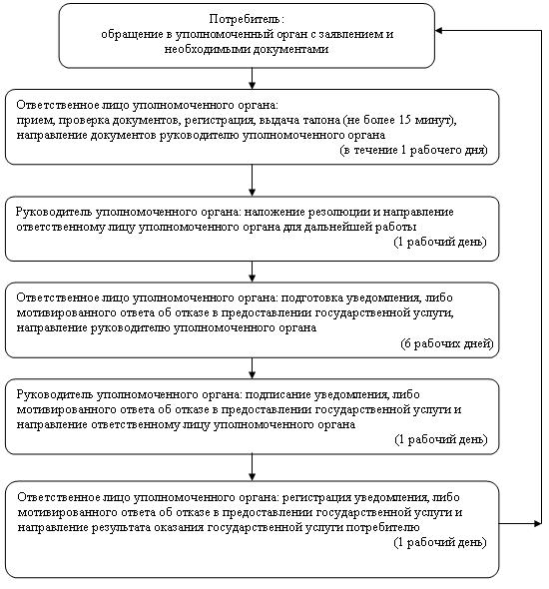

Утвержден  
постановлением акимата  
города Караганды  
от 20 ноября 2012 года  
N 07/104

**Регламент государственной услуги**  
**"Оформление документов на инвалидов для**  
**предоставления им кресла-коляски"**

**1. Основные понятия**

      1. Определения используемых терминов и аббревиатур:  
      1) СФЕ - структурно-функциональные единицы, которые участвуют в процессе оказания государственной услуги - ответственные лица заинтересованных органов, информационные системы или их подсистемы;  
      2) уполномоченный орган - государственное учреждение "Отдел занятости и социальных программ города Караганды".

**2. Общие положения**

      2. Настоящий регламент государственной услуги "Оформление документов на инвалидов для предоставления им кресла-коляски" (далее - регламент) определяет процедуру оформления документов на инвалидов для предоставления им кресла-коляски (далее - государственная услуга).  
      3. Государственная услуга предоставляется государственным учреждением "Отдел занятости и социальных программ города Караганды" (далее - уполномоченный орган), (контактные данные указаны в приложении 1 настоящего регламента).  
      4. Форма оказываемой государственной услуги: не автоматизированная.  
      5. Государственная услуга предоставляется на основании пункта 1 статьи 22 Закона Республики Казахстан от 13 апреля 2005 года "О социальной защите инвалидов в Республике Казахстан", Правил обеспечения инвалидов специальными средствами передвижения, утвержденных постановлением Правительства Республики Казахстан от 20 июля 2005 года N 754, постановления Правительства Республики Казахстан от 7 апреля 2011 года N 394 "Об утверждении стандартов государственных услуг в сфере социальной защиты, оказываемых местными исполнительными органами".  
      6. Результатом оказываемой государственной услуги, которую получит потребитель, является уведомление об оформлении документов для предоставления кресла-коляски (далее – уведомление), либо мотивированный ответ об отказе в предоставлении государственной услуги на бумажном носителе.  
      На основании заявлений инвалидов, индивидуальных программ реабилитации инвалидов, разработанных территориальным подразделением Комитета по контролю и социальной защиты Министерства труда и социальной защиты населения, управления координации занятости и социальных программ областей, управления занятости и социальных программ города республиканского значения, столицы определяют потребность кресел-колясок с указанием их перечня и количества и в соответствии с законодательством Республики Казахстан о государственных закупках производят их закуп.  
      Выдачу кресел-колясок осуществляют городские, районные отделы занятости и социальных программ по списку с указанием фамилии, имени, отчества инвалида, номера пенсионного удостоверения, даты рождения, места проживания, наименования полученной кресло-коляски, даты получения, отметки в получении.

**3. Требования к порядку оказания государственной услуги**

      7. Государственная услуга оказывается физическим лицам: гражданам Республики Казахстан, иностранцам и лицам без гражданства, постоянно проживающим на территории Республики Казахстан, являющимися инвалидами (далее - потребители).  
      Инвалидам от трудового увечья или профессионального заболевания, полученного по вине работодателя, в случае, прекращения деятельности работодателя – индивидуального предпринимателя или ликвидации юридического лица.  
      8. Сроки оказания государственной услуги:  
      1) сроки оказания государственной услуги с момента сдачи потребителем необходимых документов, определенных в пункте 13 настоящего регламента, - в течение десяти рабочих дней;  
      2) максимально допустимое время ожидания до получения государственной услуги, оказываемой на месте в день обращения потребителя, зависит от количества человек в очереди из расчета 15 минут на обслуживание одного потребителя;  
      3) максимально допустимое время обслуживания потребителя, государственной услугой, оказываемой на месте в день обращения, – не более 15 минут.  
      9. Государственная услуга предоставляется бесплатно.  
      10. График работы уполномоченного органа: ежедневно с 09.00 часов до 18.00 часов с обеденным перерывом с 13.00 до 14.00 часов, кроме выходных (суббота, воскресенье) и праздничных дней.  
      Прием осуществляется в порядке очереди без предварительной записи и ускоренного обслуживания.  
      11. Этапы оказания государственной услуги с момента получения заявления от потребителя и до момента выдачи результата государственной услуги:  
      1) потребитель подает заявление вместе с необходимыми документами, определенными в пункте 13 настоящего регламента, в уполномоченный орган;  
      2) уполномоченный орган осуществляет рассмотрение, регистрацию документов, подготавливает уведомление, либо мотивированный ответ об отказе в предоставлении государственной услуги и выдает результат оказания государственной услуги потребителю.  
      12. Минимальное количество лиц, осуществляющих прием документов для оказания государственной услуги в уполномоченном органе, составляет один сотрудник.

**4. Описание порядка действий (взаимодействия) в процессе оказания государственной услуги**

      13. Для получения государственной услуги потребитель представляет следующие документы:  
      1) заявление установленного образца с указанием реквизитов документа, удостоверяющего личность, номер социального индивидуального кода (при наличии индивидуальный идентификационный номер);  
      2) индивидуальную программу реабилитации инвалида;  
      3) для инвалидов от трудового увечья или профессионального заболевания, полученного по вине работодателя, в случаях прекращения деятельности работодателя - индивидуального предпринимателя или ликвидации юридического лица - копию акта о несчастном случае и документа о прекращении деятельности работодателя - индивидуального предпринимателя или ликвидации юридического лица.  
      В случае невозможности личного обращения инвалид может уполномочить других лиц на обращение с заявлением для предоставления кресло-коляски на основании доверенности, не требующей нотариального удостоверения.  
      14. После сдачи всех необходимых документов в уполномоченном органе потребителю выдается талон с указанием даты регистрации и получения потребителем государственной услуги, фамилии и инициалов лица, принявшего документы.  
      15. Выдача и доставка уведомления об оформлении (отказе в оформлении) документов для предоставления кресло-коляски осуществляется посредством личного посещения потребителем уполномоченного органа по месту жительства, также посредством почтового сообщения.  
      16. В предоставлении государственной услуги отказывается по следующим основаниям:  
      1) наличие у потребителя медицинских противопоказаний в обеспечении инвалидов креслами-колясками;  
      2) отсутствие одного из требуемых документов для предоставления данной государственной услуги, при выявлении ошибок в оформлении документов;  
      3) недостоверность представленных сведений и документов.  
      Оснований для приостановления предоставления государственной услуги не имеется.  
      17. В процессе оказания государственной услуги участвуют следующие структурно-функциональные единицы (далее - СФЕ):  
      1) руководитель уполномоченного органа;  
      2) ответственное лицо уполномоченного органа.  
      18. Текстовое табличное описание последовательности и взаимодействие административных действий (процедур) каждой СФЕ с указанием срока выполнения каждого административного действия приведено в приложении 2 к настоящему регламенту.  
      19. Схема, отражающая взаимосвязь между логической последовательностью административных действий в процессе оказания государственной услуги и СФЕ, приведены в приложении 3 к настоящему регламенту.

**5. Ответственность должностных лиц, оказывающих**  
**государственные услуги**

      20. Ответственным лицом за оказание государственной услуги является руководитель уполномоченного органа (далее - должностное лицо).  
      Должностное лицо несет ответственность за качество и реализацию государственной услуги в установленные сроки, в соответствии с законодательством Республики Казахстан.

Приложение 1  
к регламенту государственной  
услуги "Оформление документов  
на инвалидов для предоставления  
им кресла-коляски"

**Контактные данные уполномоченного органа по оказанию государственной услуги "Оформление документов на инвалидов для предоставления им кресла-коляски"**

|  |  |  |
| --- | --- | --- |
| Наименование уполномоченного органа, осуществляющего функции по оказанию государственной услуги | Месторасположение, адрес, электронный адрес | Контактный  телефон |
| 1 | 2 | 3 |
| Государственное учреждение "Отдел занятости и социальных программ города Караганды" | 101200, Карагандинская область, город Караганда, улица Поспелова, 16, кабинет N 5  krggorsobes@mail.ru | 8(7212) 300233 |

Приложение 2  
к регламенту государственной  
услуги "Оформление документов  
на инвалидов для предоставления  
им кресла-коляски"

**Текстовое табличное описание последовательности и взаимодействие административных действий (процедур) с указанием срока выполнения каждого административного действия**

**Таблица 1. Описание действий СФЕ**

|  |  |  |  |
| --- | --- | --- | --- |
| Действия основного процесса (хода, потока работ) | | | |
| N действия  (хода, потока работ) | 1 | 3 | 4 |
| Наименование СФЕ | Ответственное лицо уполномоченного органа | Руководитель уполномоченного органа | Ответственное лицо уполномоченного органа |
| Наименование действия (процесса, процедуры операции) и их описание | Прием заявления, проверка документов | Рассмотрение представленного пакета документов, наложение резолюции | Подготовка уведомления, либо мотивированного ответа об отказе в предоставлении государственной услуги |
| Форма завершения (данные, документ, организационно- распорядительное решение) | Выдача талона потребителю | Направление ответственному лицу уполномоченного органа | Направление руководителю на подпись уведомления, либо мотивированного ответа об отказе в предоставлении государственной услуги |
| Сроки исполнения | Не более 15 минут | 1 рабочий день | 6 рабочих дней |
| N действия  (хода, потока работ) | 2 |  |  |
| Наименование действия (процесса, процедуры операции) и их описание | Регистрация заявления |  |  |
| Форма завершения (данные, документ, организационно- распорядительное решение) | Направление документов руководителю уполномоченного органа для наложения резолюции |  |  |
| Сроки исполнения | В течение 1 рабочего дня |  |  |

|  |  |  |
| --- | --- | --- |
| Действия основного процесса (хода, потока работ) | | |
| N действия  (хода, потока работ) | 5 | 6 |
| Наименование СФЕ | Руководитель уполномоченного органа | Ответственное лицо уполномоченного органа |
| Наименование действия (процесса, процедуры операции) и их описание | Подписание уведомления, либо, мотивированного ответа об отказе в предоставлении государственной услуги | Регистрация уведомления, либо мотивированного ответа об отказе в предоставлении государственной услуги |
| Форма завершения (данные, документ, организационно- распорядительное решение) | Передача ответственному лицу уполномоченного органа результата об оказании государственной услуги | Выдача уведомления, либо мотивированного ответа об отказе в предоставлении государственной услуги потребителю |
| Сроки исполнения | 1 рабочий день | 1 рабочий день |

Приложение 3  
к регламенту государственной  
услуги "Оформление документов  
на инвалидов для предоставления  
им кресла-коляски"

**Схема, отражающая взаимосвязь между логической последовательностью административных действий в процессе оказания государственной услуги и СФЕ**

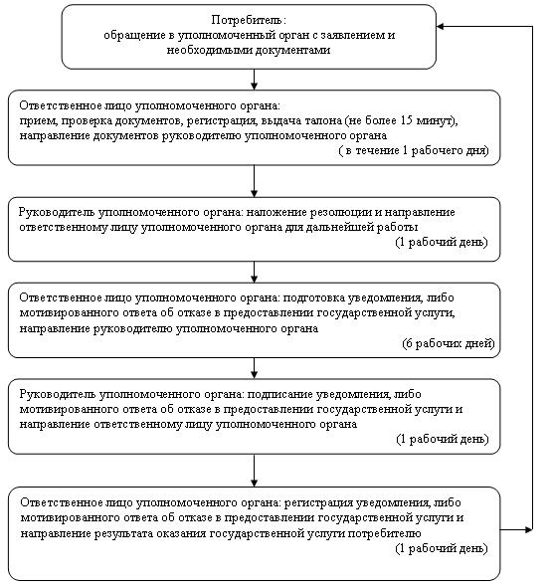

Утвержден  
постановлением акимата  
города Караганды  
от 20 ноября 2012 года  
N 07/104

**Регламент государственной услуги**  
**"Оформление документов на инвалидов для обеспечения**  
**их санаторно-курортным лечением"**

**1. Основные понятия**

      1. Определения используемых терминов и аббревиатур:  
      1) СФЕ - структурно-функциональные единицы, которые участвуют в процессе оказания государственной услуги - ответственные лица заинтересованных органов, информационные системы или их подсистемы;  
      2) уполномоченный орган - государственное учреждение "Отдел занятости и социальных программ города Караганды".

**2. Общие положения**

      2. Настоящий регламент государственной услуги "Оформление документов на инвалидов для обеспечения их санаторно-курортным лечением" (далее - регламент) определяет процедуру оформления документов для обеспечения инвалидов санаторно-курортным лечением (далее - государственная услуга).  
      3. Государственная услуга предоставляется государственным учреждением "Отдел занятости и социальных программ города Караганды" (далее - уполномоченный орган), (контактные данные указаны в приложении 1 настоящего регламента).  
      4. Форма оказываемой государственной услуги: не автоматизированная.  
      5. Государственная услуга предоставляется на основании пункта 3 статьи 20 Закона Республики Казахстан от 13 апреля 2005 года "О социальной защите инвалидов в Республике Казахстан", Правил предоставления санаторно-курортного лечения инвалидам и детям-инвалидам", утвержденных постановлением Правительства Республики Казахстан от 20 июля 2005 года N 754, постановления Правительства Республики Казахстан от 7 апреля 2011 года N 394 "Об утверждении стандартов государственных услуг в сфере социальной защиты, оказываемых местными исполнительными органами".  
      6. Результатом оказываемой государственной услуги, которую получит потребитель, является уведомление об оформлении документов для обеспечения санаторно-курортным лечением (далее – уведомление), либо мотивированный ответ об отказе в предоставлении государственной услуги на бумажном носителе.

**3. Требования к порядку оказания государственной услуги**

      7. Государственная услуга оказывается физическим лицам: гражданам Республики Казахстан, иностранцам и лицам без гражданства, постоянно проживающим на территории Республики Казахстан, являющимися инвалидами и детьми-инвалидами (далее – потребители).  
      8. Сроки оказания государственной услуги:  
      1) сроки оказания государственной услуги с момента сдачи потребителем необходимых документов, определенных в пункте 13 настоящего регламента, - в течение десяти рабочих дней;  
      2) максимально допустимое время ожидания до получения государственной услуги, оказываемой на месте в день обращения потребителя, зависит от количества человек в очереди из расчета 15 минут на обслуживание одного потребителя;  
      3) максимально допустимое время обслуживания потребителя, государственной услугой, оказываемой на месте в день обращения, – не более 15 минут.  
      9. Государственная услуга предоставляется бесплатно.  
      10. График работы уполномоченного органа: ежедневно с 09.00 часов до 18.00 часов, с обеденным перерывом с 13.00 до 14.00 часов, кроме выходных (суббота, воскресенье) и праздничных дней.  
      Прием осуществляется в порядке очереди без предварительной записи и ускоренного обслуживания.  
      11. Этапы оказания государственной услуги с момента получения заявления от потребителя и до момента выдачи результата государственной услуги:  
      1) потребитель подает заявление вместе с необходимыми документами, определенными в пункте 13 настоящего регламента, в уполномоченный орган;  
      2) уполномоченный орган осуществляет рассмотрение, регистрацию документов, подготавливает уведомление, либо мотивированный ответ об отказе в предоставлении государственной услуги и выдает результат оказания государственной потребителю.  
      12. Минимальное количество лиц, осуществляющих прием документов для оказания государственной услуги в уполномоченном органе, составляет один сотрудник.

**4. Описание порядка действий (взаимодействия) в процессе оказания государственной услуги**

      13. Для получения государственной услуги потребитель представляет следующие документы:  
      1) заявление установленного образца с указанием реквизитов документа, удостоверяющего личность, номер социального индивидуального кода (при наличии индивидуальный идентификационный номер);  
      2) копию документа, удостоверяющего личность потребителя;  
      3) для детей-инвалидов - копия свидетельства о рождении ребенка и копия документа, удостоверяющего личность его законного представителя;  
      4) копия санаторно-курортной карты, выданной организацией здравоохранения;  
      5) документ, подтверждающий регистрацию по постоянному месту жительства (адресная справка);  
      6) копии выписки из справки об инвалидности и выписки из индивидуальной программы реабилитации инвалида;  
      7) при подаче заявления другим лицом с письменного согласия инвалида - копию документа, удостоверяющего его личность.  
      Документы предоставляются в копиях и подлинниках для сверки, после чего подлинники документов возвращаются потребителю.  
      14. После сдачи всех необходимых документов потребителю выдается талон с указанием даты регистрации и получения потребителем государственной услуги, фамилии и инициалов лица, принявшего документы.  
      15. Выдача и доставка уведомления об оформлении (отказе в оформлении) документов для обеспечения санаторно-курортным лечением, осуществляется посредством личного посещения потребителем уполномоченного органа по месту жительства, также посредством почтового сообщения.  
      16. В предоставлении государственной услуги отказывается по следующим основаниям:  
      1) наличие у потребителя медицинских противопоказаний в обеспечении санаторно-курортным лечением;  
      2) отсутствие одного из требуемых документов для предоставления данной государственной услуги, при выявлении ошибок в оформлении документов;  
      3) недостоверность представленных сведений и документов.  
      Оснований для приостановления предоставления государственной услуги не имеется.  
      17. В процессе оказания государственной услуги участвуют следующие структурно-функциональные единицы (далее - СФЕ):  
      1) руководитель уполномоченного органа;  
      2) ответственное лицо уполномоченного органа.  
      18. Текстовое табличное описание последовательности и взаимодействие административных действий (процедур) каждой СФЕ с указанием срока выполнения каждого административного действия приведено в приложении 2 к настоящему регламенту.  
      19. Схема, отражающая взаимосвязь между логической последовательностью административных действий в процессе оказания государственной услуги и СФЕ, приведены в приложении 3 к настоящему регламенту.

**5. Ответственность должностных лиц, оказывающих**  
**государственные услуги**

      20. Ответственным лицом за оказание государственной услуги является руководитель уполномоченного органа (далее - должностное лицо).  
      Должностное лицо несет ответственность за качество и реализацию государственной услуги в установленные сроки, в соответствии с законодательством Республики Казахстан.

Приложение 1  
к регламенту государственной  
услуги "Оформление документов  
на инвалидов для обеспечения их  
санаторно-курортным лечением"

**Контактные данные уполномоченного органа по оказанию государственной услуги "Оформление документов на инвалидов для обеспечения их санаторно-курортным лечением"**

|  |  |  |
| --- | --- | --- |
| Наименование уполномоченного органа, осуществляющего функции по оказанию государственной услуги | Месторасположение, адрес, электронный адрес | Контактный телефон |
| 1 | 2 | 3 |
| Государственное учреждение "Отдел занятости и социальных программ города Караганды" | 100012, город Караганда, улица Поспелова, 16 кабинет N 5  krggorsobes@mail.ru | 8-(7212) 300169 300233 |

Приложение 2  
к регламенту государственной  
услуги "Оформление документов  
на инвалидов для обеспечения их  
санаторно-курортным лечением"

**Текстовое табличное описание последовательности и взаимодействие административных действий (процедур)**

**Таблица 1. Описание действий СФЕ**

|  |  |  |  |
| --- | --- | --- | --- |
| Действия основного процесса (хода, потока работ) | | | |
| N действия  (хода, потока работ) | 1 | 3 | 4 |
| Наименование СФЕ | Ответственное лицо уполномоченного органа | Руководитель уполномоченного органа | Ответственное лицо уполномоченного органа |
| Наименование действия (процесса, процедуры операции) и их описание | Прием заявления, проверка документов | Рассмотрение представленного пакета документов, наложение резолюции | Подготовка уведомления, либо мотивированного ответа об отказе в предоставлении государственной услуги |
| Форма завершения (данные, документ, организационно- распорядительное решение) | Выдача талона потребителю | Направление ответственному лицу уполномоченного органа | Направление руководителю на подпись уведомления, либо мотивированного ответа об отказе в предоставлении государственной услуги |
| Сроки исполнения | Не более 15 минут | 1 рабочий день | 6 рабочих дней |
| N действия  (хода, потока работ) | 2 |  |  |
| Наименование действия (процесса, процедуры операции) и их описание | Регистрация заявления |  |  |
| Форма завершения (данные, документ, организационно- распорядительное решение) | Направление документов руководителю уполномоченного органа для наложения резолюции |  |  |
| Сроки исполнения | В течение 1 рабочего дня |  |  |

|  |  |  |
| --- | --- | --- |
| Действия основного процесса (хода, потока работ) | | |
| N действия  (хода, потока работ) | 5 | 6 |
| Наименование СФЕ | Руководитель уполномоченного органа | Ответственное лицо уполномоченного органа |
| Наименование действия (процесса, процедуры операции) и их описание | Подписание уведомления, либо мотивированного ответа об отказе в предоставлении государственной услуги | Регистрация уведомления, либо мотивированного ответа об отказе в предоставлении государственной услуги |
| Форма завершения (данные, документ, организационно- распорядительное решение) | Передача ответственному лицу уполномоченного органа результата об оказании государственной услуги | Выдача уведомления, либо мотивированного ответа об отказе в предоставлении государственной услуги потребителю |
| Сроки исполнения | 1 рабочий день | 1 рабочий день |

Приложение 3  
к регламенту государственной  
услуги "Оформление документов  
на инвалидов для обеспечения их  
санаторно-курортным лечением"

**Схема, отражающая взаимосвязь между логической последовательностью административных действий в процессе оказания государственной услуги и СФЕ**

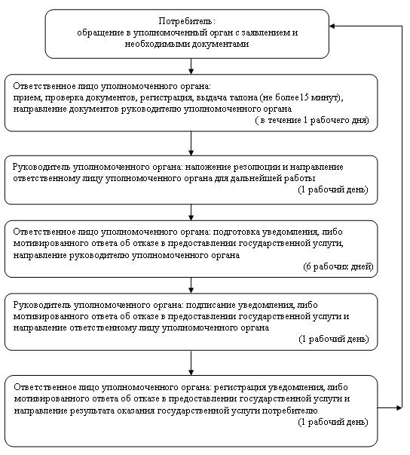

Утвержден  
постановлением акимата  
города Караганды  
от 20 ноября 2012 года  
N 07/104

**Регламент государственной услуги**  
**"Назначение и выплата социальной помощи отдельным**  
**категориям нуждающихся граждан по решениям**  
**местных представительных органов"**

**1. Основные понятия**

      1. Определения используемых терминов и аббревиатур:  
      1) СФЕ - структурно-функциональные единицы, которые участвуют в процессе оказания государственной услуги - ответственные лица заинтересованных органов, информационные системы или их подсистемы;  
      2) уполномоченный орган - государственное учреждение "Отдел занятости и социальных программ города Караганды".

**2. Общие положения**

      2. Настоящий регламент государственной услуги "Назначение социальной помощи отдельным категориям нуждающихся граждан по решениям местных представительных органов" (далее - регламент) определяет процедуру назначения социальной помощи отдельным категориям нуждающихся граждан по решению местных представительных органов (далее - государственная услуга).  
      3. Государственная услуга предоставляется государственным учреждением "Отдел занятости и социальных программ города Караганды" (далее - уполномоченный орган), (контактные данные указаны в приложении 1 к настоящему регламенту).  
      4. Форма оказываемой государственной услуги: не автоматизированная.  
      5. Государственная услуга осуществляется на основании подпункта 1 пункта 1 статьи 6 Закона Республики Казахстан от 23 января 2001 года "О местном государственном управлении и самоуправлении в Республике Казахстан", постановления Правительства Республики Казахстан от 7 апреля 2011 года N 394 "Об утверждении стандартов государственных услуг в сфере социальной защиты, оказываемых местными исполнительными органами" и решениями местных представительных органов.  
      6. Результатом оказываемой государственной услуги является уведомление о назначении социальной помощи (далее - уведомление), либо мотивированный ответ об отказе в предоставлении государственной услуги на бумажном носителе.

**3. Требования к порядку оказания государственной услуги**

      7. Государственная услуга оказывается физическим лицам. Категории физических лиц для оказания государственной услуги определяются по решению местных представительных органов (маслихата).  
      8. Сроки оказания государственной услуги:  
      1) сроки оказания государственной услуги в уполномоченном органе с момента сдачи потребителем необходимых документов, определенных в пункте 13 настоящего регламента, в течение пятнадцати календарных дней;  
      2) максимально допустимое время ожидания до получения государственной услуги, оказываемой на месте в день обращения потребителя (до получения талона) - не более 30 минут;  
      3) максимально допустимое время обслуживания потребителя государственной услуги, оказываемой на месте в день обращения потребителя - не более 15 минут.  
      9. Государственная услуга предоставляется бесплатно.  
      10. График работы уполномоченного органа: ежедневно с 09.00 часов до 18.00 часов, с обеденным перерывом с 13.00 до 14.00 часов, кроме выходных (суббота, воскресенье) и праздничных дней. Прием осуществляется в порядке очереди без предварительной записи и ускоренного обслуживания.  
      11. Этапы оказания государственной услуги с момента получения заявления от потребителя государственной услуги и до момента выдачи результата государственной услуги:  
      1) потребитель подает заявление вместе с необходимыми документами, определенными в пункте 13 настоящего регламента, в уполномоченный орган;  
      2) уполномоченный орган осуществляет рассмотрение, регистрацию документов, подготавливает уведомление, либо мотивированный ответ об отказе в предоставлении государственной услуги и выдает результат оказания государственной услуги потребителю государственной услуги.  
      12. Минимальное количество лиц, осуществляющих прием документов для оказания государственной услуги в уполномоченном органе, составляет один сотрудник.

**4. Описание порядка действий (взаимодействия) в порядке оказания государственной услуги**

      13. Исчерпывающий перечень документов, необходимых для получения государственной услуги определяется решением местных представительных органов (маслихата).  
      14. Государственная услуга предоставляется по письменному заявлению потребителя в произвольной форме с предоставлением необходимых документов.  
      15. После сдачи всех необходимых документов в уполномоченном органе потребителю выдается талон с указанием даты регистрации и получения потребителем государственной услуги, фамилии и инициалов ответственного лица, принявшего документы.  
      16. Выдача уведомления о назначении (отказе в назначении) социальной помощи осуществляется при личном посещении потребителя уполномоченного органа, либо посредством почтового сообщения.  
      17. Основанием для отказа (приостановления) государственной услуги является предоставление неполных и (или) недостоверных сведений при сдаче документов потребителем.  
      18. В процессе оказания государственной услуги участвуют следующие структурно-функциональные единицы (далее - СФЕ):  
      1) руководитель уполномоченного органа;  
      2) ответственное лицо уполномоченного органа.  
      19. Текстовое табличное описание последовательности и взаимодействие административных действий (процедур) каждой СФЕ с указанием срока выполнения каждого административного действия приведено в приложении 2 к настоящему регламенту.  
      20. Схема, отражающая взаимосвязь между логической последовательностью административных действий в процессе оказания государственной услуги и СФЕ, приведены в приложении 3 к настоящему регламенту.

**5. Ответственность должностных лиц, оказывающих**  
**государственные услуги**

      21. Ответственным лицом за оказание государственной услуги является руководитель уполномоченного органа (далее - должностное лицо).  
      Должностное лицо несет ответственность за качество и реализацию государственной услуги в установленные сроки, в соответствии с законодательством Республики Казахстан.

Приложение 1  
к регламенту государственной  
услуги "Назначение и выплата  
социальной помощи отдельным  
категориям нуждающихся граждан  
по решению местных  
представительных органов"

**Контактные данные уполномоченного органа по оказанию государственной услуги "Назначение и выплата социальной помощи отдельным категориям нуждающихся граждан по решению местных представительных органов"**

|  |  |  |
| --- | --- | --- |
| Наименование уполномоченного органа и центра, осуществляющих функции по оказанию государственной услуги | Месторасположение, адрес электронный адрес | Контактный телефон |
| 1 | 2 | 3 |
| Государственное учреждение "Отдел занятости и социальных программ города Караганды" | 100012, город Караганда, улица Поспелова 16, кабинет N 2  krggorsobes@mail.ru | 8-(7212) 30-00-64 |

Приложение 2  
к регламенту государственной  
услуги "Назначение и выплата  
социальной помощи отдельным  
категориям нуждающихся граждан  
по решению местных  
представительных органов"

**Текстовое табличное описание последовательности и взаимодействие административных действий (процедур)**

      Таблица 1. Описание действий СФЕ

|  |  |  |  |
| --- | --- | --- | --- |
| Действия основного процесса (хода, потока работ) | | | |
| N действия  (хода, потока работ) | 1 | 3 | 4 |
| Наименование СФЕ | Ответственное лицо уполномоченного органа | Руководитель уполномоченного органа | Ответственное лицо уполномоченного органа |
| Наименование действия (процесса, процедуры операции) и их описание | Прием заявления, проверка документов | Рассмотрение представленного пакета документов, наложение резолюции | Подготовка уведомления, либо мотивированного ответа об отказе в предоставлении государственной услуги |
| Форма завершения (данные, документ, организационно- распорядительное решение) | Выдача талона потребителю | Направление ответственному лицу уполномоченного органа | Направление руководителю на подпись уведомления, либо мотивированного ответа об отказе в предоставлении государственной услуги |
| Сроки исполнения | Не более 15 минут | 1 календарный день | 11 календарных дней |
| N действия  (хода, потока работ) | 2 |  |  |
| Наименование действия (процесса, процедуры операции) и их описание | Регистрация заявления |  |  |
| Форма завершения (данные, документ, организационно- распорядительное решение) | Направление документов руководителю уполномоченного органа для наложения резолюции |  |  |
| Сроки исполнения | В течение 1 календарного дня |  |  |

|  |  |  |
| --- | --- | --- |
| Действия основного процесса (хода, потока работ) | | |
| N действия  (хода, потока работ) | 5 | 6 |
| Наименование СФЕ | Руководитель уполномоченного органа | Ответственное лицо уполномоченного органа |
| Наименование действия (процесса, процедуры операции) и их описание | Подписание уведомления, либо мотивированного ответа об отказе в предоставлении государственной услуги | Регистрация уведомления, либо мотивированного ответа об отказе в предоставлении государственной услуги |
| N действия  (хода, потока работ) | 5 | 6 |
| Форма завершения (данные, документ, организационно- распорядительное решение) | Передача ответственному лицу уполномоченного органа результата об оказании государственной услуги | Выдача уведомления, либо мотивированного ответа об отказе в предоставлении государственной услуги потребителю |
| Сроки исполнения | 1 календарный день | 1 календарный день |

Приложение 3  
к регламенту государственной  
услуги "Назначение и выплата  
социальной помощи отдельным  
категориям нуждающихся граждан  
по решению местных  
представительных органов"

**Схема, отражающая взаимосвязь между логической последовательностью административных действий в процессе оказания государственной услуги и СФЕ**  
**(основной процесс)**

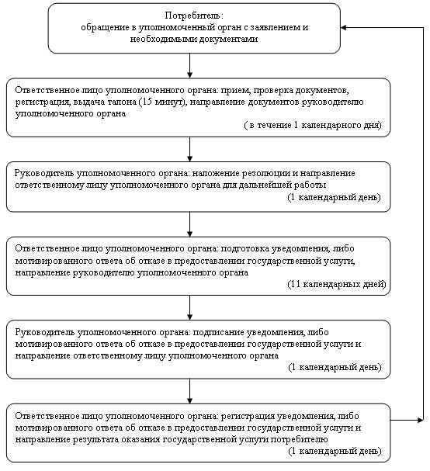

Утвержден  
постановлением акимата  
города Караганды  
от 20 ноября 2012 года  
N 07/104

**Регламент государственной услуги**  
**"Оформление документов для материального обеспечения детей-инвалидов, обучающихся и воспитывающихся на дому"**

**1. Основные понятия**

      1. Определения используемых терминов и аббревиатур:  
      1) СФЕ - структурно-функциональные единицы, которые участвуют в процессе оказания государственной услуги - ответственные лица заинтересованных органов, информационные системы или их подсистемы;  
      2) уполномоченный орган - государственное учреждение "Отдел занятости и социальных программ города Караганды".

**2. Общие положения**

      2. Настоящий регламент государственной услуги "Оформление документов для материального обеспечения детей-инвалидов, обучающихся и воспитывающихся на дому" определяет процедуру оформления документов на получение материального обеспечения детей-инвалидов, обучающихся и воспитывающихся на дому (далее - государственная услуга).  
      3. Государственная услуга предоставляется государственным учреждением "Отдел занятости и социальных программ города Караганды" (далее - уполномоченный орган), (контактные данные указаны в приложении 1 к настоящему регламенту).  
      4. Форма оказываемой государственной услуги: частично автоматизированная.  
      5. Государственная услуга предоставляется на основании подпункта 4) статьи 16 Закона Республики Казахстан от 11 июля 2002 года "О социальной и медико-педагогической коррекционной поддержке детей с ограниченными возможностями", постановления Правительства Республики Казахстан от 7 апреля 2011 года N 394 "Об утверждении стандартов государственных услуг в сфере социальной защиты, оказываемых местными исполнительными органами" и постановления акимата города Караганды от 26 апреля 2012 года "Об оказании дополнительной социальной помощи" N 21/01.  
      6. Результатом оказываемой государственной услуги, которую получит потребитель, является уведомление об оформлении документов для материального обеспечения детей-инвалидов, обучающихся и воспитывающихся на дому (далее - уведомление), либо мотивированный ответ об отказе в предоставлении государственной услуги на бумажном носителе.

**3. Требования к порядку оказания государственной услуги**

      7. Государственная услуга оказывается физическим лицам: гражданам Республики Казахстан, иностранцам и лицам без гражданства, постоянно проживающим на территории Республики Казахстан - родителям и иным законным представителям детей-инвалидов, обучающихся и воспитывающихся на дому (далее - потребители).  
      8. Сроки оказания государственной услуги:  
      1) сроки оказания государственной услуги с момента сдачи потребителем необходимых документов, определенных в пункте 13 настоящего регламента - в течение десяти рабочих дней;  
      2) максимально допустимое время ожидания до получения государственной услуги, оказываемой на месте в день обращения потребителя, зависит от количества человек в очереди из расчета 15 минут на обслуживание одного потребителя;  
      3) максимально допустимое время обслуживания потребителя государственной услугой, оказываемой на месте в день обращения - не более 15 минут.  
      9. Государственная услуга предоставляется бесплатно.  
      10. График работы уполномоченного органа: ежедневно с 09.00 часов до 18.00 часов, с обеденным перерывом с 13.00 до 14.00 часов, кроме выходных (суббота, воскресенье) и праздничных дней.  
      Прием осуществляется в порядке очереди без предварительной записи и ускоренного обслуживания.  
      11. Этапы оказания государственной услуги с момента получения заявления от потребителя государственной услуги для получения государственной услуги и до момента выдачи результата государственной услуги:  
      1) потребитель подает заявление вместе с необходимыми документами, определенными в пункте 13 настоящего регламента, в уполномоченный орган;  
      2) уполномоченный орган осуществляет рассмотрение, регистрацию документов, подготавливает уведомление, либо мотивированный ответ об отказе в предоставлении государственной услуги и выдает результат оказания государственной услуги потребителю.  
      12. Минимальное количество лиц, осуществляющих прием документов для оказания государственной услуги в уполномоченном органе, составляет один сотрудник.

**4. Описание порядка действий (взаимодействия) в процессе оказания государственной услуги**

      13. Для получения государственной услуги потребитель представляет следующие документы:  
      1) заявление установленного образца с указанием реквизитов документа, удостоверяющего личность, номера социального индивидуального кода (при наличии - индивидуального идентификационного номера);  
      2) копия удостоверения личности потребителя;  
      3) для детей-инвалидов - копия свидетельства о рождении ребенка;  
      4) документ, подтверждающий регистрацию по постоянному месту жительства (адресная справка);  
      5) заключение психолого-медико-педагогической консультации;  
      6) копия справки об инвалидности;  
      7) копия документа о наличии счета в банке;  
      8) регистрационный номер налогоплательщика и социальный индивидуальный код.  
      Документы представляются в подлинниках и копиях для сверки, после чего подлинники документов возвращаются потребителю.  
      14. После сдачи всех необходимых документов в уполномоченном органе потребителю выдается талон с указанием даты регистрации и получения потребителем государственной услуги, фамилии и инициалов лица, принявшего документы.  
      15. Выдача и доставка уведомления об оформлении (отказе в оформлении) документов для материального обеспечения детей-инвалидов, обучающихся и воспитывающихся на дому, осуществляется посредством личного посещения потребителем уполномоченного органа, а также посредством почтового сообщения.  
      16. В предоставлении государственной услуги отказывается по следующим основаниям:  
      1) отсутствие одного из требуемых документов для предоставления данной государственной услуги, при выявлении ошибок в оформлении документов;  
      2) недостоверность представленных сведений и документов.  
      Оснований для приостановления оказания государственной услуги не имеется.  
      17. В процессе оказания государственной услуги участвуют следующие структурно-функциональные единицы (далее - СФЕ):  
      1) руководитель уполномоченного органа;  
      2) ответственное лицо уполномоченного органа.  
      18. Текстовое табличное описание последовательности и взаимодействие административных действий (процедур) каждой СФЕ с указанием срока выполнения каждого административного действия приведено в приложении 2 к настоящему регламенту.  
      19. Схема, отражающая взаимосвязь между логической последовательностью административных действий в процессе оказания государственной услуги и СФЕ приведена в приложении 3 к настоящему регламенту.

**5. Ответственность должностных лиц, оказывающих**  
**государственные услуги**

      20. Ответственным лицом за оказание государственной услуги является руководитель уполномоченного органа (далее - должностное лицо).  
      Должностное лицо несет ответственность за качество и реализацию государственной услуги в установленные сроки, в соответствии с законодательством Республики Казахстан.

Приложение 1  
к регламенту государственной  
услуги "Оформление документов  
для материального обеспечения  
детей-инвалидов, обучающихся  
и воспитывающихся на дому"

**Контактные данные уполномоченного органа по оказанию государственной услуги "Оформление документов для материального обеспечения детей-инвалидов, обучающихся и воспитывающихся на дому"**

|  |  |  |
| --- | --- | --- |
| Наименование уполномоченного органа, осуществляющего функции по оказанию государственной услуги | Месторасположение, адрес, электронный адрес | Контактный телефон |
| 1 | 2 | 3 |
| Государственное учреждение "Отдел занятости и социальных программ города Караганды" | 100012, город Караганда, улица Поспелова 16, кабинет N 1  krggorsobes@mail.ru | 8-(7212) 30-02-52 |

Приложение 2  
к регламенту государственной  
услуги "Оформление документов  
для материального обеспечения  
детей-инвалидов, обучающихся  
и воспитывающихся на дому"

**Текстовое табличное описание последовательности и взаимодействие административных действий (процедур)**

**Таблица 1. Описание действий СФЕ**

|  |  |  |  |
| --- | --- | --- | --- |
| Действия основного процесса (хода, потока работ) | | | |
| N действия  (хода, потока работ) | 1 | 3 | 4 |
| Наименование СФЕ | Ответственное лицо уполномоченного органа | Руководитель уполномоченного органа | Ответственное лицо уполномоченного органа |
| Наименование действия (процесса, процедуры операции) и их описание | Прием заявления, проверка документов | Рассмотрение представленного пакета документов, наложение резолюции | Подготовка уведомления либо мотивированного ответа об отказе в предоставлении государственной услуги |
| Форма завершения (данные, документ, организационно- распорядительное решение) | Выдача талона потребителю | Направление ответственному лицу уполномоченного органа | Направление руководителю на подпись уведомления, либо мотивированного ответа об отказе в предоставлении государственной услуги |
| Сроки исполнения | не более 15 минут | 1 рабочий день | 6 рабочих дней |
| N действия  (хода, потока работ) | 2 |  |  |
| Наименование действия (процесса, процедуры операции) и их описание | Регистрация заявления, |  |  |
| Форма завершения (данные, документ, организационно- распорядительное решение) | направление документов руководителю уполномоченного органа для наложения резолюции |  |  |
| Сроки исполнения | В течение 1 рабочего дня |  |  |

|  |  |  |
| --- | --- | --- |
| действия основного процесса (хода, потока работ) | | |
| N действия  (хода, потока работ) | 5 | 6 |
| Наименование СФЕ | Руководитель уполномоченного органа | Ответственное лицо уполномоченного органа |
| Наименование действия (процесса, процедуры операции) и их описание | Подписание уведомления, либо мотивированного ответа об отказе в предоставлении государственной услуги | Регистрация уведомления, либо мотивированного ответа об отказе в предоставлении государственной услуги |
| Форма завершения (данные, документ, организационно- распорядительное решение) | Передача ответственному лицу уполномоченного органа результата об оказании государственной услуги | Выдача уведомления, либо мотивированного ответа об отказе в предоставлении государственной услуги потребителю |
| Сроки исполнения | 1 рабочий день | 1 рабочий день |

Приложение 3  
к регламенту государственной  
услуги "Оформление документов  
для материального обеспечения  
детей-инвалидов, обучающихся  
и воспитывающихся на дому"

**Схема, отражающая взаимосвязь между логической последовательностью административных действий в процессе оказания государственной услуги и СФЕ**  
**(основной процесс)**

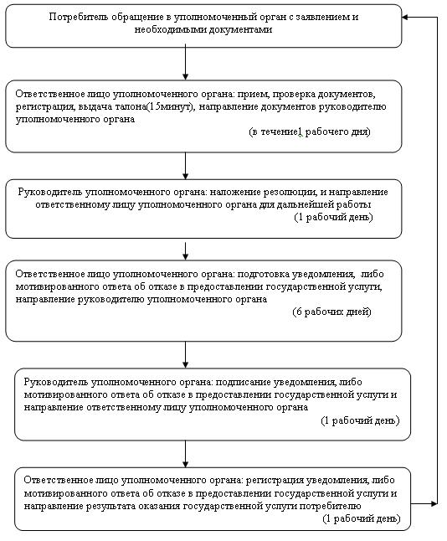

Утвержден  
постановлением акимата  
города Караганды  
от 20 ноября 2012 года  
N 07/104

**Регламент государственной услуги**  
**"Выдача справки, подтверждающей принадлежность заявителя (семьи) к получателям адресной социальной помощи"**

**1. Основные понятия**

      1. Определения используемых терминов и аббревиатур:  
      1) СФЕ - структурно-функциональные единицы, которые участвуют в процессе оказания государственной услуги - ответственные лица заинтересованных органов, информационные системы или их подсистемы;  
      2) уполномоченный орган - государственное учреждение "Отдел занятости и социальных программ города Караганды".

**2. Общие положения**

      2. Настоящий регламент государственной услуги "Выдача справки, подтверждающей принадлежность заявителя (семьи) к получателям адресной социальной помощи" определяет процедуру выдачи справки, подтверждающей принадлежность заявителя (семьи) к получателям адресной социальной помощи (далее - государственная услуга).  
      3. Государственная услуга оказывается государственным учреждением "Отдел занятости и социальных программ города Караганды" (далее - уполномоченный орган), (контактные данные указаны в приложении 1 к настоящему регламенту).  
      4. Форма оказываемой государственной услуги: не автоматизированная.  
      5. Государственная услуга оказывается на основании Закона Республики Казахстан от 17 июля 2001 года "О государственной адресной социальной помощи", Правил формирования, направления расходования и учета средств, выделяемых на оказание финансовой и материальной помощи обучающимся и воспитанникам государственных учреждений образования из семей, имеющих право на получение государственной адресной социальной помощи, а также из семей, не получающих государственную адресную социальную помощь, в которых среднедушевой доход ниже величины прожиточного минимума, и детям-сиротам, детям, оставшимся без попечения родителей, проживающим в семьях, детям из семей, требующих экстренной помощи в результате чрезвычайных ситуаций, и иным категориям обучающихся и воспитанников, утвержденных постановлением Правительства Республики Казахстан от 25 января 2008 года N 64, постановления Правительства Республики Казахстан от 7 апреля 2011 года N 394 "Об утверждении стандартов государственных услуг в сфере социальной защиты, оказываемых местными исполнительными органами".  
      6. Результатом оказываемой государственной услуги являются: справка, подтверждающая принадлежность получателя государственной услуги (семьи) к получателям адресной социальной помощи в текущем квартале (далее - справка), либо мотивированный ответ об отказе в предоставлении государственной услуги на бумажном носителе.

**3. Требования к порядку оказания государственной услуги**

      7. Государственная услуга оказывается физическим лицам - получателям государственной адресной социальной помощи (далее - получатели государственной услуги).  
      8. Сроки оказания государственной услуги:  
      1) сроки оказания государственной услуги с момента предъявления необходимых документов, определенных в пункте 13 регламента - не более 15 минут;  
      2) максимально допустимое время ожидания до получения государственной услуги, оказываемой на месте в день обращения получателя государственной услуги, зависит от количества человек в очереди из расчета 15 минут на обслуживание одного получателя государственной услуги;  
      3) максимально допустимое время обслуживания получателя государственной услуги, оказываемой на месте в день обращения получателя государственной услуги - не более 15 минут.  
      9. Государственная услуга оказывается бесплатно.  
      10. График работы уполномоченного органа: ежедневно с 09.00 до 18.00 часов с обеденным перерывом с 13.00 до 14.00 часов, кроме выходных и праздничных дней, установленных Законом Республики Казахстан от 13 декабря 2001 года "О праздниках в Республике Казахстан".  
      11. Этапы оказания государственной услуги с момента получения заявления от получателя государственной услуги и до момента выдачи результата государственной услуги:  
      1) получатель государственной услуги подает заявление вместе с необходимыми документами, определенными в пункте 13 настоящего регламента, в уполномоченный орган;  
      2) уполномоченный орган осуществляет рассмотрение, регистрацию, подготавливают справку, либо мотивированный ответ об отказе в предоставлении государственной услуги и выдают результат оказания государственной услуги получателю государственной услуги.  
      12. Минимальное количество лиц, осуществляющих прием документов для оказания государственной услуги в уполномоченном органе составляет один сотрудник.

**4. Описание порядка действий (взаимодействия) в процессе оказания государственной услуги**

      13. Для получения государственной услуги получатели государственной услуги предъявляют в уполномоченный орган следующие документы:  
      документ, удостоверяющий личность (гражданин Казахстана - копию удостоверения личности (паспорта), иностранцы и лица без гражданства - копию вида на жительство иностранца в Республике Казахстан или копию удостоверения лица без гражданства с отметкой о регистрации в органах внутренних дел).  
      Документы представляются в копиях и подлинниках для сверки либо нотариально заверенных копиях, после чего подлинники документов возвращаются получателю государственной услуги.  
      14. При обращении получателю государственной услуги выдается справка, подтверждающая принадлежность получателя государственной услуги (семьи) к получателям адресной социальной помощи.  
      15. Выдача справки осуществляется при личном посещении получателем государственной услуги уполномоченного органа по месту жительства.  
      16. Отказ в выдаче справки, подтверждающей принадлежность получателя государственной услуги (семьи) к получателям адресной социальной помощи производится в случае отсутствия сведений об оказании адресной социальной помощи в текущем квартале.  
      Оснований для приостановления предоставления государственной услуги не имеется.  
      17. В процессе оказания государственной услуги участвуют следующие структурно-функциональные единицы (далее - СФЕ):  
      1) руководитель уполномоченного органа;  
      2) ответственное лицо уполномоченного органа.  
      18. Текстовое табличное описание последовательности простых действий (процедур) каждой СФЕ с указанием срока выполнения каждого административного действия приведено в приложении 2 к настоящему регламенту.  
      19. Схема, отражающая взаимосвязь между логической последовательностью административных действий в процессе оказания государственной услуги и СФЕ приведена в приложении 3 к настоящему регламенту.

**5. Ответственность должностных лиц, оказывающих**  
**государственные услуги**

      20. Ответственным лицом за оказание государственной услуги является руководитель уполномоченного органа (далее - должностное лицо).  
      Должностное лицо несет ответственность за качество и реализацию государственной услуги в установленные сроки, в соответствии с законодательством Республики Казахстан.

Приложение 1  
к регламенту государственной  
услуги "Выдача справки,  
подтверждающей принадлежность  
заявителя (семьи) к получателям  
адресной социальной помощи"

**Контактные данные уполномоченного органа по оказанию государственной услуги "Выдача справки, подтверждающей принадлежность заявителя (семьи) к получателям адресной социальной помощи"**

|  |  |  |
| --- | --- | --- |
| Наименование уполномоченного органа осуществляющего функции по оказанию государственной услуги | Месторасположение, адрес, электронный адрес | Контактный телефон |
| 1 | 2 | 3 |
| Государственное учреждение "Отдел занятости и социальных программ города Караганды" | 100012, город Караганда, улица Поспелова 16, кабинет N 1  krggorsobes@mail.ru | 8-(7212) 30-02-52 |

Приложение 2  
к регламенту государственной  
услуги "Выдача справки,  
подтверждающей принадлежность  
заявителя (семьи) к получателям  
адресной социальной помощи"

**Текстовое табличное описание последовательности и взаимодействие административных действий каждой СФЕ с указанием срока выполнения административного действия**

**Таблица 1. Описание действий СФЕ**

|  |  |  |  |
| --- | --- | --- | --- |
| Действия основного процесса (хода, потока работ) | | | |
| N действия  (хода, потока работ) | 1 | 2 | 3 |
| Наименование СФЕ | Ответственное лицо уполномоченного органа, | Руководитель уполномоченного органа, | Ответственное лицо уполномоченного органа, |
| Наименование действий (процесса, процедуры, операции) и их описание | Прием заявления, проверка документов, регистрация, подготовка справки, либо мотивированного ответа об отказе в предоставлении государственной услуги | Подпись справки, либо мотивированного ответа об отказе в предоставлении государственной услуги | Регистрация справки, либо мотивированного ответа об отказе в предоставлении государственной услуги |
| Форма завершения (данные, документ, организационно- распорядительное решение) | Направление справки на подпись руководителю, либо мотивированного ответа об отказе в предоставлении государственной услуги | Направление справки, либо мотивированного ответа об отказе в предоставлении государственной услуги ответственному лицу уполномоченного органа | Выдача справки, либо мотивированного ответа об отказе в предоставлении государственной услуги получателю государственной услуги |
| Сроки исполнения | Не более 5 минут | Не более 5 минут | Не более 5 минут |

Приложение 3  
к регламенту государственной  
услуги "Выдача справки,  
подтверждающей принадлежность  
заявителя (семьи) к получателям  
адресной социальной помощи"

**Схема, отражающая взаимосвязь между логической последовательностью административных действий в процессе оказания государственной услуги**

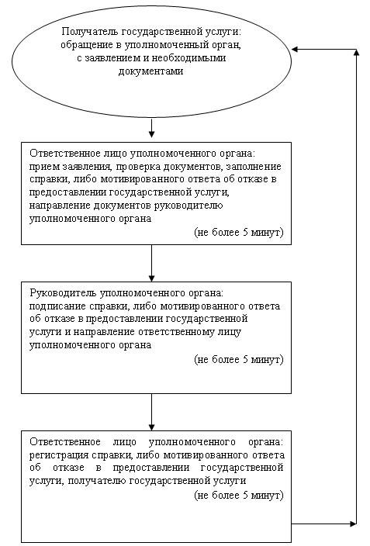

Утвержден  
постановлением акимата  
города Караганды  
от 20 ноября 2012 года  
N 07/104

**Регламент государственной услуги**  
**"Выдача направлений лицам на участие в активных**  
**формах содействия занятости"**

**1. Основные понятия**

      1. Определения используемых терминов и аббревиатур:  
      1) безработные - физические лица трудоспособного возраста, которые не занимаются трудовой деятельностью, приносящей доход, ищущие работу и готовые трудиться;  
      2) СФЕ - структурно - функциональные единицы, которые участвуют в процессе оказания государственной услуги - ответственные лица заинтересованных органов, информационные системы или их подсистемы;  
      3) уполномоченный орган - государственное учреждение "Отдел занятости и социальных программ города Караганды".

**2. Общие положения**

      2. Настоящий регламент государственной услуги "Выдача направлений лицам на участие в активных формах содействия занятости" (далее - регламент) определяет процедуру выдачи направлений лицам на участие в активных формах содействия занятости (далее - государственная услуга).  
      3. Государственная услуга оказывается государственным учреждением "Отдел занятости и социальных программ города Караганды" (далее - уполномоченный орган) по местожительству получателя государственной услуги, (контактные данные указаны в приложении 1 настоящего регламента).  
      Государственная услуга – "Выдача направлений лицам на участие в активных формах содействия занятости" включает в себя:  
      1) "Выдачу направлений лицам на молодежную практику";  
      2) "Выдачу направлений лицам на общественные работы";   
      3) "Выдачу направлений лицам для трудоустройства на социальное рабочее место";  
      4) "Выдачу направлений для трудоустройства";  
      5) "Выдачу направлений лицам на профессиональную подготовку, переподготовку и повышение квалификации";  
      6) "Оказание бесплатных услуг лицам в профессиональной ориентации".  
      4. Форма оказываемой государственной услуги: не автоматизированная.  
      5. Государственная услуга оказывается в соответствии с подпунктами 2), 5), 6), 7) пункта 1 статьи 8 Закона Республики Казахстан от 23 января 2001 года "О занятости населения", с постановлением Правительства Республики Казахстан от 7 апреля 2011 года N 394 "Об утверждении стандартов государственных услуг в сфере социальной защиты, оказываемых местными исполнительными органами".  
      6. Результатом оказываемой государственной услуги являются выдача получателю государственной услуги направления на участие в активных формах содействия занятости на бумажном носителе либо мотивированный ответ об отказе в предоставлении государственной услуги.  
      Результатом оказываемой государственной услуги "Оказание бесплатных услуг лицам в профессиональной ориентации" является устное информирование (консультирование) получателя государственной услуги о перечне профессий и специальностей, на которые возможно его трудоустройство.

**3. Требования к оказанию государственной услуги**

      7. Государственная услуга оказывается физическим лицам: гражданам Республики Казахстан, оралманам, иностранцам и лицам без гражданства, постоянно проживающим в Республике Казахстан (далее - получатель государственной услуги).  
      8. Сроки оказания государственной услуги:  
      1) сроки предоставления государственной услуги с момента предъявления необходимых документов, определенных в пункте 13 - не более 30 минут;  
      2) максимально допустимое время ожидания до получения государственной услуги - не более 30 минут;  
      3) максимально допустимое время обслуживания получателя государственной услуги, оказываемой на месте в день обращения получателя государственной услуги, - не более 30 минут.  
      9. Государственная услуга оказывается бесплатно.  
      10. График работы уполномоченного органа: ежедневно с 09.00 до 18.00 часов с обеденным перерывом с 13.00 до 14.00 часов, кроме выходных и праздничных дней, установленных Законом Республики Казахстан от 13 декабря 2001 года "О праздниках в Республике Казахстан".  
      Прием осуществляется в порядке очереди, без предварительной записи и ускоренного обслуживания.  
      11. Этапы оказания государственной услуги с момента получения заявления от получателя государственной услуги и до момента выдачи результата государственной услуги:  
      1) получатель государственной услуги обращается в уполномоченный орган с необходимыми документами, определенными в пункте 13 настоящего регламента;  
      2) сотрудник уполномоченного органа проверяет представленные документы потребителем, оформляет направление на участие в активных формах содействия занятости на бумажном носителе либо мотивированный ответ об отказе в предоставлении государственной услуги и направляет для подписания руководителю уполномоченного органа;  
      3) руководитель уполномоченного органа подписывает направление на участие в активных формах содействия занятости либо мотивированный ответ об отказе в предоставлении государственной услуги и направляет сотруднику уполномоченного органа;  
      4) сотрудник уполномоченного органа регистрирует направление на участие в активных формах содействия занятости либо мотивированный ответ об отказе в предоставлении государственной услуги и выдает получателю государственной услуги.  
      12. Минимальное количество лиц, осуществляющих прием документов для оказания государственной услуги в уполномоченном органе, составляет один сотрудник.

**4. Описание порядка действий (взаимодействия) в процессе оказания государственной услуги**

      13. Для получения государственной услуги получатель государственной услуги предъявляет:  
      1) удостоверение личности (паспорт);  
      2) документы, подтверждающие трудовую деятельность;  
      3) свидетельство о присвоении социального индивидуального кода;  
      4) регистрационный номер налогоплательщика;  
      5) документ, удостоверяющий профессиональную квалификацию (при наличии), а для лица, впервые ищущего работу, но не имеющего профессию (специальность), - документ об образовании.  
      Иностранцы и лица без гражданства предоставляют, кроме того, вид на жительство иностранца в Республике Казахстан и удостоверение лица без гражданства с отметкой о регистрации в органах внутренних дел.  
      Оралманы предоставляют удостоверение оралмана.  
      Льготы для получения государственной услуги не предусмотрены.  
      14. При обращении получателю государственной услуги выдается направление на участие в активных формах содействия занятости.  
      15. В уполномоченном органе заявления на получение государственной услуги не заполняются.  
      16. Выдача направления осуществляется при личном посещении получателем государственной услуги уполномоченного органа по местожительству.  
      17. Уполномоченный орган отказывает в выдаче направления безработным в случае отсутствия регистрации получателя государственной услуги в качестве безработного в уполномоченном органе (за исключением "Выдача направлений для трудоустройства" и "Оказание бесплатных услуг лицам в профессиональной ориентации").  
      Оснований для приостановления предоставления государственной услуги не имеется.  
      18. В процессе оказания государственной услуги участвуют следующие структурно - функциональные единицы (далее - СФЕ):  
      1) руководитель уполномоченного органа;  
      2) сотрудник уполномоченного органа.  
      19. Текстовое табличное описание последовательности и взаимодействие административных действий (процедур) каждой СФЕ с указанием срока выполнения каждого административного действия приведено в приложении 2 к настоящему регламенту.  
      20. Схема, отражающая взаимосвязь между логической последовательностью административных действий в процессе оказания государственной услуги и СФЕ, приведена в приложении 3 к настоящему регламенту.

**5. Ответственность должностных лиц, оказывающих**  
**государственные услуги**

      21. Ответственным лицом за оказание государственной услуги является руководитель уполномоченного органа (далее - должностное лицо).  
      Должностное лицо несет ответственность за качество и реализацию оказания государственной услуги в установленные сроки в соответствии с законодательством Республики Казахстан.

Приложение 1  
к регламенту государственной  
услуги "Выдача направлений  
лицам на участие в активных  
формах содействия занятости"

**Контактные данные уполномоченного органа по оказанию государственной услуги "Выдача направлений лицам на участие в активных формах содействия занятости"**

|  |  |  |
| --- | --- | --- |
| Наименование уполномоченного органа, осуществляющего функции по оказанию государственной услуги | Месторасположение, адрес, электронный адрес | Контактный телефон |
| 1 | 2 | 3 |
| Государственное учреждение "Отдел занятости и социальных программ города Караганды" | 100012, Карагандинская область, город Караганды, улица Поспелова, 16, кабинет N 3  krggorsobes@mail.ru | (87212) 300136 567227 |

Приложение 2  
к регламенту государственной  
услуги "Выдача направлений  
лицам на участие в активных  
формах содействия занятости"

**Текстовое табличное описание последовательности и взаимодействие административных действий (процедур)**

**Таблица 1. Описание действий СФЕ.**

|  |  |  |  |
| --- | --- | --- | --- |
| Действия основного процесса (хода, потока работ) | | | |
| N действия  (хода, потока работ) | 1 | 2 | 3 |
| Наименование СФЕ | Сотрудник уполномоченного органа | Руководитель уполномоченного органа | Сотрудник уполномоченного органа |
| Наименование действия (процесса, процедуры операции) и их описание | Рассмотрение и проверка представленных документов получателем государственной услуги | Рассмотрение и подписание направления на участие в активных формах содействия занятости либо мотивированного ответа об отказе в предоставлении государственной услуги | Регистрация направления на участие в активных формах содействия занятости либо мотивированного ответа об отказе в предоставлении государственной услуги |
| Форма завершения (данные, документ, организационно- распорядительное решение) | Оформление направления на участие в активных формах содействия занятости на бумажном носителе либо мотивированного ответа об отказе в предоставлении государственной услуги и передача руководителю уполномоченного органа для подписания | Передача результата государственной услуги сотруднику уполномоченного органа | Выдача направления на участие в активных формах содействия занятости либо мотивированного ответа об отказе в предоставлении государственной услуги получателю |
| Сроки исполнения | Не более 15 минут | Не более 10 минут | Не более 5 минут |

**При оказании государственной услуги "Оказание бесплатных услуг лицам в профессиональной ориентации":**

|  |  |
| --- | --- |
| N действия  (хода, потока работ) | 1 |
| Наименование СФЕ | Сотрудник уполномоченного органа |
| Наименование действия (процесса, процедуры операции) и их описание | Устное информирование (консультирование) о перечне профессий и специальностей получателя государственной услуги |
| Форма завершения (данные, документ, организационно-распорядительное решение) | Список свободных вакансий для трудоустройства получателя государственной услуги |
| Сроки исполнения | Не более 30 минут |

Приложение 3  
к регламенту государственной  
услуги "Выдача направлений  
лицам на участие в активных  
формах содействия занятости"

**Схема, отражающая взаимосвязь между логической последовательностью административных действий в процессе оказания государственной услуги и СФЕ**

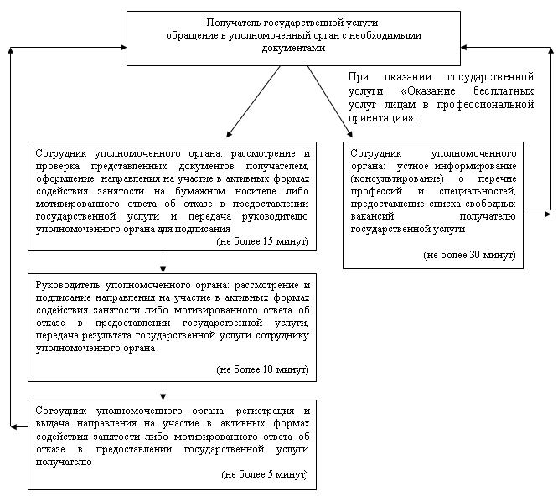

© 2012. РГП на ПХВ «Институт законодательства и правовой информации Республики Казахстан» Министерства юстиции Республики Казахстан